

РУКОВОДСТВО АДМИНИСТРАТОРА
По работе с интерфейсом корпоративной информационной системы «Омнибот»

ПОДГОТОВЛЕНО:
С.Л.Шкляева

________________________
«___»_____________2024 г.

Москва
2024
СОДЕРЖАНИЕ

СПИСОК ТЕРМИНОВ И СОКРАЩЕНИЙ 3
1. ОБЩИЕ СВЕДЕНИЯ 5
1.1. Назначение веб-интерфейса 5
1.2. Описание функций 5
2. АВТОРИЗАЦИЯ И ПОЛЬЗОВАТЕЛЬ 6
2.1. Вход в веб-интерфейс 6
2.2. Неверный логин или пароль 8
2.3. Смена пароля 9
2.4. Профиль пользователя 13
3. РАБОТА С ВЕБ-ИНТЕРФЕЙСОМ 15
3.1. Общее описание интерфейса 15
3.2. Общие принципы работы с данными в списках 18
3.3. Поиск и фильтрация 22
3.4. Роли и доступные разделы 28
4. РАЗДЕЛ ЛОГИРОВАНИЕ И ОТЧЕТНОСТЬ 29
4.1. Подраздел Отчеты 29
4.1.1. Общая статистика (полный) 33
4.1.2. Автоматизация обращений по тематикам (полный) 33
4.1.3. Полная статистика Чат-бота 34
4.2. Настройка Автоматической рассылки отчетов 35
4.3. Подраздел Расписание рассылки 39
4.4. Подраздел Настройки 42
5. РАЗДЕЛ СПРАВОЧНИКИ И ПАРАМЕТРЫ 44
5.1. Подраздел Слоты НС 44
5.2. Подраздел Справочник МРФ 49
5.3. Подраздел Скилл-группы 53
5.4. Подраздел Интенты 57
5.5. Подраздел Параметры приложений 63
5.6. Подраздел Сообщения бота 68
5.7. Подраздел Популярные тематики 74
6. РАЗДЕЛ АНАЛИТИКА 77
6.1. Подраздел Дашборд 77
6.1.1 График % автоматизации обращений с ботом 78
6.1.2 График Общая статистика 78
6.1.3 График Частичная автоматизация, % 80
6.1.4 График Топ 10 тематик по обращениям 81
6.1.5 График Изменение автоматизации по тематикам, % 82
6.1.6 График Количество запросов Оператора 84
6.1.7 График Причины закрытия обращений 85
6.2. Подраздел Диалоги 87
6.3. Подраздел Уникальные обращения 94
6.4. Подраздел Аналитические отчеты 96
6.5. Подраздел Графики 98
6.5.1 Общая статистика 101
6.5.2 Автоматизация обращений по тематикам 103
7. РАЗДЕЛ УПРАВЛЕНИЕ ДОСТУПАМИ 106
7.1 Подраздел Пользователи 106
7.2 Подраздел Приложения 113
7.3 Подраздел Авторизации 116

СПИСОК ТЕРМИНОВ И СОКРАЩЕНИЙ

Наименование | Определение
1ЛТП | Первая линия технической поддержки.
2ЛТП | Вторая линия технической поддержки.
Дашборд | Информационная панель, необходимая для проведения анализа работы бота на основе визуализации основных метрик в виде графиков и диаграмм.
Интент | Это желание, намерение, смысл пользователя, который он вкладывает в сообщение. Также категории, по которым AI-сервисом классифицируются сообщения.
Клиент, абонент | Пользователь канала связи с чат-ботом, общение с которым происходит в режиме реального времени.
КМ | Кризис-менеджеры.
КСПД | Корпоративная сеть передачи данных.
Лог | Файл с записями о событиях работы чат-бота в хронологическом порядке.
МК | Модуль коммуникации, связанный комплекс микросервисов, предназначенных для осуществления трансфера и управления данными диалога (сессии).
МРФ | Макрорегиональный филиал.
НС | Нейросеть, Нейронная сеть, математическая модель, а также её программная и аппаратная реализация, построенная по принципу организации и функционирования биологических нейронных сетей - сетей нервных клеток живого организма.
Операторский чат | Система, обеспечивающая ведение диалога (переписку) клиента с оператором контактного центра. Является транспортом доставки сообщений клиента в чат-бот.
ПМ | Персональные менеджеры.
Скилл-группа | Группа операторов, объединяющая специалистов, обладающих навыками для обслуживания клиентов по определенным запросам.
Слот | Объект ввода данных пользователя согласно ожиданиям со стороны скрипт-менеджера и степ-машины.
Корпоративная информационная система «Омнибот», Омнибот, Чат-бот, ЧБ, Система | информационная система, предназначенная для осуществления автоматизированного взаимодействия (обмена сообщениями) с пользователем без привлечения оператора.
AI – сервис | интеллектуальный сервис чат бота, отвевающий за извлечение информации из сообщений клиентов.
API | Application Programming Interface — описание способов (набор классов, процедур, функций, структур или констант), с помощью которых МК взаимодействует с другими системами.
BPMS | Business Process Management System — инструмент управления бизнес-процессами, технологическое программное обеспечение для поддержки концепции BPM.
Grafana | свободная программная система визуализации данных, ориентированная на данные систем ИТ-мониторинга. Реализована как веб-приложение в стиле «приборных панелей» с диаграммами, графиками, таблицами, предупреждениями. Используется для мониторинга работы сервисов чат-бота.
SE (Step-Engine), Степ-машина | BPMS-движок, обеспечивающий автоматизацию процессов, описанных при помощи визуального редактора скриптов движка.

1. ОБЩИЕ СВЕДЕНИЯ

  - Назначение веб-интерфейса

Веб-интерфейс предназначен для формирования статистических отчетов по работе информационной системы «Омнибот», настройке избранных параметров работы бота, а также проведения аналитики обращений, поступивших в чат-бот.

  - Описание функций

Веб-интерфейс предоставляет возможность выгрузки различных статистических и аналитических отчетов по работе чат-бота, настройки интентов, слотов и маршрутизации сообщений, работы с дашбордом аналитики обращений, попавших в чат-бот, а также выдачи прав и доступов к интерфейсу.
Интерфейс создан на базе стандартного веб-интерфейса и браузеров. Поэтому основные приёмы работы сводятся к типовым процедурам с применением клавиатуры и манипулятора «мышь».
Все операции с манипулятором «мышь» описаны применительно к настройке «для правши».
Для эффективной работы с интерфейсом, пользователь должен обладать минимальными навыками работы с современным программным обеспечением.
Настоящий документ составлен согласно требованиям ГОСТ 19.505-79 и содержит сведения, необходимые для использования веб-интерфейса на рабочих местах пользователей.

- АВТОРИЗАЦИЯ И ПОЛЬЗОВАТЕЛЬ

  - Вход в веб-интерфейс

Для запуска веб-интерфейса необходимо осуществить вход в браузере на странице авторизации в Интерфейс управления и анализа работы чат-бота.
Страница для ввода логина и пароля показана на Рис. 1.
Необходимо указать логин и пароль и нажать кнопку Вход.
Примечание 1: Логин и пароль индивидуален для каждого пользователя. Выдача логинов и паролей производится уполномоченным сотрудником.
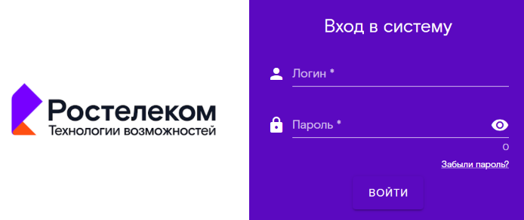
Рис. 1
В интерфейсе предусмотрена функция визуализации пароля для его проверки. Для этого надо нажать на кнопку «глаз» (Рис. 2), расположенную справа на строке для ввода пароля.
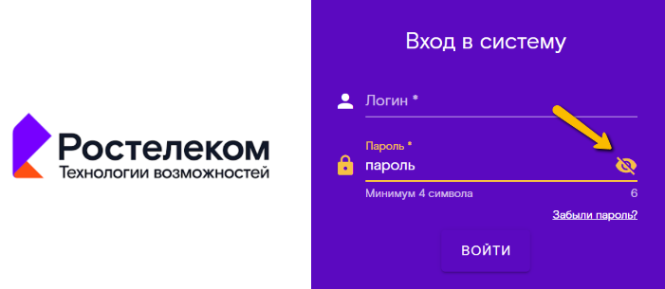
Рис. 2
После успешного ввода логина и пароля в левом верхнем углу интерфейса доступен выбор проектов (Рис. 3). Пример:
- Текстовый бот - чат-бот, предназначенный для общения с клиентами в текстовых каналах, таких как виджет личного кабинета, мобильное приложение личного кабинета, мессенджер Вконтакте;
- Голосовой бот – чат-бот, предназначенный для общения с клиентами через голосовой канал связи;
- SQM – чат-бот, предназначенный для общения с клиентами в текстовом канале при переходе клиента из push-уведомления в чат.
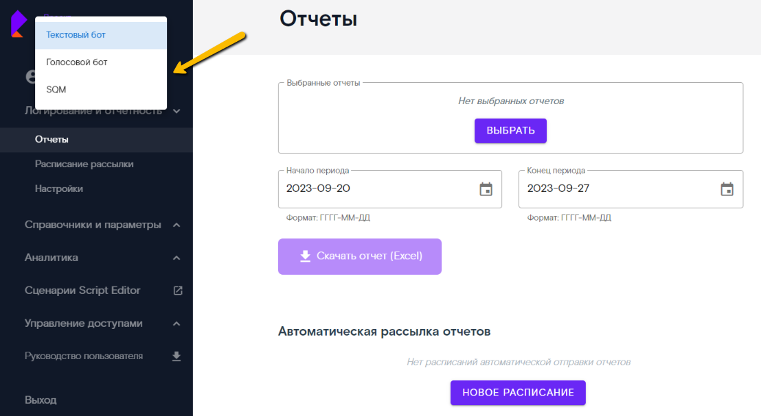
Рис. 3
Примечание 2: Список проектов для выбора зависит от наличия доступа к проектам.

После выбора проекта веб-интерфейс отобразит страницу Отчеты (Рис. 4).
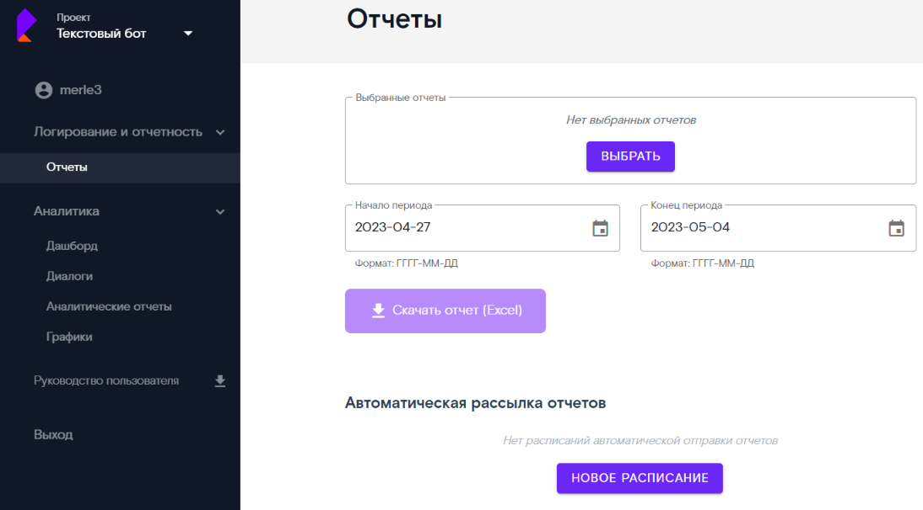
Рис. 4

Подробнее описание разделов представлено в настоящем руководстве ниже в п.3.1.

  - Неверный логин или пароль

В случае ввода неверного логина и пароля веб-интерфейс сообщит об ошибке (Рис. 5).
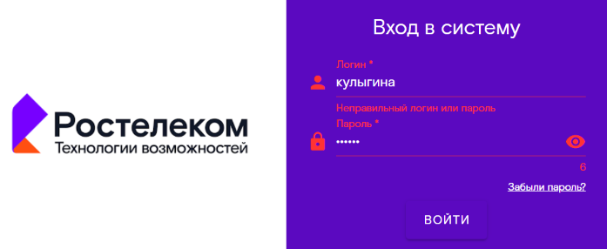
Рис. 5

  - Смена пароля

С целью смены пароля пользователю необходимо нажать на ссылку Забыли пароль? на странице авторизации (Рис. 6).
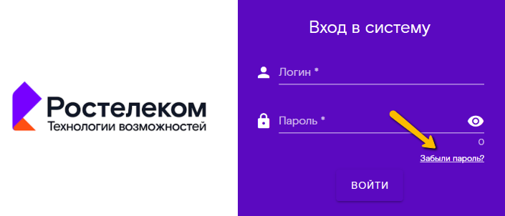
Рис. 6
Далее в новом окне указать email или логин, указанные при регистрации, и нажать на кнопку Отправить (Рис. 7).
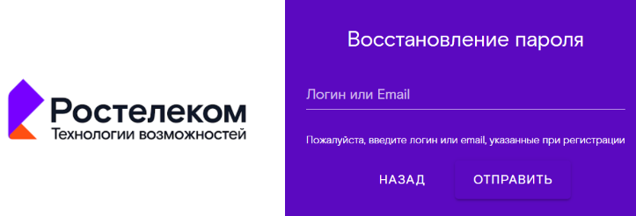
Рис. 7
После нажатия на кнопку Отправить отобразится окно с уведомлением, что на электронную почту было отправлено письмо с данными на восстановление пароля (Рис. 8).

Рис. 8
Примечание: Ссылка на изменение пароля в письме действует в течение 24 часов. По истечению вышеуказанного срока требуется запросить повторно ссылку.
По ссылке из письма будет доступна страница для ввода нового пароля (Рис. 9), где необходимо ввести и повторить пароль, после чего нажать на кнопку Сохранить.
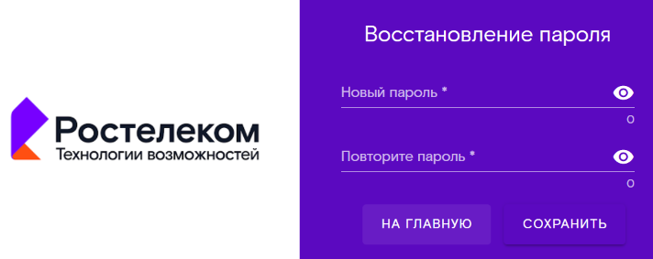
Рис. 9
Веб-интерфейс сообщит об успешной смене пароля (Рис. 10) и пришлет на электронную почту, указанную при регистрации, уведомление о смене пароля.
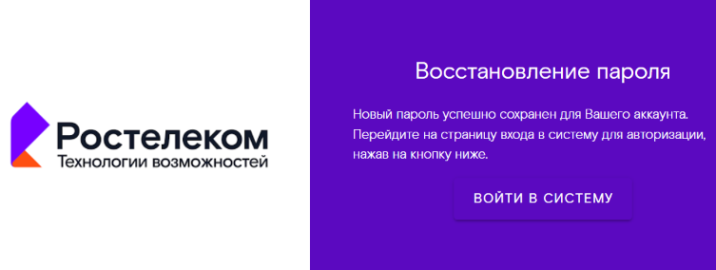
Рис. 10
Также пользователю доступна возможность смены пароля из личного профиля. Для этого необходимо войти в веб-интерфейсе и перейти в профиль пользователя (Рис. 11).
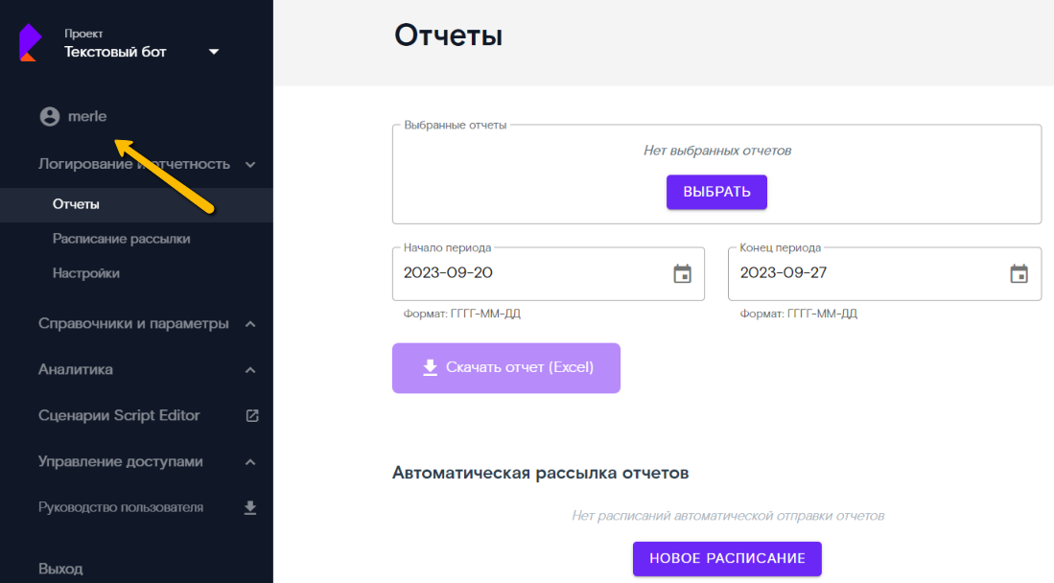
Рис. 11

В профиле необходимо нажать на кнопку Изменить пароль (Рис. 12).
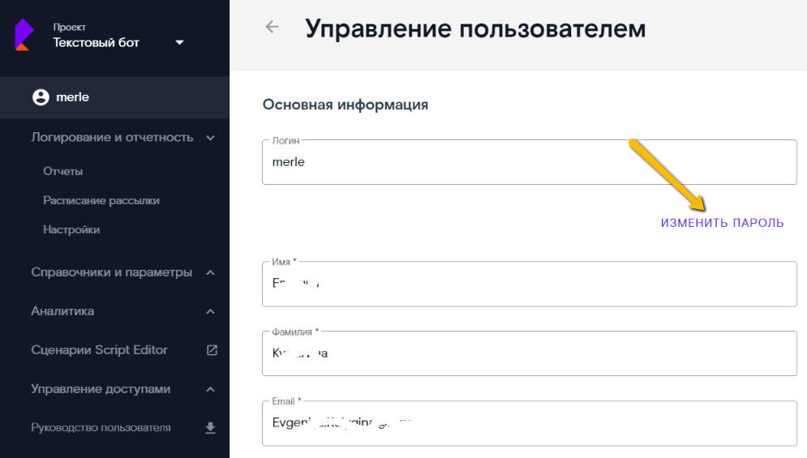
Рис. 12

Ввести и повторить новый пароль и нажать на кнопку Сохранить (Рис. 13).
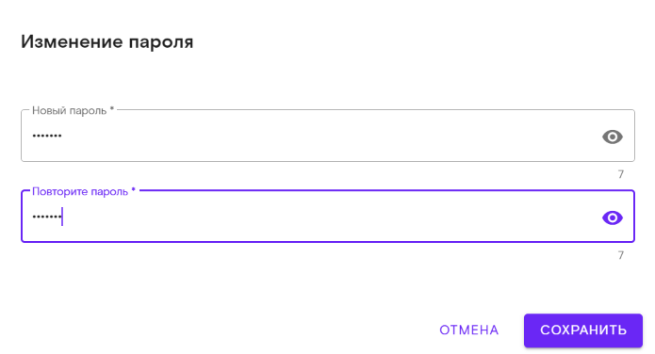
Рис. 13

Веб-интерфейс сообщит об успешном изменении пароля (Рис. 14), а также системой будет отправлено на электронную почту, указанную при регистрации пользователя, уведомление о смене пароля.
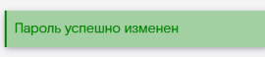
Рис. 14

Однако в интерфейсе реализована смена пароля для любого пользователя. Такая возможность предоставляется в случае, если пользователь, желающий изменить пароль другому человеку, имеет уровень доступа Менеджер или Администратор к разделу Управление доступами (подробнее о правах и доступах см.п.3.4 настоящего руководства).
Далее необходимо перейти в подраздел Пользователи, осуществить поиск нужной записи (подробнее о поиске и фильтрации см.3.3 настоящего руководства) и открыть карточку пользователя (Рис. 15) путем одинарного щелчка левой кнопкой мыши на строке с данными пользователя.
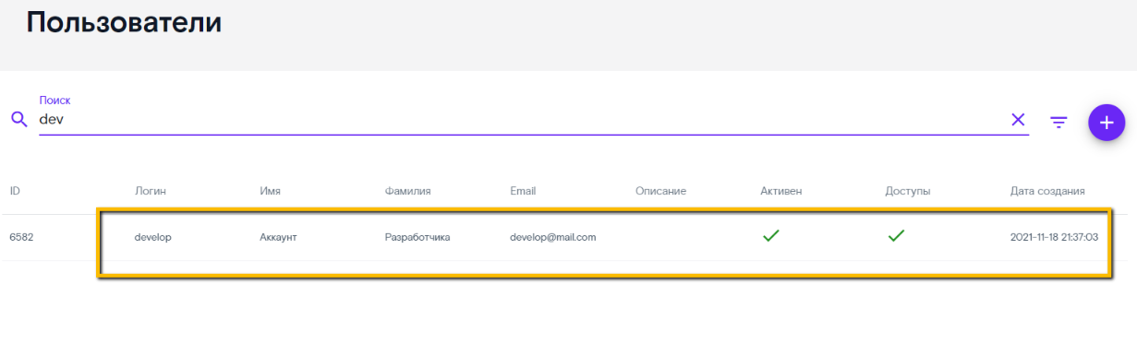
Рис. 15
С целью смены пароля в карточке необходимо нажать на кнопку Изменить пароль. В открывшемся окне ввести новый пароль и подтвердить его, после чего следует нажать на кнопку Сохранить (Рис. 16).
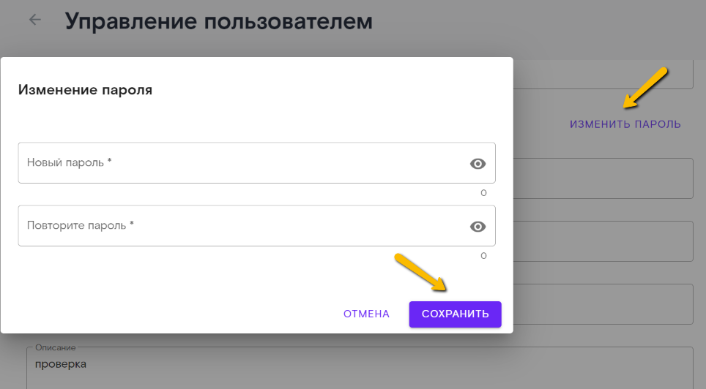
Рис. 16
После чего веб-интерфейс сообщит об успешной смене пароля, а также система пришлет уведомление пользователю, которому был изменен пароль, на электронную почту, указанную при регистрации.

  - Профиль пользователя

В профиле пользователя доступна для просмотра следующая информация (Рис.17): Логин, Имя и Фамилия пользователя, Email, Описание (комментарий). Указанные поля не доступны для редактирования.
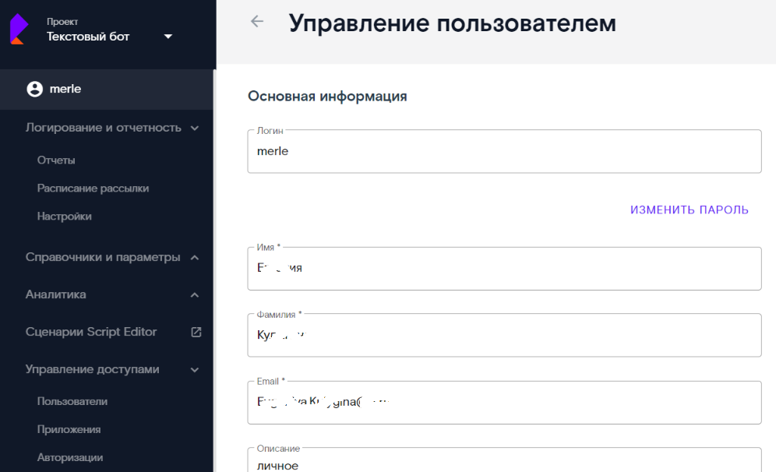
Рис. 17
Для изменения доступен только Пароль. Подробнее о смене пароля см.п.2.3 настоящего руководства.
Примечание: Логин не доступен для редактирования ни под одной ролью. Для изменения прочих данных требуется подать заявку уполномоченному сотруднику.

- РАБОТА С ВЕБ-ИНТЕРФЕЙСОМ

  - Общее описание интерфейса

После входа в веб-интерфейс пользователю будет предоставлена возможность выбора отчета к выгрузке, а также в боковом левом меню прочие сервисы для работы (Рис. 18 и Рис. 19):
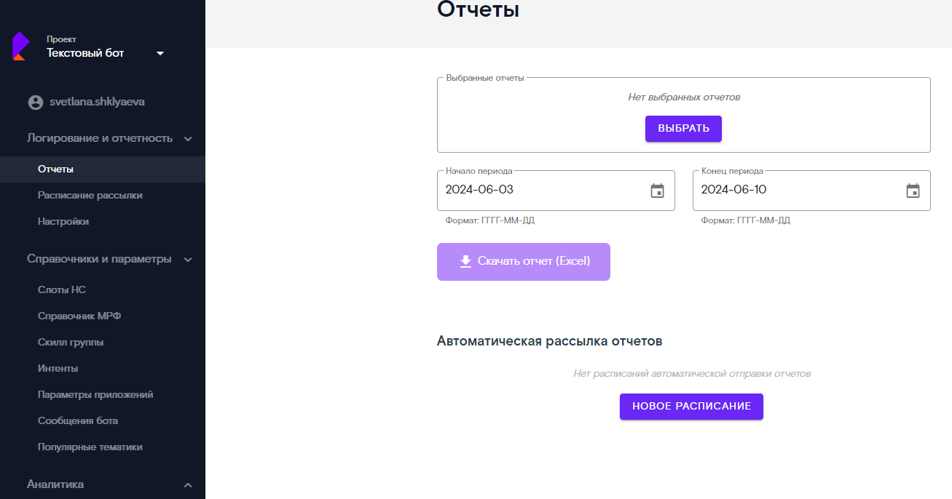
Рис. 18

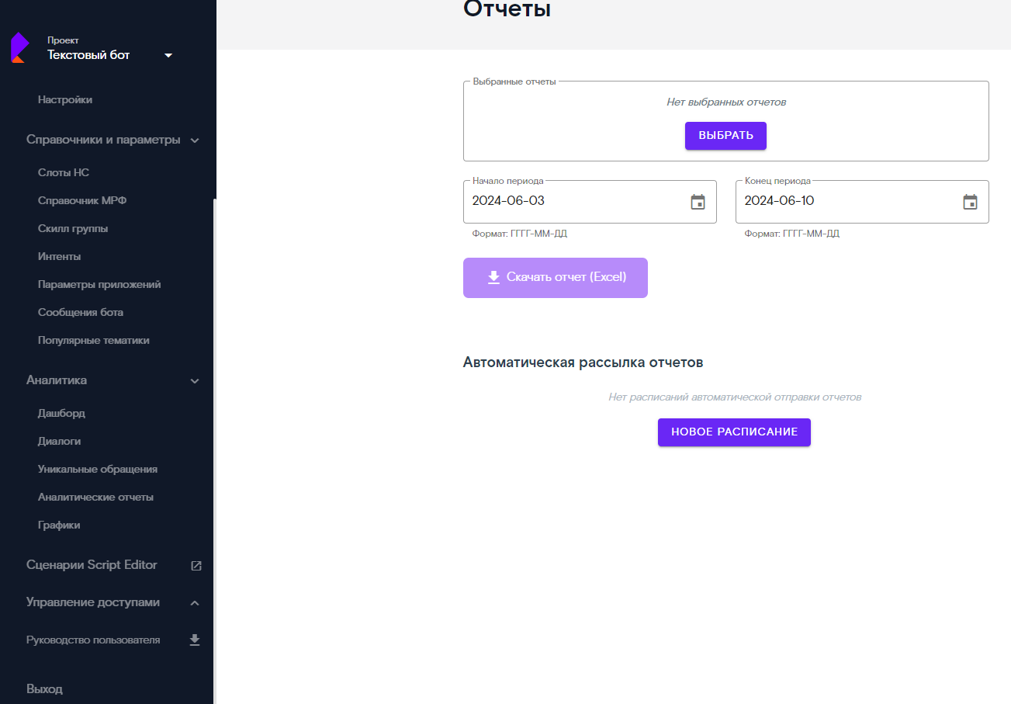
Рис. 19
- Проект – в разделе осуществляется выбор проекта для работы с метриками и настройками чат-бота.
- Логин пользователя, под которым был осуществлен вход в веб-интерфейс, с возможностью перехода в личный профиль (подробнее см.п.2.4 настоящего руководства);
- Раздел Логирование и отчетность – раздел предназначен для работы с данными статистических п прочих отчетов по деятельности чат-бота (подробнее см.п.4 настоящего руководства);
- Подраздел Отчеты – раздел предназначен для выгрузки статистических и аналитических отчетов по деятельности чат-бота, а также настройки авторассылки отчетов (подробнее см.п.4.1 настоящего руководства);
- Подраздел Расписание рассылки – раздел предназначен для отслеживания всех реализованных рассылок отчетов, а также запланированных к отправке (подробнее см.п.4.3 настоящего руководства).
- Подраздел Настройки - раздел настроек логирования и отчетности (подробнее см.п.4.4 настоящего руководства), а также загрузка руководства по проекту в веб-интерфейс;
- Раздел Справочники и параметры – раздел предназначен для настройки данных справочников и служебных параметров ЧБ (подробнее см.п.5 настоящего руководства);
- Подраздел Слоты НС – раздел предназначен для настройки переспросов на слотах (подробнее см.п.5.1 настоящего руководства).
- Подраздел Справочник МРФ – раздел предназначен для учета МРФ, подключенных к ЧБ (подробнее см.п.5.2 настоящего руководства);
- Подраздел Скилл-группы – раздел предназначен для учета скилл-групп, подключенных к чат-боту (подробнее см.п.5.3 настоящего руководства);
- Подраздел Интенты – раздел предназначен для подключения нейросетей по интентам к чат-боту и связки между определяемыми интентами и скриптами реализованными в редакторах скриптов (подробнее см.п.5.4 настоящего руководства);
- Подраздел Параметры приложений – раздел предназначен для настройки прочих параметров ЧБ (подробнее см.п.5.5 настоящего руководства);
- Подраздел Сообщения бота – раздел предназначен для «простой» настройки общих параметров чат-бота, не прописанных в скриптах (подробнее см.п.5.6 настоящего руководства).
- Подраздел Популярные тематики – раздел предназначен для настройки перечня популярных тематик обращений для отображения на кнопках в начале диалога с клиентом с целью ускорения решения вопроса клиента.
- Раздел Аналитика – раздел предназначен для детального анализа обращений, попавших в чат-бот, с помощью дополнительных выгрузок данных, визуализации отчетов, а также просмотра диалогов с логами (подробнее смотри раздел 6 настоящего руководства).
- Подраздел Дашборд – раздел предназначен для визуализации основных метрик работы чат-бота в графическом представлении за предыдущий день (подробнее см.п.6.1 настоящего руководства);
- Подраздел Диалоги - раздел предназначен для просмотра диалогов с клиентами, попавшими в чат-бот, и логов по обращениям (подробнее см.п.6.2 настоящего руководства);
- Подраздел Уникальные обращения – раздел предназначен для просмотра и выгрузки статистических данных по количеству обращений в чат-бота по периодам, а также общая сумма уникальных обращений за выбранный период (подробнее см.п.6.3 настоящего руководства);
- Подраздел Аналитические отчеты – раздел предназначен для выгрузки аналитических выборок по деятельности чат-бота (подробнее см.п.6.4 настоящего руководства);
- Подраздел Графики – раздел предназначен для графического построения отчетов и дашбордов за выбранный период (подробнее см.п.6.5 настоящего руководства);
- Раздел Сценарии Script Edition – переход в дизайнер скриптов для чат-бота Степ-машину (SE) (в данном руководстве работа степ-машины не описана);
- Раздел Управление доступами – раздел предназначен для управления учетными записями пользователей (подробнее см.п.7 настоящего руководства);
- Подраздел Пользователи – раздел предназначен для создания и управления учетными записями пользователей, дающими доступ до веб-интерфейса управления и анализа работы ЧБ (подробнее см.п.7.1 настоящего руководства);
- Подраздел Приложения – раздел предназначен для создания и управления модулями веб-интерфейса и чат-бота (подробнее см.п.7.2 настоящего руководства);
- Подраздел Авторизации – раздел предназначен для просмотра данных о сессиях пользователей веб-интерфейса (подробнее см.п.7.3 настоящего руководства);
- Руководство пользователя – PDF-версия руководства, доступная для просмотра онлайн и скачивания;
- Кнопка Выход – осуществляет выход из веб-интерфейса и переход на страницу входа, указанную в п.2.1 настоящего руководства.

  - Общие принципы работы с данными в списках

Для того, чтобы перейти в один из подразделов, необходимо нажать в левом боковом меню наименование подраздела. После чего веб-интерфейс отобразит список (Рис. 20) с возможностью поиска и фильтрации, перехода на следующие страницы, просмотра карточки объекта, истории изменений, а также для избранных списков будет доступно скачивание данных, просмотр истории изменений и создание нового объекта.

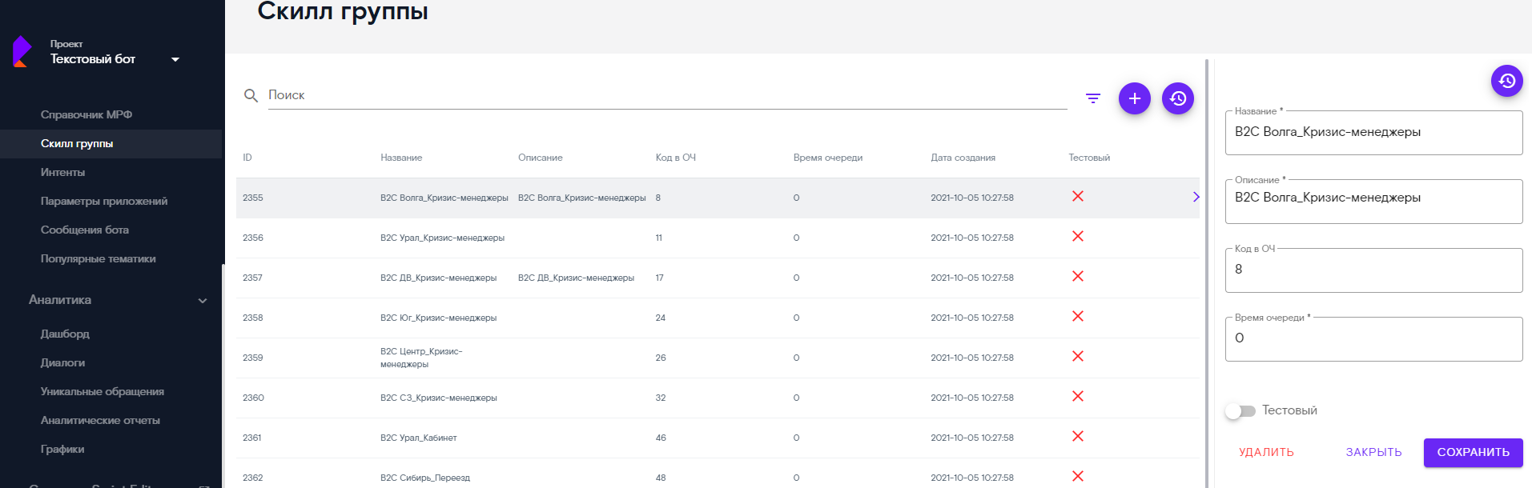
Рис. 20
Скачать данные списка (Рис. 21), функция предназначена для скачивания данных в формате MS Excel. Скачивание происходит для всех данных в списке со всех страниц, без учета поиска и фильтрации (согласно п.3.3. настоящего руководства). Для получения выгрузки необходимо нажать на кнопку Скачать (Excel), расположенную рядом со строкой поиска и фильтрации.
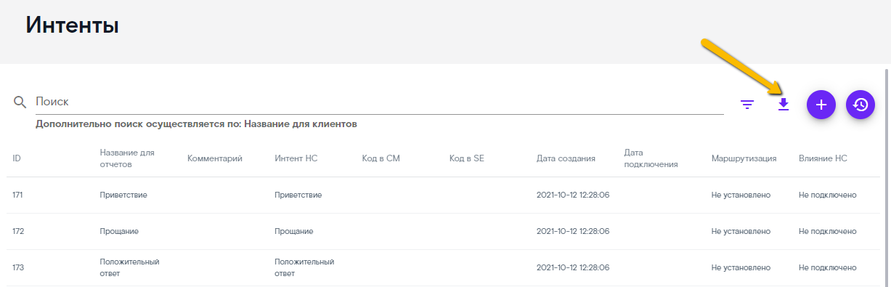
Рис. 21
Открыть историю (Рис. 22), функция предназначена для отслеживания изменений в списках и карточках настроек бота. Для просмотра истории изменений нажать на кнопку Открыть историю.
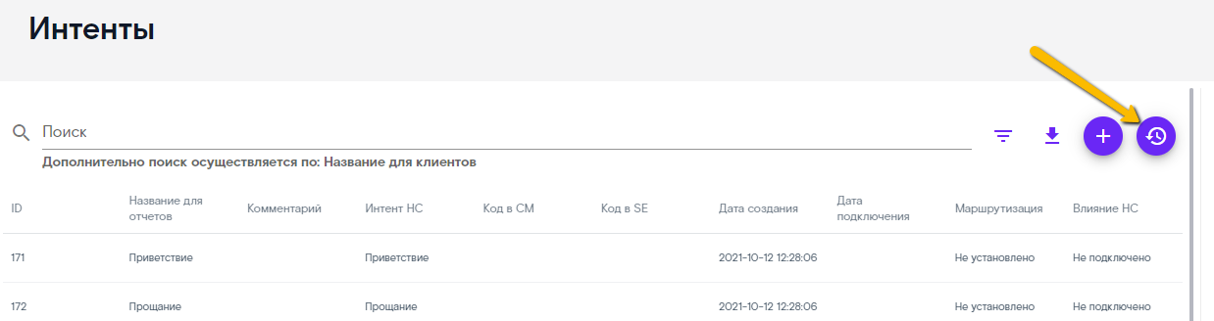
Рис. 22
В отдельном окне откроется перечень логов, в которых можно произвести поиск и сортировку по всем столбцам (подробнее по поиск и сортировку см.п.3.3 ниже) (Рис. 23).
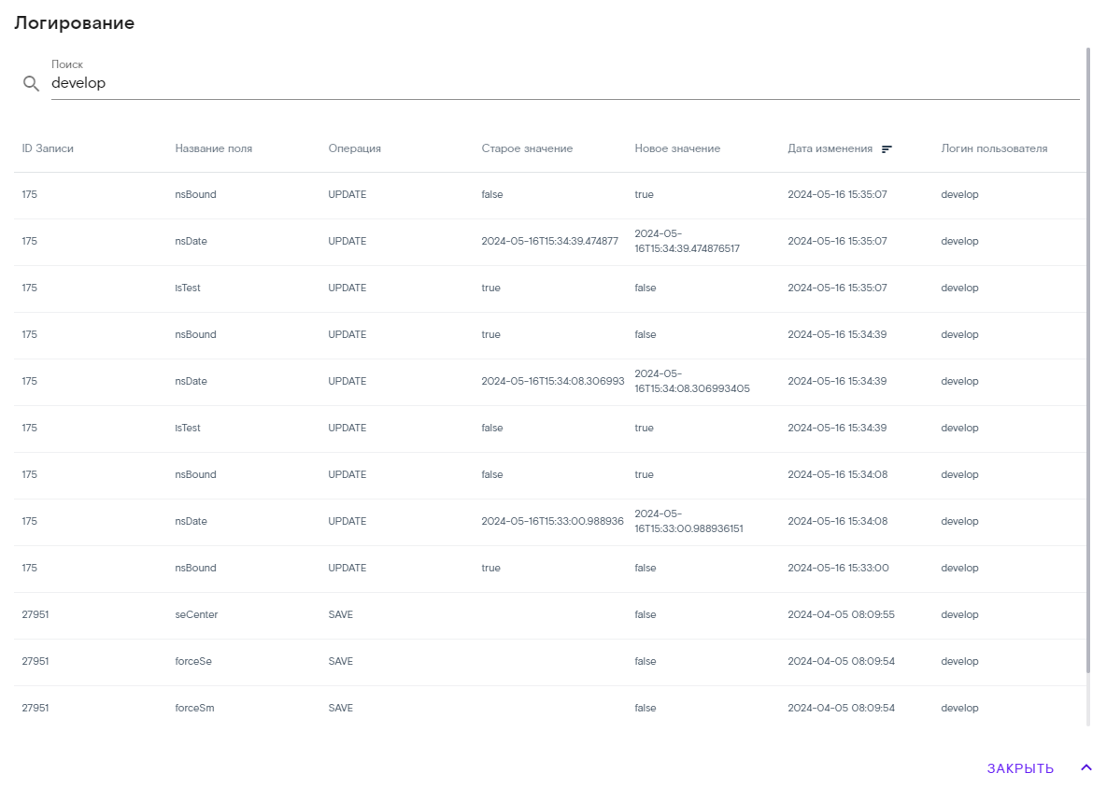
Рис. 23
Закрытие окна логов происходит по нажатию кнопки Закрыть, расположенной в правом нижнем углу окна.

Переход на следующие страницы, функция предназначена для отображения более десяти записей в списке. Для отображения последующих записей необходимо при достижении конца списка нажать кнопку внизу списка Показать еще (Рис. 24).
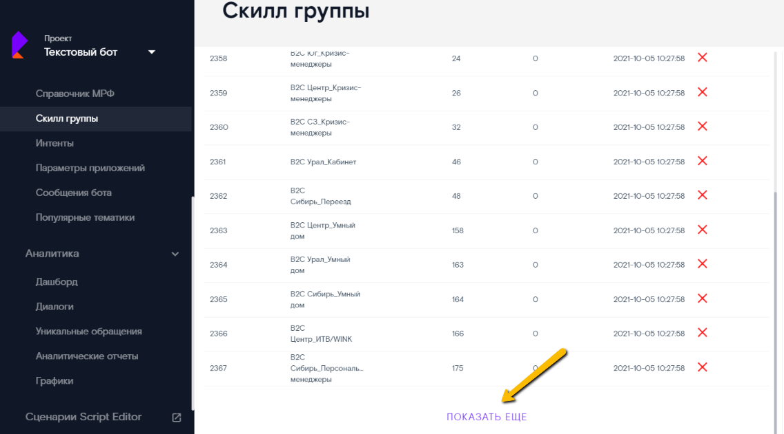
Рис. 24
Переход в начало списка, функция предназначена для ускоренного перехода в начало списка и к блоку поиска и фильтрации. Для перехода необходимо нажать на кнопку Вверх, расположенную внизу страницы (после отображенных записей списка) (Рис. 25).

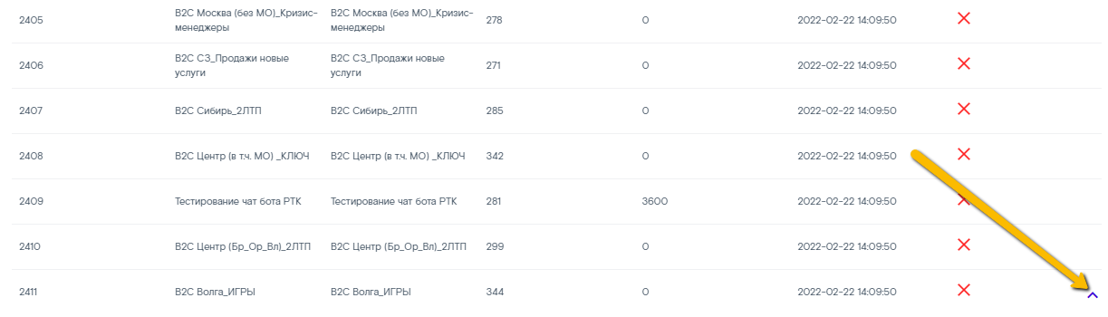
Рис. 25
Создание нового объекта, кнопка предназначена для создания записи в списке. Для создания необходимо произвести следующие действия: нажать на кнопку Добавить (Рис. 26), заполнить поля карточки, отмеченные «звездочкой» (обязательные для заполнения) и нажать кнопку Сохранить (подробнее процедура создания объекта для каждого списка описана в соответствующем разделе настоящего руководства). Создание объекта доступно только под ролями Менеджер и Администратор.
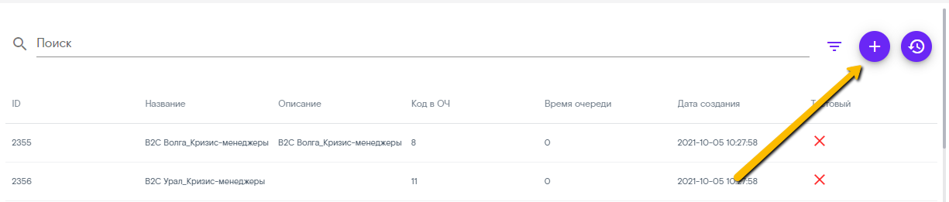
Рис. 26
Просмотр и редактирование карточки объекта: при нажатии левой кнопкой мыши на строку с данными веб-интерфейс отобразит в правой части экрана карточку, либо отобразит ее на весь экран. На карточке доступны следующие функции: Удалить, Закрыть, Сохранить (Рис. 27):
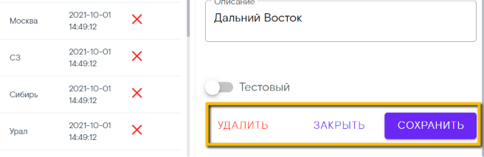
Рис. 27
- Кнопка Удалить – удаление объекта из списка (доступна под ролью Администратор, подробнее о ролях см.п.3.4 настоящего руководства);
- Кнопка Закрыть – закрывает карточку без сохранения изменений;
- Кнопка Сохранить – сохраняет внесенные изменения в карточку объекта (доступна под ролью Менеджер и Администратор, подробнее о ролях см.п.3.4 настоящего руководства).

  - Поиск и фильтрация

В веб-интерфейсе для работы с данными списков доступен раздел Поиска и фильтрации (Рис. 28).

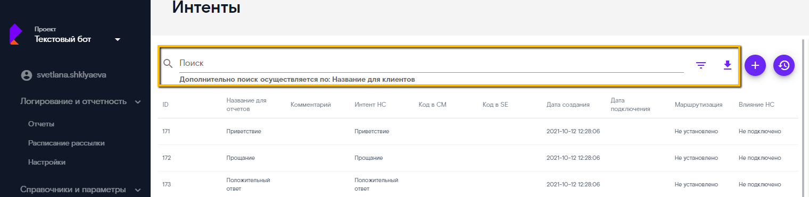
Рис. 28
Для осуществления поиска в строке со словом Поиск (см. рис. выше) необходимо ввести точную или частичную искомую фразу\слово. Поиск осуществляется по содержанию всех колонок, в том числе скрытых одномоментно.
Примечание 1: В списке Интенты поиск, сортировка и фильтрация невозможны по столбцам Маршрутизация и Влияние НС.
Примечание 2: Скрытые поля для поиска: Название для клиентов в списке Интенты, Лицевой счет и Скилл-группа (на которую был осуществлен перевод обращения) для списка Диалоги.

В веб-интерфейсе реализовано несколько вариантов Фильтрации:
- По частичному совпадению в столбце (тип фильтрации Содержит): для этого необходимо рядом с полем Поиск щелкнуть левой кнопкой мыши на значок Открыть фильтры (см. Рис. 28 выше).
В открывшемся окне (Рис. 29) нажать на кнопку Добавить.

Рис. 29
Интерфейс отобразит поля для настройки фильтрации (Рис. 30). В блоке полей доступны для редактирования следующие атрибуты: Колонка (выбор колонки, в которой планируется осуществить поиск), Тип (тип поиска, для частичного совпадения необходимо выбрать значение Содержит), Значение (поле для ввода значения к поиску).
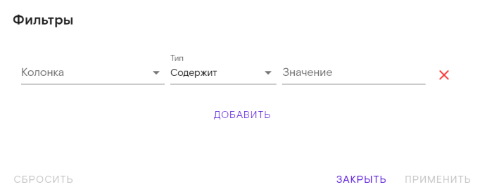
Рис. 30
Примечание 3: Одновременно для фильтрации можно добавлять строк по разным колонкам неограниченное количество.
После ввода искомых фильтров необходимо нажать на кнопку Применить. Веб-интерфейс отфильтрует данные и отобразит действующий фильтр вверху списка (Рис. 31).
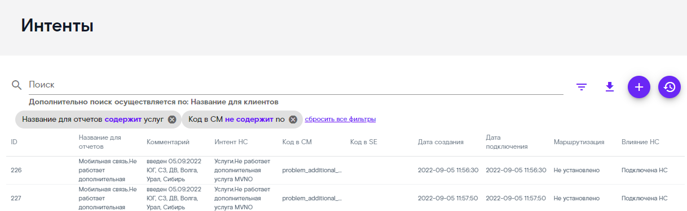
Рис. 31

- По частичному Несовпадению в столбце (тип фильтрации Не содержит): производить действия, аналогично предыдущему описанию (Рис. 32).
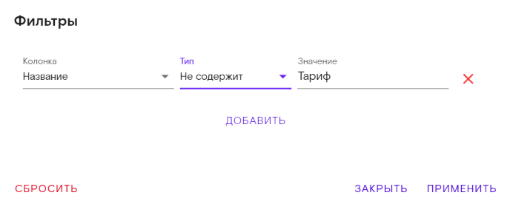
Рис. 32

- По полному совпадению в столбце (тип фильтрации Соответствует): производить действия, аналогично предыдущему описанию (Рис. 33).
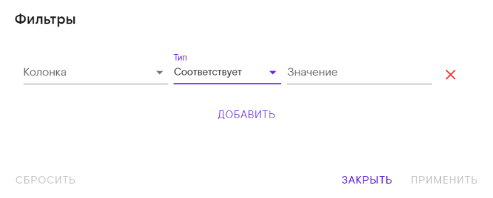
Рис. 33
- По полному НЕсовпадению в столбце (тип фильтрации Не соответствует): производить действия, аналогично предыдущему описанию (см. рис. выше).
- Выбор значений Менее введенного (тип фильтрации Меньше): производить действия, аналогично предыдущему описанию.
Внимание: данный тип фильтрации удобен для поиска по датам (Рис. 34). Дату необходимо вводить в формате ГГГГ-ММ-ДД.

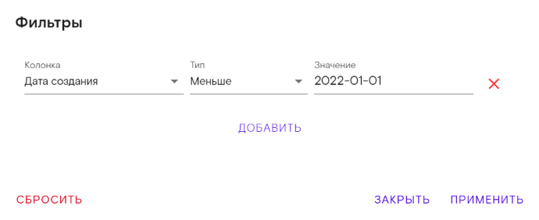
Рис. 34
- Выбор значений Более введенного (тип фильтрации Больше): производить действия, аналогично предыдущему описанию фильтра Меньше (см. рис. выше).

Сортировка по отдельным столбцам может быть двух видов:
- Сортировка по возрастанию (строки в списке будут отсортированы в алфавитном или цифровом порядке).
- Сортировка по убыванию (строки в списке будут отсортированы в обратном алфавитном или цифровом порядке);
Для этого необходимо пользователю однократно нажать левой кнопкой мыши на заголовок выбранного столбца. При первом нажатии произведется сортировка по Возрастанию, при втором – по Убыванию, с отображением значка сортировки в заголовке столбца (Рис. 35).
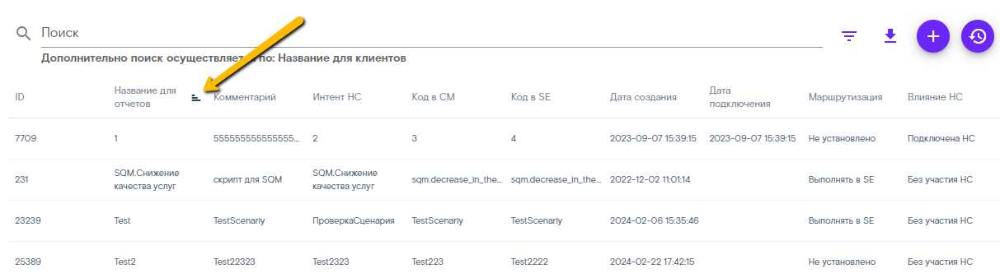
Рис. 35

Очистить поиск (функция, позволяющая отменить ранее введенные фильтры):
Для удаления одного из добавленных фильтров необходимо нажать на кнопку Удалить в панели настройки фильтрации (Рис. 36), либо нажать на кнопку Удалить под панелью Поиска в списке (Рис. 37).
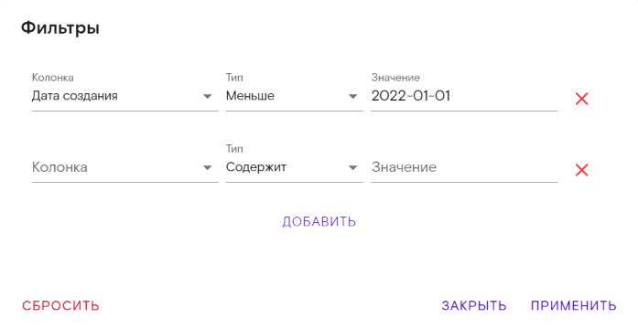
Рис. 36

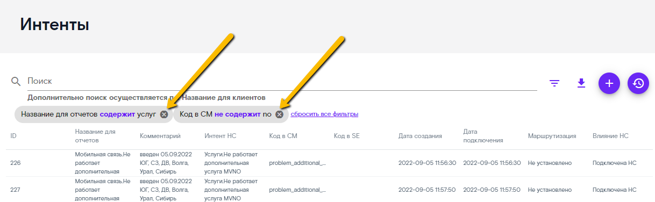
Рис. 37
Для того, чтобы очистить все настроенные фильтры в списке, пользователь может воспользоваться одним из двух способов:
- Открыть список фильтров и нажать на кнопку Сбросить в левом нижнем углу панели Фильтры (Рис. 38).
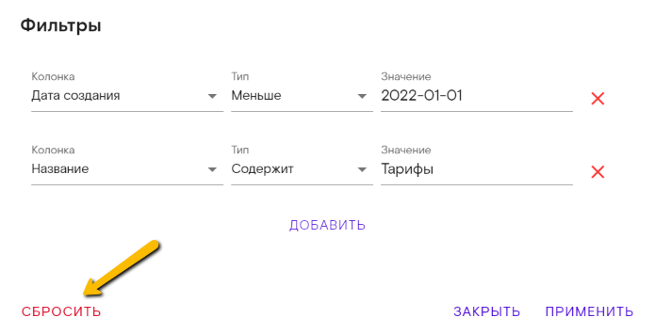
Рис. 38
- Под панелью поиска в списке нажать на кнопку Сбросить все фильтры рядом с отображенными фильтрами (Рис. 39).
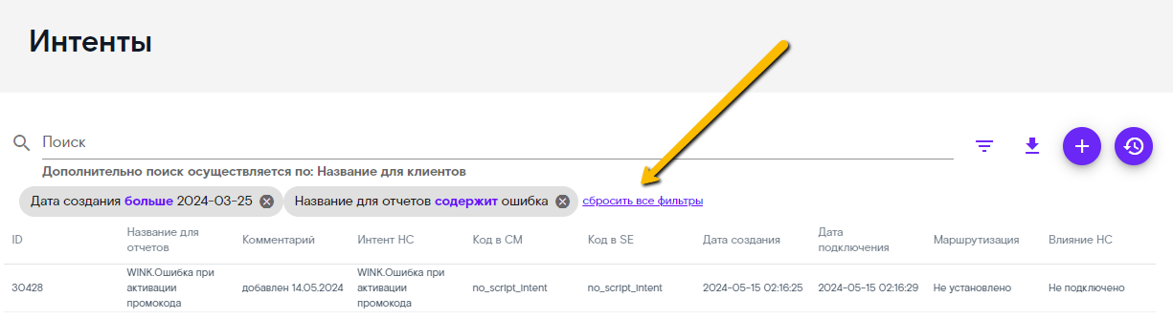
Рис. 39

  - Роли и доступные разделы

В интерфейсе управления и анализа ЧБ настроены три роли доступа: Пользователь, Менеджер, Администратор.
Примечание: ролевая модель допускает расширение по ролям и правам на разделы.

Доступы пользователям предоставляются уполномоченным сотрудником с правами Администратор или Менеджер, распространенными на раздел Управление доступами.
В рамках одной учетной записи могут быть назначены различные доступы к разделам (подробнее см.п.7.1 настоящего руководства).

- РАЗДЕЛ ЛОГИРОВАНИЕ И ОТЧЕТНОСТЬ

  - Подраздел Отчеты

Подраздел предназначен для выгрузки аналитических и статистических отчетов по деятельности чат-бота, а также настройки авторассылки отчетов.
Для начала работы с отчетами необходимо перейти в подраздел Отчеты (Рис.40) и нажать кнопку Выбрать.
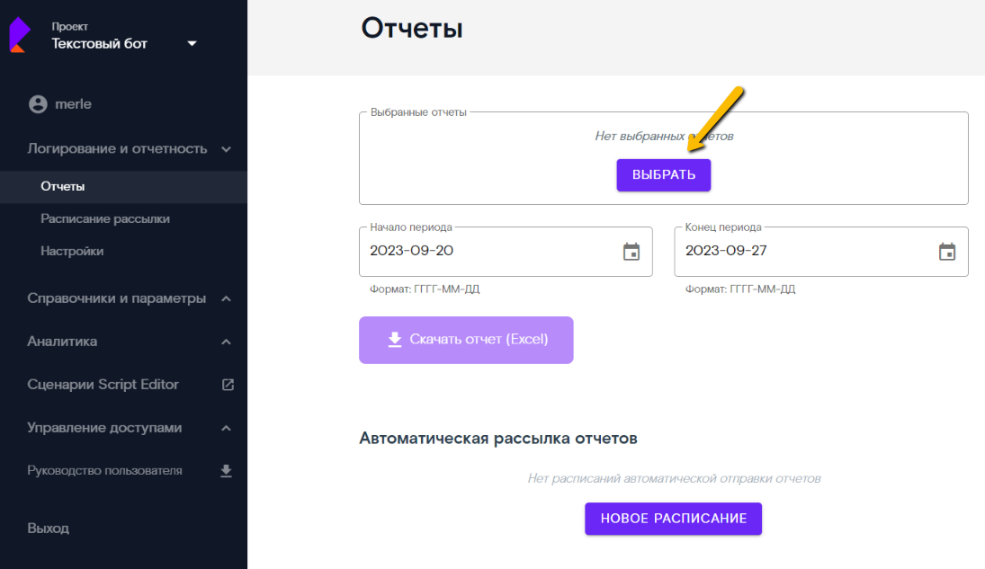
Рис. 40
Веб-интерфейс отобразит список доступных отчетов к выгрузке. Пример возможных отчетов представлен на Рис. 41 ниже. Для выбора отчета\отчетов необходимо проставить «чекбоксы» напротив наименования и нажать кнопку Закрыть.
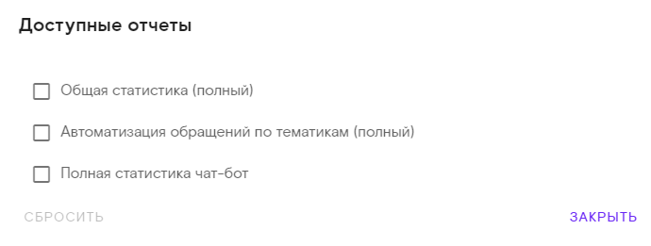
Рис. 41
Примечание 1: Выгружать можно одновременно любое количество отчетов.
Примечание 2: Для сброса выбранного списка отчетов необходимо нажать кнопку Сбросить (см. рис. выше) или кнопку Сбросить выбор (Рис. 42).
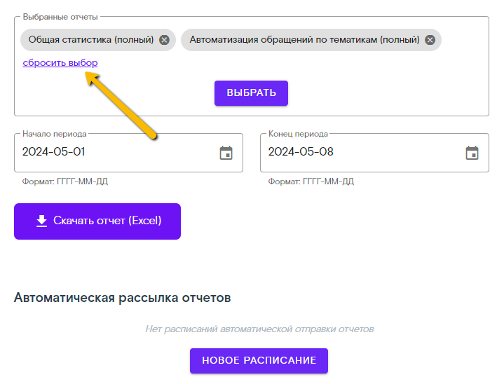
Рис. 42
После выбора отчетов к загрузке необходимо указать диапазон дат отчета и нажать на кнопку Скачать отчет (Excel) (Рис. 43).
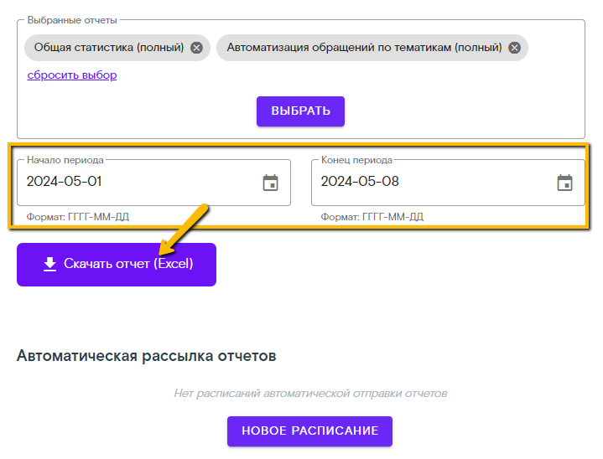
Рис. 43
Примечание 3: По умолчанию в веб-интерфейсе диапазон дат выставляется последней неделей, где Конец периода – это текущий день.

Примечание 4: для отчета Полная статистика чат-бот введено ограничение по объему выгрузки до 7 дней (Рис. 44).
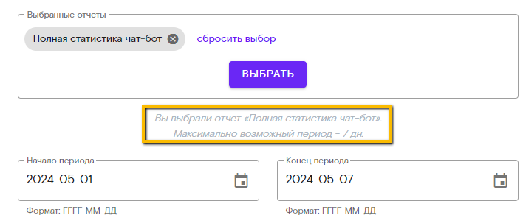
Рис. 44

Дату из панели можно выбрать следующим образом: нажать левой кнопкой мыши в любом месте полей Начало периода или Конец периода (см. рис. выше). Далее выбор даты возможен путем пролистывания по месяцам, используя кнопки Вперед/Назад (Рис. 45), а также месяца можно пролистывать с помощью «колесика», расположенного на мыши, подключенной к компьютеру пользователя.
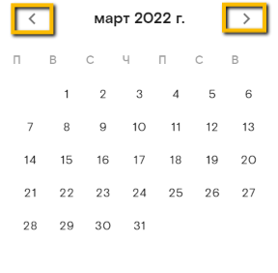
Рис. 45
Примечание 5: Выбор месяцев и годов также возможен одинарным нажатием на выбранный месяц-год (Рис. 46). Первое нажатие предоставит выбор месяца (Рис. 47), второе – года (Рис. 48). Для возврата в интерфейс для выбора даты - пользователю необходимо выбрать год, после месяц.
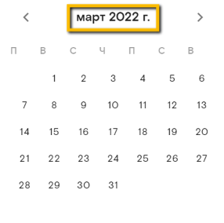  Рис. 46 | 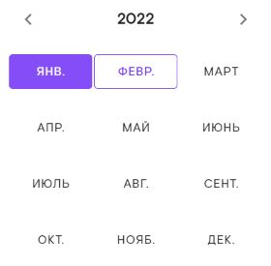  Рис. 47 | 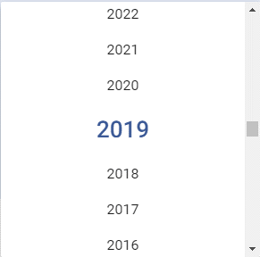  Рис. 48
После нажатия на кнопку Скачать отчет (Excel) статус выгрузки отчетов веб-интерфейс отобразит на лоудере (Рис. 49).
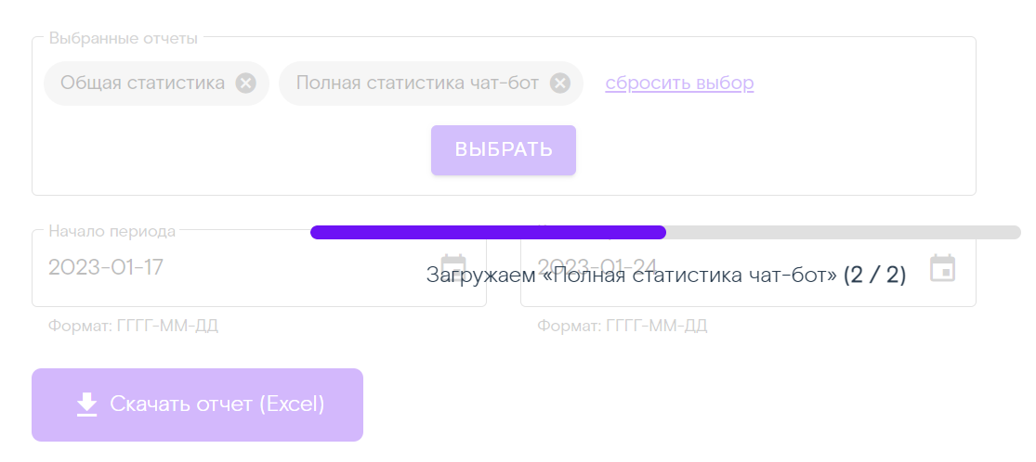
Рис. 49
Примечание 6: При скачивании двух и более файлов впервые, браузер запросит разрешение на скачивание нескольких файлов. Подтвердите скачивание нажав на кнопку «Разрешить».

При выборе диапазона выгрузки отчетов (см. Рис. 43 выше) пользователю необходимо учитывать следующие особенности формирования:
Для всех отчётов в системе на вход поступает три параметра: Начальная дата, Конечная дата, Тип группировки.
Параметр Тип группировки определяется автоматически в зависимости от выбранного диапазона дат. Если выбрано 7 или меньше дней – строки отчёта группируются по дням, если больше 7 и меньше 30 дней - строки отчёта группируются по неделям, если больше 30 дней - строки отчёта группируются по месяцам. Данный параметр игнорируется при построении отчёта Полная статистика чат-бот, так как в логике построения данного отчёта группировки по датам нецелесообразны.

    - Общая статистика (полный)

В веб-интерфейсе доступен для скачивания отчет Общая статистика (полный). Отчет предназначен для просмотра процента автоматизации обращений по МРФ за выбранный период. Образец отчета представлен на Рис. 50.
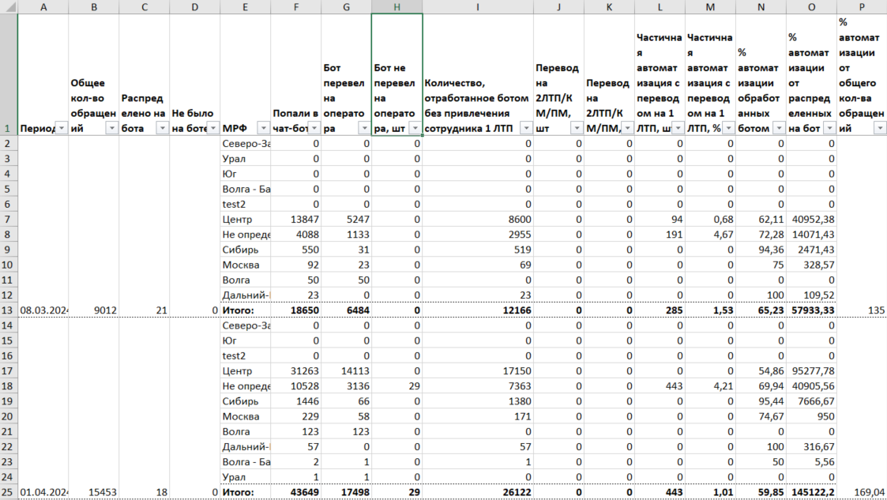
Рис. 50
Подсчет ведется по дням, неделям, месяцам. Обновление отчета производится при каждом завершении обработки обращения.

    - Автоматизация обращений по тематикам (полный)

В интерфейсе доступен для скачивания отчет Автоматизация обращений по тематикам (полный). Отчет предназначен для просмотра количества обращений по основному интенту, поступивших на чат-бот и закрытых ботом за выбранный период. Образец отчета представлен на Рис. 51.
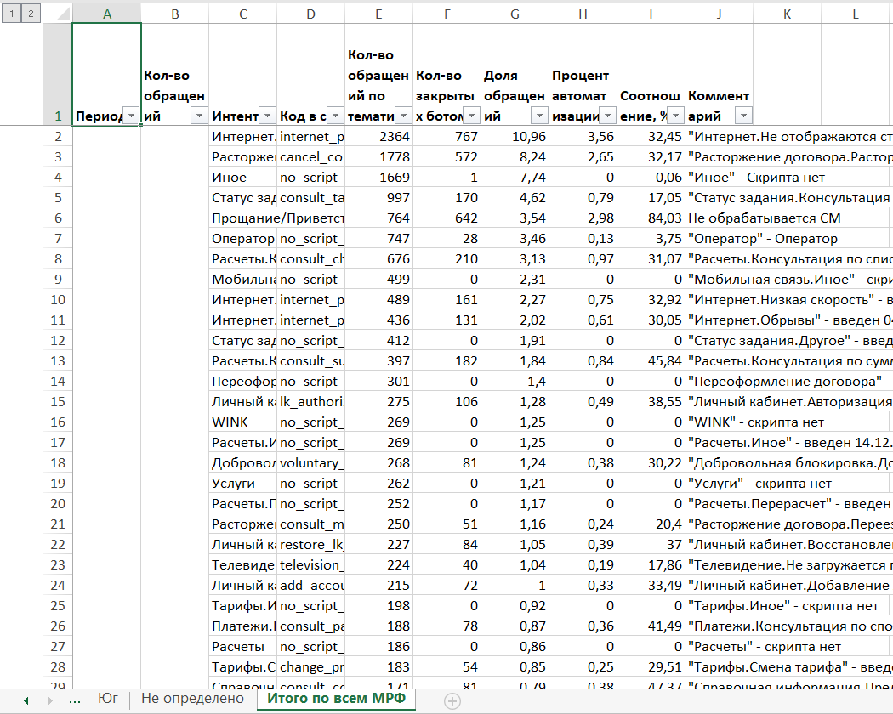
Рис. 51
Подсчет ведется по дням, неделям, месяцам. Обновление отчета производится при каждом завершении обработки обращения. Результаты разбиваются по МРФ, в конце добавляется итоговый лист по всем МРФ.
В отчете отображены все тематики, действующие на период, указанный при формировании отчета. Перечень подключенных интентов настраивается в подразделе Интенты (подробнее см.п.5.4 настоящего руководства).

    - Полная статистика Чат-бота

В веб-интерфейсе доступен для скачивания отчет Полная статистика чат-бота. Отчет предназначен для просмотра списка обращений, попавших в чат-бот за выбранный период, с указанием тематики обращения, а также тематики, по которой был осуществлен перевод на оператора, и причины перевода (см. колонку Примечания). Образец отчета представлен на Рис. 52.
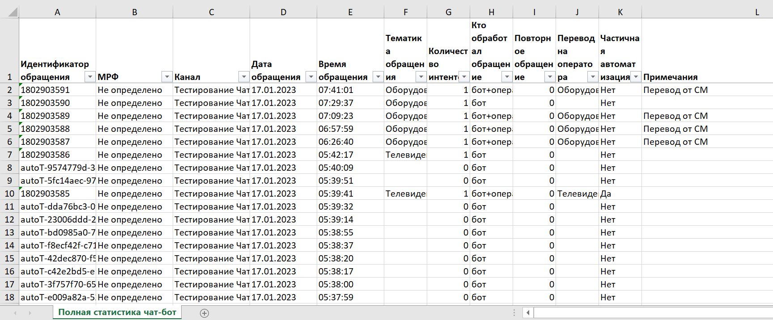
Рис. 52
Формирование отчета происходит динамически.

  - Настройка Автоматической рассылки отчетов

Сервис предназначен для настройки автоматической рассылки на электронную почту отчетов по деятельности чат-бота.
Примечание 1: рассылка отчетов осуществляется с помощью внешних почтовых сервисов посредством интеграции модуля логирования и отчётность Чат-бота.

Для начала работы по настройке необходимо перейти в подраздел Отчеты (Рис. 53), пролистать страницу вниз (в случае если монитор пользователя имеет маленькую диагональ) и нажать кнопку Новое расписание.
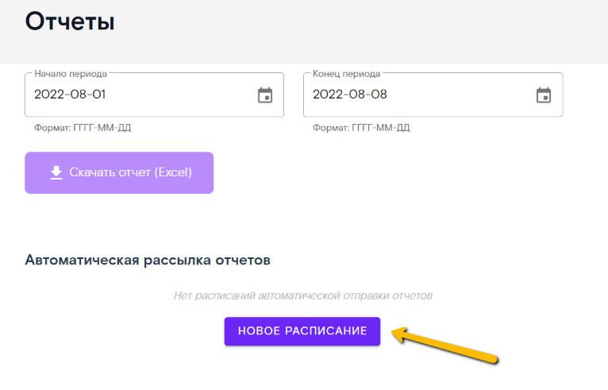
Рис. 53
Веб-интерфейс отобразит список доступных отчетов к рассылке на электронную почту, а также параметров рассылки (Рис. 54).
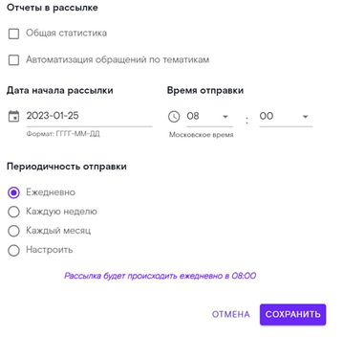
Рис. 54
Для выбора отчета\отчетов необходимо проставить «чекбоксы» напротив наименования, выбрать дату и время начала рассылки, а также периодичность отправки и нажать кнопку Сохранить.
Примечание 2: Направлять на рассылку можно одновременно любое количество отчетов.

При формировании расписания рассылки нужно учесть следующие особенности:
- Количество отчетов для рассылки не соответствует списку отчетов к выгрузке. Это связано с ограничением по объему данных в каждом выгружаемом отчете.
- По умолчанию в веб-интерфейсе Дата начала рассылки выставляется датой, следующей за текущей.
- По умолчанию в веб-интерфейсе Время отправки выставляется на 8:00 (время московское). Минимальное время отправки 6:00 (время московское).
- Выбирая Периодичность отправки отчетов, следует учитывать принципы группировки данных в отчетах:
- Ежедневно (Рис. 55) - отчеты формируются за предыдущий день. Рассылка отправляется каждый день в выбранное время.
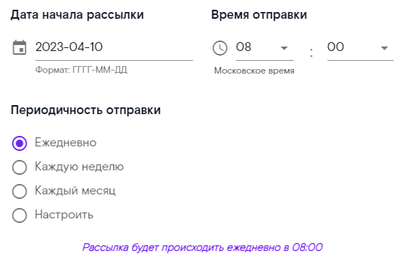
Рис. 55
- Каждую неделю (Рис. 56) – отчеты формируются за предыдущую неделю с группировкой данных по дням. Рассылка отправляется еженедельно, в день недели, соответствующей дате начала рассылки, в выбранное время.
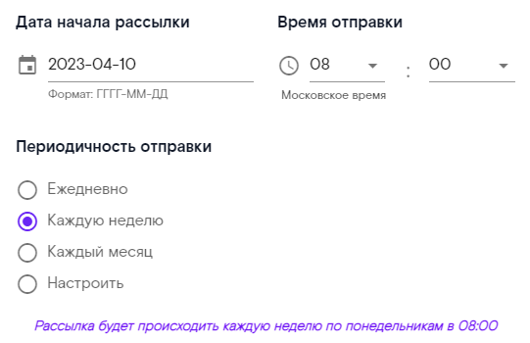
Рис. 56
- Каждый месяц (Рис. 57) – отчеты формируются за предыдущий месяц с группировкой данных по неделям. Рассылка отправляется ежемесячно, в день месяца, соответствующий дате начала рассылки, в выбранное время.
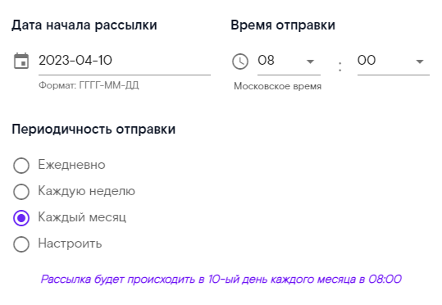
Рис. 57
Примечание 3: Если дата начала рассылки установлена на 31 число, то рассылка будет происходить в последний день каждого месяца.
- Настроить (Рис. 58) – настройка индивидуального периода рассылки с возможностью выбрать количества дней\недель\месяцев в диапазоне. Группировка данных в отчетах происходит, исходя из выбранного диапазона по принципам, описанным выше. Рассылка отправляется согласно выбранному диапазону, в выбранное время, по принципам, описанным выше.
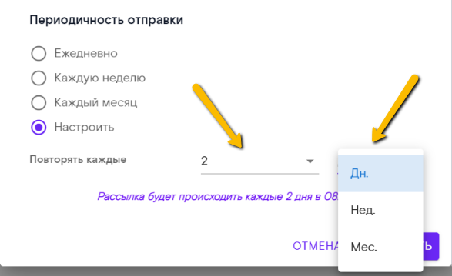
Рис. 58
После проведения всех действий по настройке автоматической рассылки отчетов необходимо нажать на кнопку Сохранить. В веб-интерфейсе отобразится сохраненное расписание с перечислением всех выбранных в рамках одной рассылки отчетов (Рис. 59).
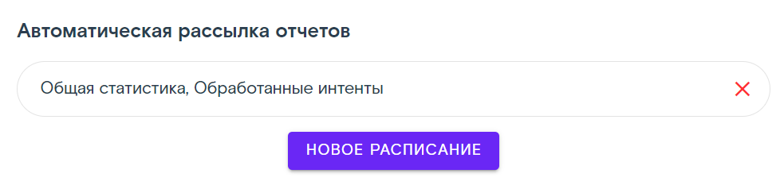
Рис. 59
Примечание 4: Ограничение по количеству расписаний и их параметров не предусмотрено.
Примечание 5: Отчеты рассылаются на электронную почту, указанную при создании учетной записи пользователя.

  - Подраздел Расписание рассылки

Подраздел предназначен для просмотра сформированных расписаний рассылки и статусов отправки. Просмотр доступен только под ролью Администратор (подробнее о ролях и доступах см. п.3.4 настоящего руководства).
Для начала просмотра необходимо перейти в подраздел Расписание рассылки (Рис. 60).
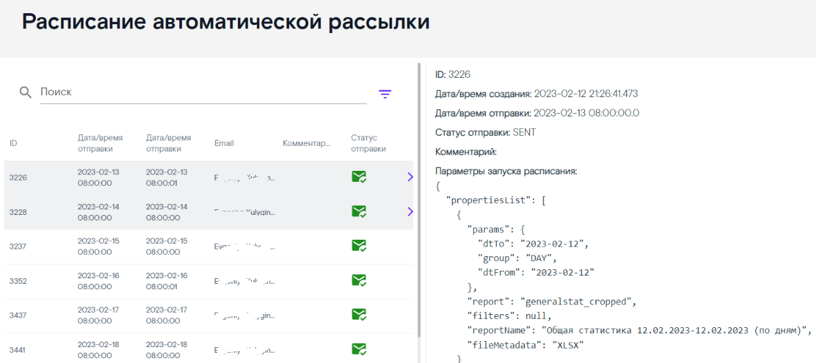
Рис. 60
В списке Расписание автоматической рассылки доступны следующие параметры для просмотра (см. рис. выше):
- ID – идентификатор рассылки.
- Дата/время отправки (план) – отображение даты и времени планируемой отправки письма с отчетами. Параметр был задан на этапе настройки автоматической рассылки (подробнее см.п.4.2 настоящего руководства).
- Дата/время отправки (факт) – отображение даты и времени фактической отправки письма с отчетами.
- E-mail – почта пользователя, на которую придет письмо с отчетами.
- Комментарий – служебное поле для разработчиков. В том числе и описание ошибок при некорректной отправке письма пользователю.
- Статус отправки – отображение статуса отправки отчетов на электронную почту. Статусы могут принимать следующие значения:
- Ready – готов к отправке;
- Send – отправлено;
- Failed – ошибка отправки.

Для перехода в карточку Расписания рассылки пользователю требуется осуществить поиск и фильтрацию в списке по e-mail пользователя (подробнее см.п.3.3 настоящего руководства), и щелкнуть левой кнопкой мыши на выбранной строке. Веб-интерфейс отобразит справа карточку сформированного расписания (Рис. 61).
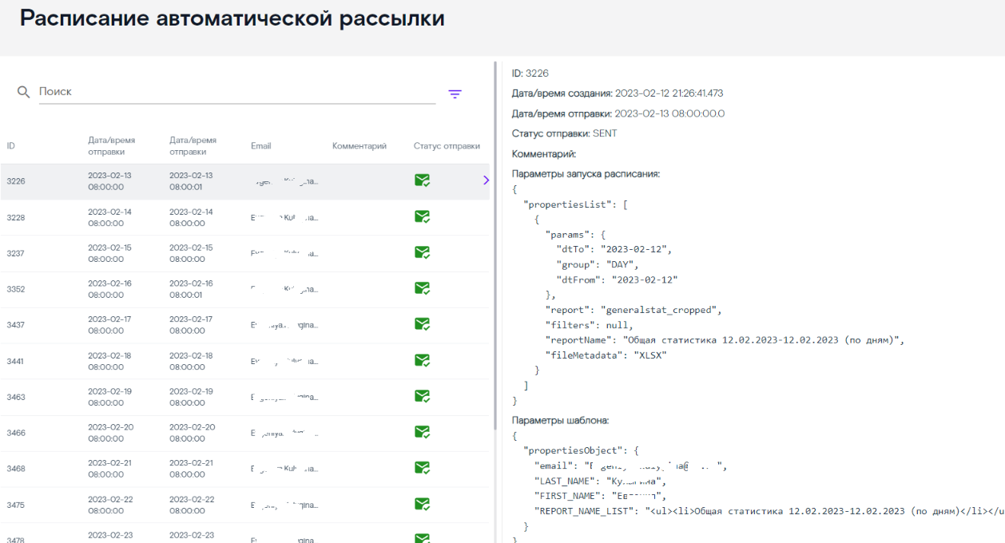
Рис. 61

В карточке представлена следующая информация:
- ID – идентификатор рассылки.
- Дата/время создания – отображение даты и времени создания рассылки.
- Дата/время отправки – отображение даты и времени отправки письма с отчетами. В списке значение поля указано в графе Дата/время отправки (план). Параметр был задан на этапе настройки автоматической рассылки (подробнее см.п.4.2 настоящего руководства).
- Статус отправки – отображение статуса отправки письма с отчетами.
- Комментарий – служебное поле для разработчиков. В том числе и описание ошибок при некорректной отправке письма пользователю.
- Параметры запуска расписания – параметры в формате JSON, описывающие диапазон выборки данных в отправляемом отчете, группировку данных, наименование отчета.
- Параметры шаблона – параметры в формате JSON, описывающие сведения о пользователе, для которого формируется рассылка.

  - Подраздел Настройки

Подраздел предназначен для настройки логирования и отчетности, а также загрузки новой версии руководства (Рис. 62) .
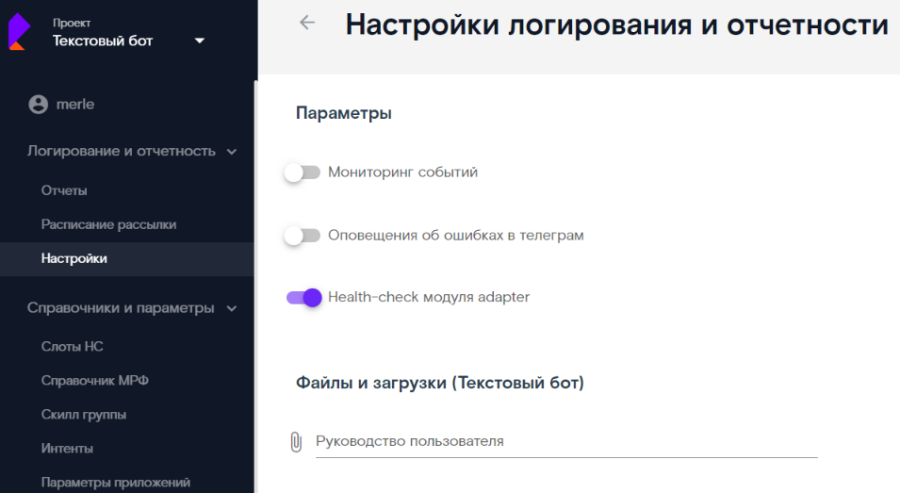
Рис. 62

Для начала работы необходимо перейти в подраздел Настройки и снять или установить один из «бегунков»:
- Мониторинг событий – предназначен для отключения\подключения мониторинга состояний обращений. При возникновении установленных событий в канал, а также в лог пишется уведомление. Для работы текстового чат-бота не используется.
- Health-check модуля adapter – предназначен для отключения\подключения пинга модуля Adapter. В случае отсутствия ответа от модуля в канал, а также в лог пишется сообщение о недоступности adapter.
- Оповещения об ошибках в мессенджер – предназначен для отключения\подключения информирования в канале, оповещающем о критических ошибках в работе Чат-бота.

Также в разделе доступна возможность загрузки нового руководства по проекту (Рис. 63).
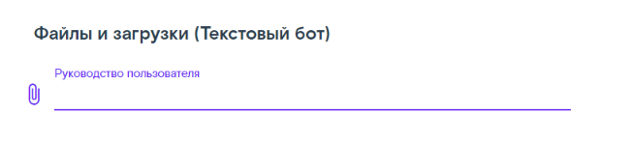
Рис. 63

С целью загрузки необходимо нажать в любом месте строки (см.рис.выше) и выбрать файл. После чего наименование файла отобразится в строке, а также будут доступны кнопки для управления новым файлом (Рис. 64).
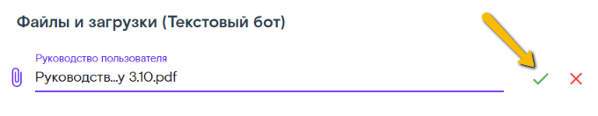
Рис. 64
Для дальнейшего сохранения требуется нажать на кнопку Сохранить . После чего веб-интерфейс отобразит сообщение об успешном сохранении новой версии руководства (Рис. 65).
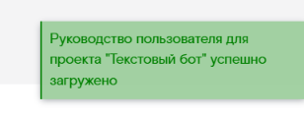
Рис. 65

- РАЗДЕЛ СПРАВОЧНИКИ И ПАРАМЕТРЫ

  - Подраздел Слоты НС

Подраздел предназначен для настройки переспросов на слотах, передаваемых по скрипту клиенту.
Для начала работы со слотами необходимо перейти в подраздел Слоты НС (Рис. 66) и осуществить Поиск желаемого к изменению слота (подробнее см.п.3.3 настоящего руководства).
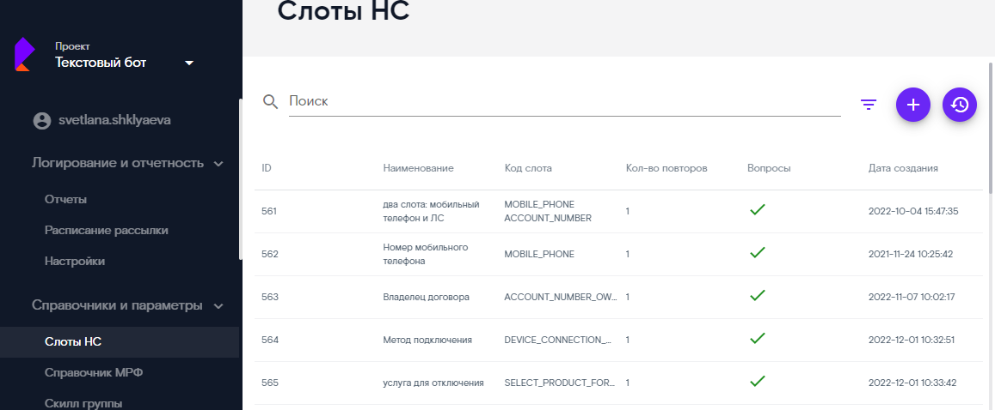
Рис. 66
Далее одинарным нажатием левой кнопки мыши осуществить переход в карточку слота (Рис. 67).
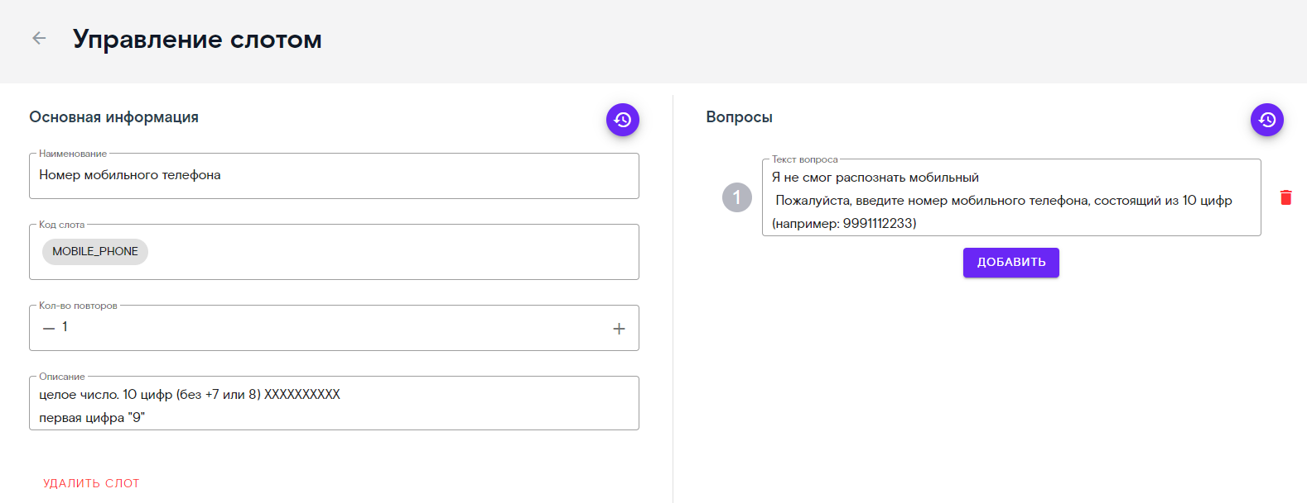
Рис. 67
В карточке будут доступны следующие поля для работы:
- Наименование – наименование слота.
- Код слота – наименование слотов на стороне AI-сервиса, доступных для передачи в редактор скриптов.
- Количество повторов – количество переспросов со стороны бота, в случае невозможности AI-сервисом определить содержание слота, согласно требованиям.
- Описание – комментарии, необходимые для работы пользователю.
- Кнопка Удалить слот – удаление заведенного слота с переспросами. Обратите внимание, что удаление слота из таблицы не удаляет слот на стороне AI-сервиса (кнопка доступна только под ролью Администратор).
- Вопросы – вопросы для переспроса по слоту. Количество вопросов не ограничено.
- Кнопка Удалить вопрос – удаление заведенного ранее вопроса.
- Кнопка Добавить – добавление строки с новым переспросом.
- Кнопка Открыть историю – просмотр истории изменений в карточке настройки переспросов на слотах. Подробнее о карточке истории изменений в п.3.2.
С целью ввода нового переспроса необходимо выставить количество ожидаемых переспросов путем выставления цифры в поле Количество повторов (Рис. 68), а также можно указать нужное число, используя знаки плюс и минус в границах поля для ввода.
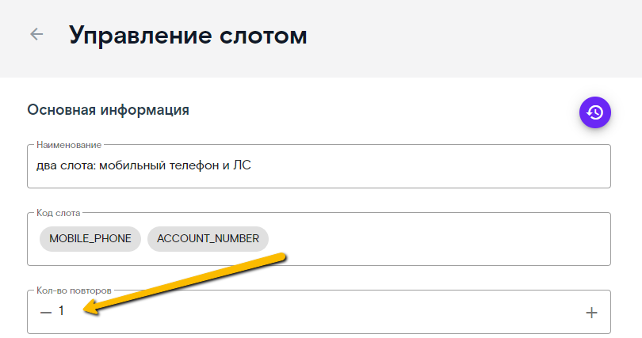
Рис. 68
Далее нужно перейти в подраздел карточки Вопросы и нажать кнопку Добавить (Рис. 69). Каждая новая строка – новый переспрос по счетчику.
Примечание 1: Максимальное количество строк с переспросами – три. Начиная с четвертого переспроса бот будет использовать переспрос из третьей строки.
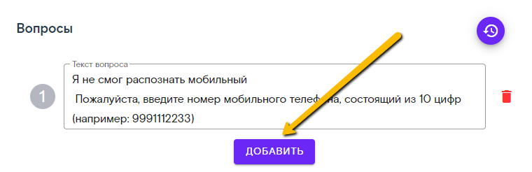
Рис. 69
В открывшемся пустом поле ввести вопрос для переспроса и нажать кнопку Сохранить (Рис. 70), либо нажать повторно кнопку Добавить с целью ввода последующего вопроса, после чего также нажать кнопку Сохранить.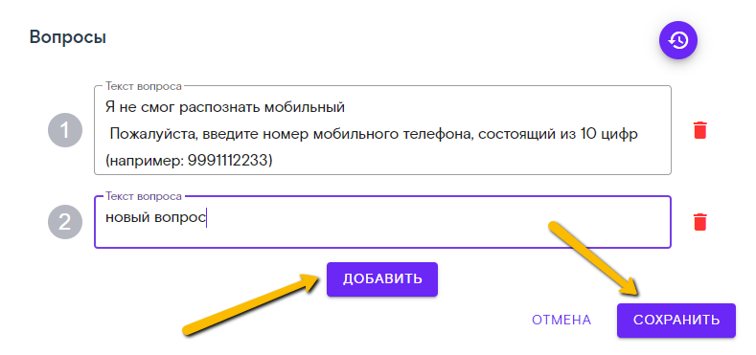
Рис. 70
Для отмены действий пользователю необходимо нажать на кнопку Отмена (см. рис. выше) и подтвердить совершаемое действие (Рис. 71).
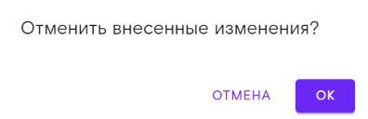
Рис. 71

Для удаления вопроса переспроса пользователю необходимо нажать на кнопку Удалить и подтвердить совершаемое действие (Рис. 72).
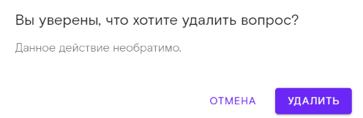
Рис. 72
С целью создания нового слота или массива слотов, требующего настройку переспросов, пользователю необходимо совершить следующие действия:
Перейти в подраздел Слоты НС и нажать на кнопку Добавить, расположенную вверху списка (Рис. 73).
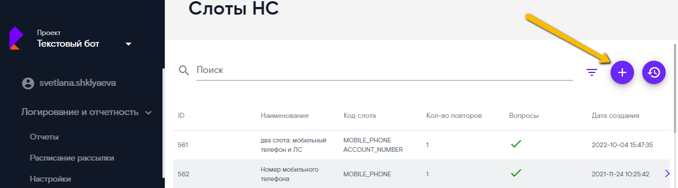
Рис. 73
Далее веб-интерфейс отобразит окно для создания нового слота (Рис. 74). Пользователю необходимо заполнить Код слота (в соответствии с названием, присвоенным на стороне AI-сервиса), Количество повторов (количество предполагаемых переспросов) и нажать на кнопку Создать.
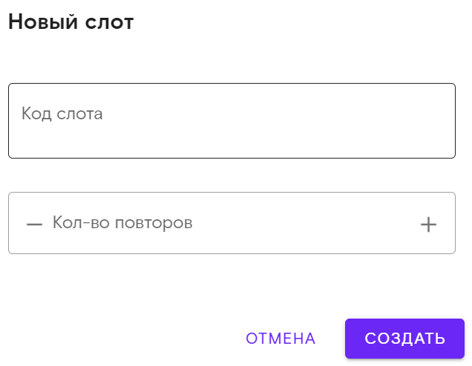
Рис. 74
Примечание 2: Сервис поддерживает мультисущность слотов. При вводе разделение слотов осуществляется через клавишу Enter на клавиатуре (Рис. 75).
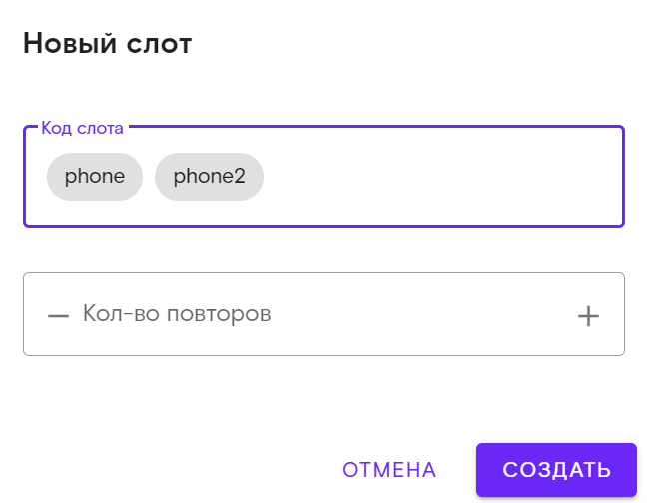
Рис. 75
Система создаст карточку нового слота и сообщит об этом (Рис. 76). Далее пользователю требуется завести и сохранить вопросы, задаваемые клиенту на переспросах. Подробнее о создании новых вопросов см. выше.
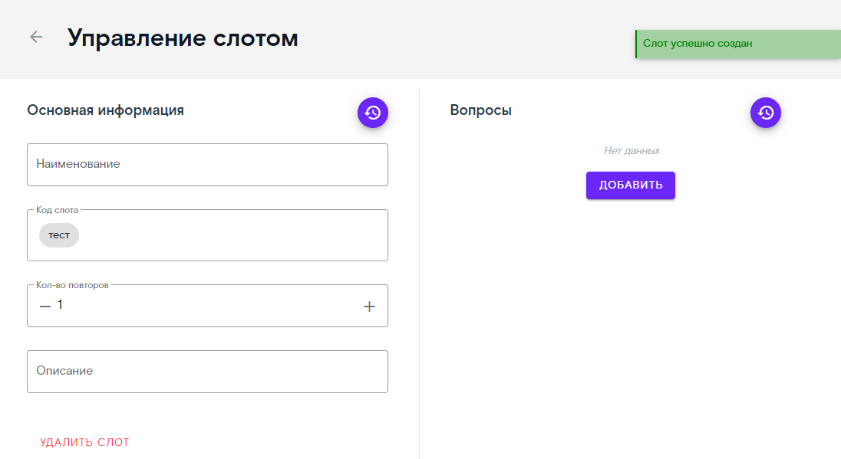
Рис. 76

Примечание 3: В случае если в карточке Слота добавлены вопросы для переспросов, то в списке это будет зафиксировано зеленой «галкой» . В случае если Не добавлены - это будет зафиксировано красным «крестиком» (Рис. 77).
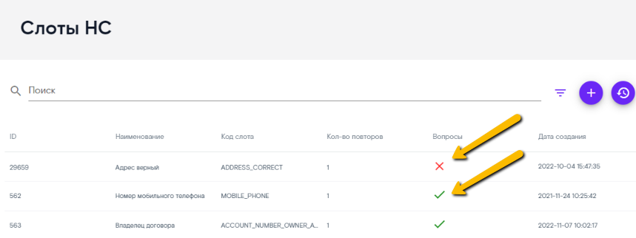
Рис. 77

  - Подраздел Справочник МРФ
Подраздел предназначен для учета подключенных к чат-боту МРФ.
Для начала работы со списком МРФ, пользователю требуется перейти в подраздел Справочник МРФ (Рис. 78).
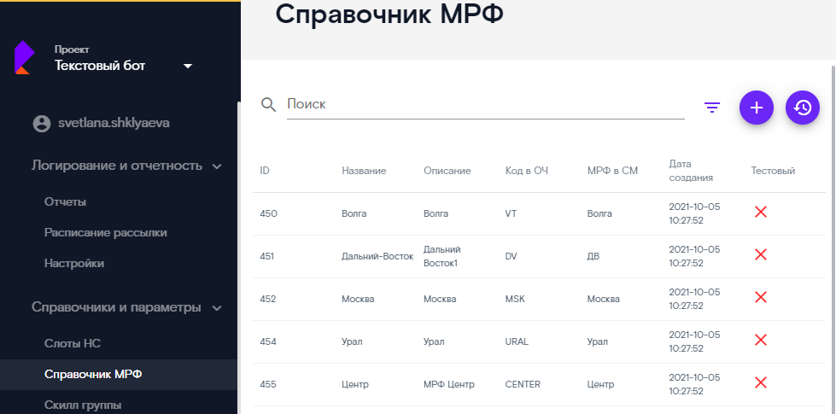
Рис. 78
Для перехода в карточку МРФ пользователю требуется осуществить поиск и фильтрацию в списке (подробнее см.п.3.3 настоящего руководства), и щелкнуть левой кнопкой мыши на выбранной строке. Веб-интерфейс отобразит справа карточку МРФ (Рис. 79).
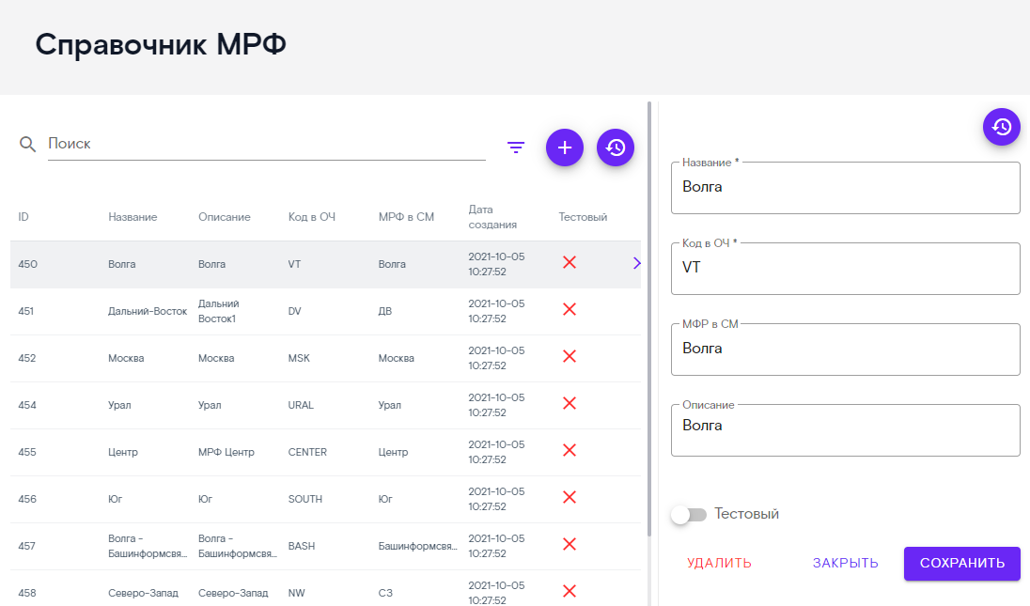
Рис. 79
В карточке будут доступны следующие поля для работы:
- ID – служебный идентификатор записи в БД.
- Название – наименование МРФ.
- Код в ОЧ – кодовое обозначение МРФ, передаваемое транспортной системой по доставке сообщений клиента в чат-бот.
- МРФ в СМ – кодовое обозначение МРФ в редакторе скриптов.
- Описание – комментарии, необходимые для работы пользователю.
- Дата создания – дата создания записи о МРФ.
- «бегунок» Тестовый – признак, характеризующий запись, предназначенную для служебного пользования.
- Кнопка Удалить – удаление заведенного ранее МРФ.
- Кнопка Закрыть – закрытие карточки МРФ без сохранения изменений.
- Кнопка Сохранить - сохранение внесенных изменений в карточку МРФ.
- Кнопка Открыть историю – просмотр истории изменений в карточке МРФ. Подробнее о карточке истории изменений в п.3.2.

С целью создания нового МРФ, пользователю необходимо произвести следующие действия:
Перейти в подраздел Справочник МРФ и нажать на кнопку Добавить, расположенную вверху списка (Рис. 80).
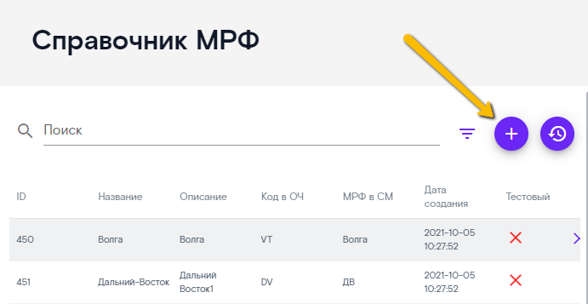
Рис. 80
Далее веб-интерфейс отобразит справа от списка карточку нового МРФ (Рис.81). Пользователю необходимо заполнить атрибуты и нажать на кнопку Сохранить.
Примечание 1: При создании нового МРФ, проверяется уникальность значения по полю Код в ОЧ.
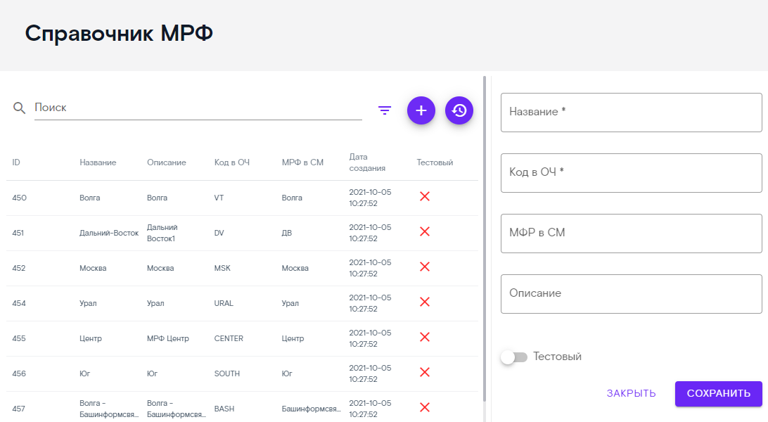
Рис. 81

Примечание 2: При создании нового МРФ автоматически ставится признак Тестовый. Необходимо снять признак, если МРФ не является таковым, и нажать на кнопку Сохранить.

После этого система создаст карточку нового МРФ и сообщит об этом (Рис. 82).
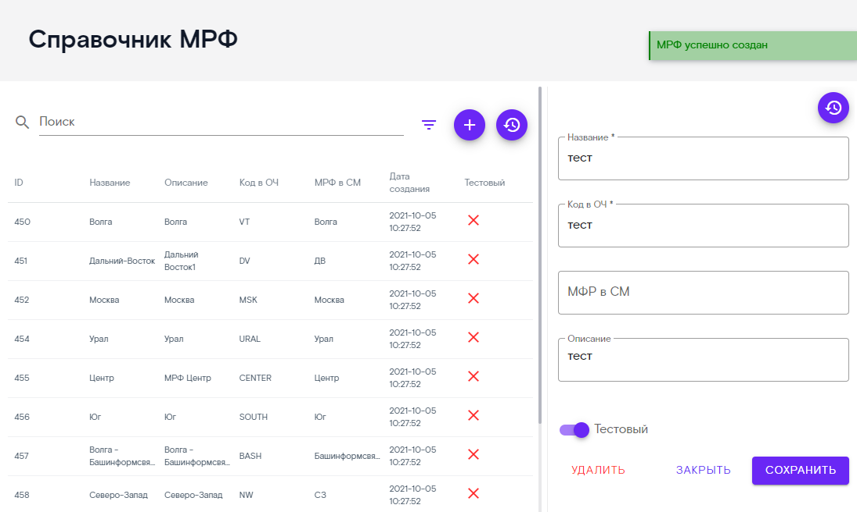
Рис. 82
Примечание 3: В случае если выставлен в карточке МРФ признак Тестовый, то в списке это будет зафиксировано зеленой «галкой» . В случае если Не выставлен признак Тестовый, это будет зафиксировано красным «крестиком» (Рис. 83).
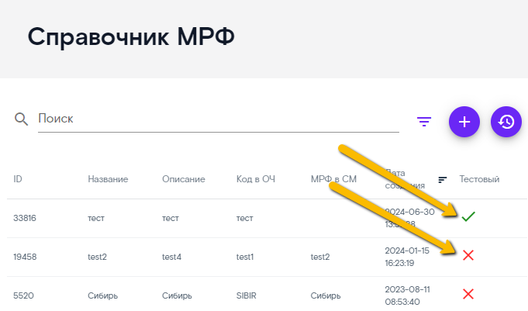
Рис. 83
С целью удаления МРФ в карточке необходимо нажать на кнопку Удалить и подтвердить удаление в дополнительном окне (Рис. 84).

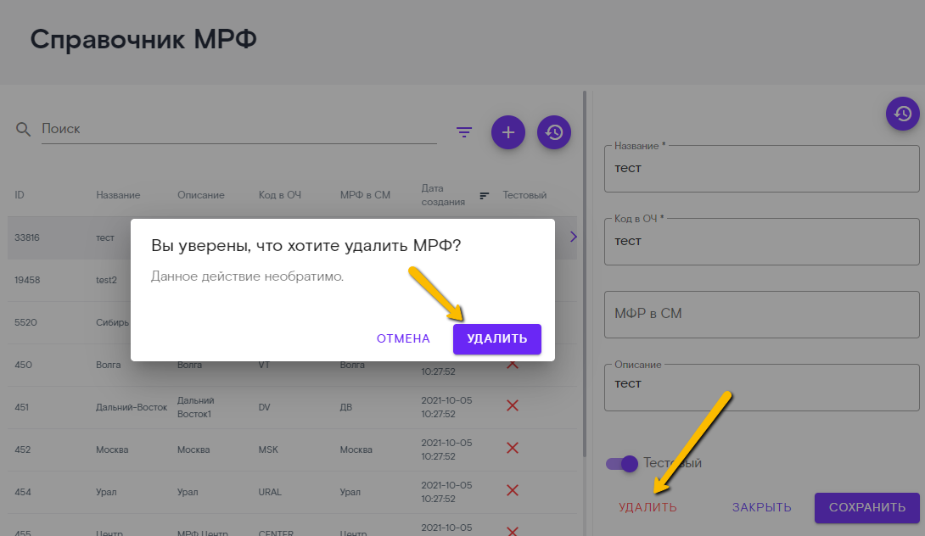
Рис. 84

  - Подраздел Скилл-группы
Подраздел предназначен для учета подключенных к чат-боту скилл-групп со стороны транспортной системы по доставке сообщений клиента в чат-бот. Список влияет на маршрутизацию обращений, а также на работу аналитических и статистических отчетов.
Для того, чтобы ознакомиться со списком, пользователю требуется перейти в подраздел Скилл-группы (Рис. 85).
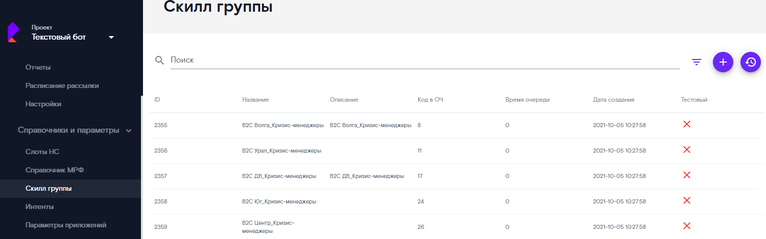
Рис. 85
Для перехода в карточку скилл-группы пользователю требуется осуществить поиск и фильтрацию в списке (подробнее см.п.3.3 настоящего руководства), и щелкнуть левой кнопкой мыши на выбранной строке. Интерфейс отобразит справа карточку скилл-группы (Рис. 86).
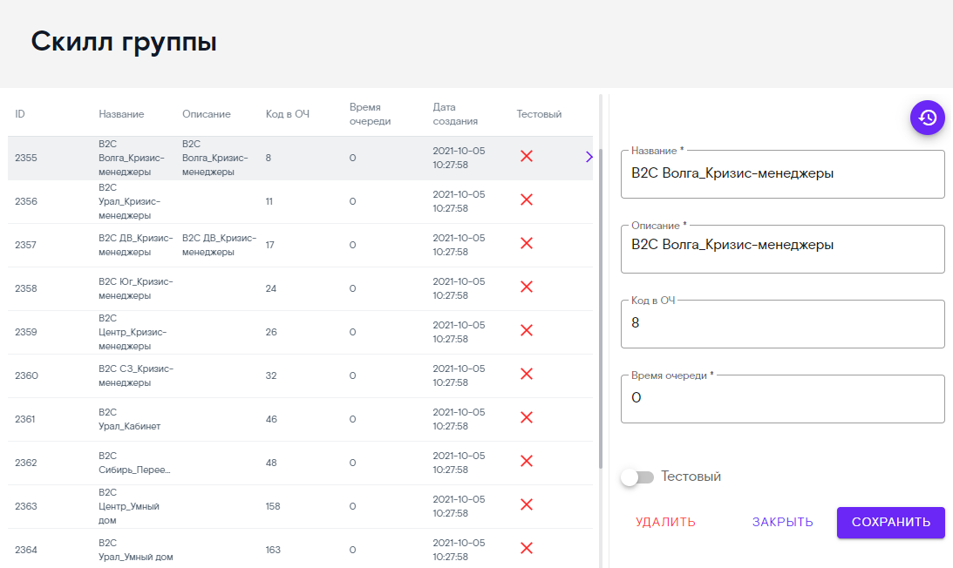
Рис. 86
В карточке будут доступны следующие поля для работы:
- ID – служебный идентификатор записи в БД.
- Название – наименование скилл-группы.
- Описание – комментарии, необходимые для работы пользователю.
- Код в ОЧ – идентификатор скилл-группы на стороне транспортной системы по доставке сообщений клиента в чат-бот.
- Время очереди – длительность нахождения сообщений в очереди Омнитача перед переводом клиента на оператора, значение указывается в секундах.
- Дата создания – дата создания записи о скилл-группе.
- «бегунок» Тестовый – признак, характеризующий запись, предназначенную для служебного пользования.
- Кнопка Удалить – удаление заведенной ранее скилл-группы.
- Кнопка Закрыть – закрытие карточки скилл-группы без сохранения изменений.
- Кнопка Сохранить - сохранение внесенных изменений в карточку скилл-группы.
- Кнопка Открыть историю – просмотр истории изменений в карточке скилл-группы. Подробнее о карточке истории изменений в п.3.2.

С целью добавления новой скилл-группы на стороне ЧБ, пользователю необходимо произвести следующие действия:
Перейти в подраздел Скилл-группы и нажать на кнопку Добавить, расположенную вверху списка (Рис. 87).
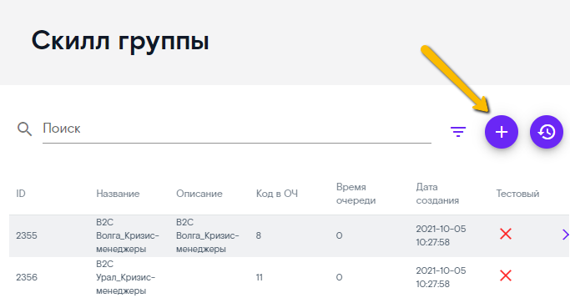
Рис. 87
Далее веб-интерфейс отобразит окно для создания новой скилл-группы справа от списка (Рис. 88). Пользователю необходимо заполнить атрибуты карточки и нажать на кнопку Сохранить.
Примечание 1: При создании новой скилл-группы, проверяется уникальность значений атрибутов Название и Код в ОЧ.
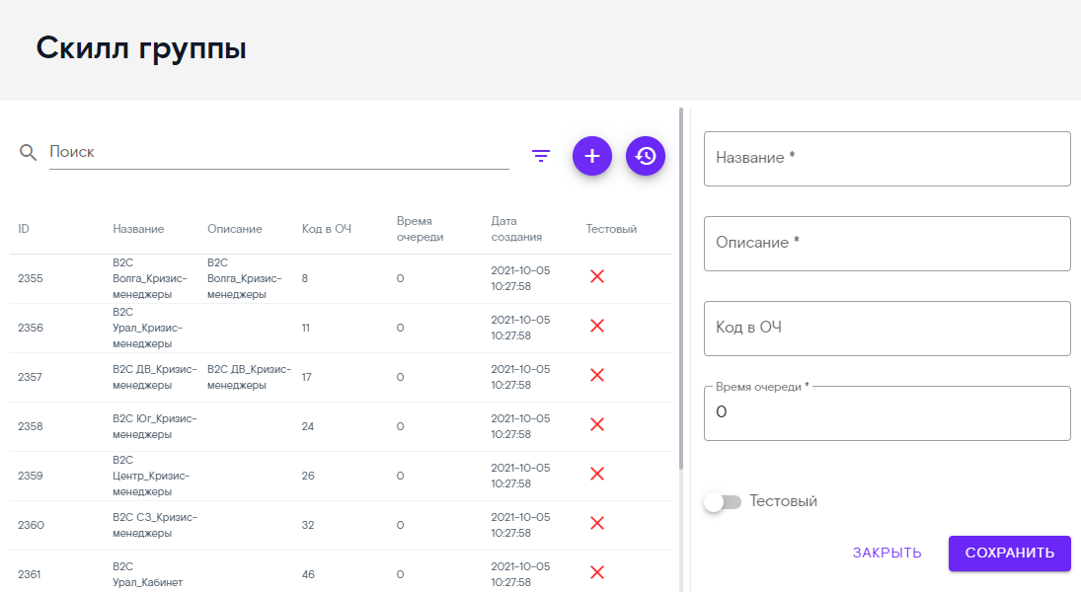
Рис. 88
Примечание 2: При создании новой скилл-группы автоматически ставится признак Тестовый. Необходимо снять признак, если скилл-группа не является таковой, и нажать на Сохранить. Признак не имеет отношения к скилл-группе, предназначенной исключительно для тестирования работы Чат-бота.

Система создаст карточку новой скилл-группы и сообщит об этом (Рис. 89).
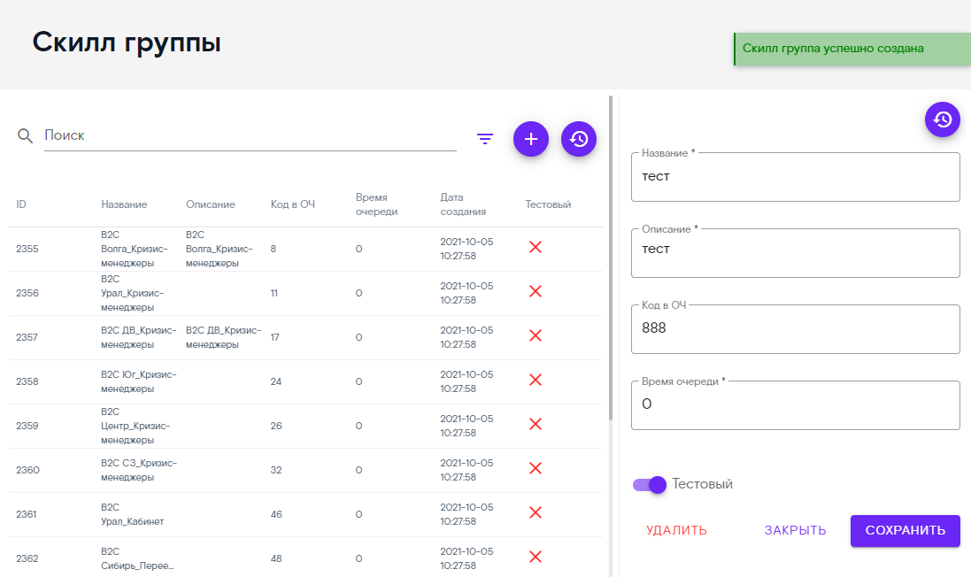
Рис. 89
Примечание 3: В случае если выставлен в карточке Скилл-группы признак Тестовый, то в списке это будет зафиксировано зеленой «галкой» . В случае если Не выставлен признак Тестовый, это будет зафиксировано красным «крестиком» (Рис. 90).
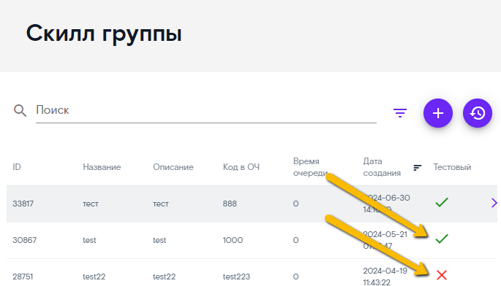
Рис. 90
С целью удаления скилл-группы в карточке необходимо нажать на кнопку Удалить и подтвердить удаление в дополнительном окне (Рис. 91).
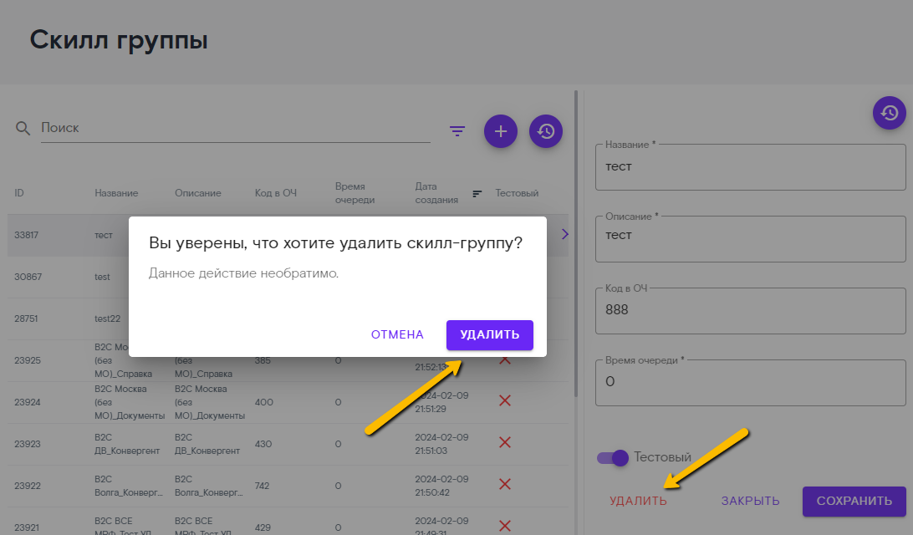
Рис. 91

  - Подраздел Интенты
Подраздел предназначен для наполнения и корректировки подключенных интентов и связанных с ними скриптов для работы Чат-бота через транспортную систему по доставке сообщений клиента в чат-бот.
Для начала работы с интентами необходимо перейти в подраздел Интенты (Рис. 92). В списке отобразятся все подключенные когда-либо интенты (вне зависимости от наличия подключения к интенту скрипта). Далее следует осуществить Поиск интента (подробнее см.п.3.3 настоящего руководства).
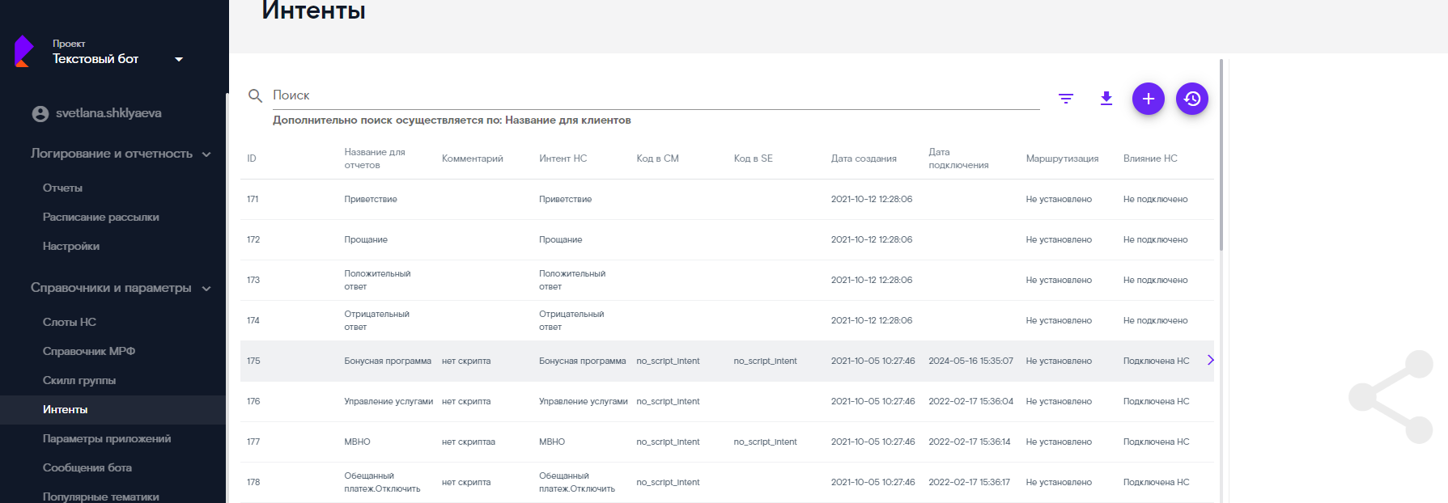
Рис. 92
Примечание 1: Поиск, сортировка и фильтрация невозможны по столбцам Маршрутизация и Влияние НС.
Примечание 2: Поиск также можно осуществлять по скрытому в списке полю Название для клиентов.

Если щелкнуть левой кнопкой мыши на строку с данными интента, то справа отобразятся поля карточки интента (Рис. 93), доступные для просмотра и редактирования.
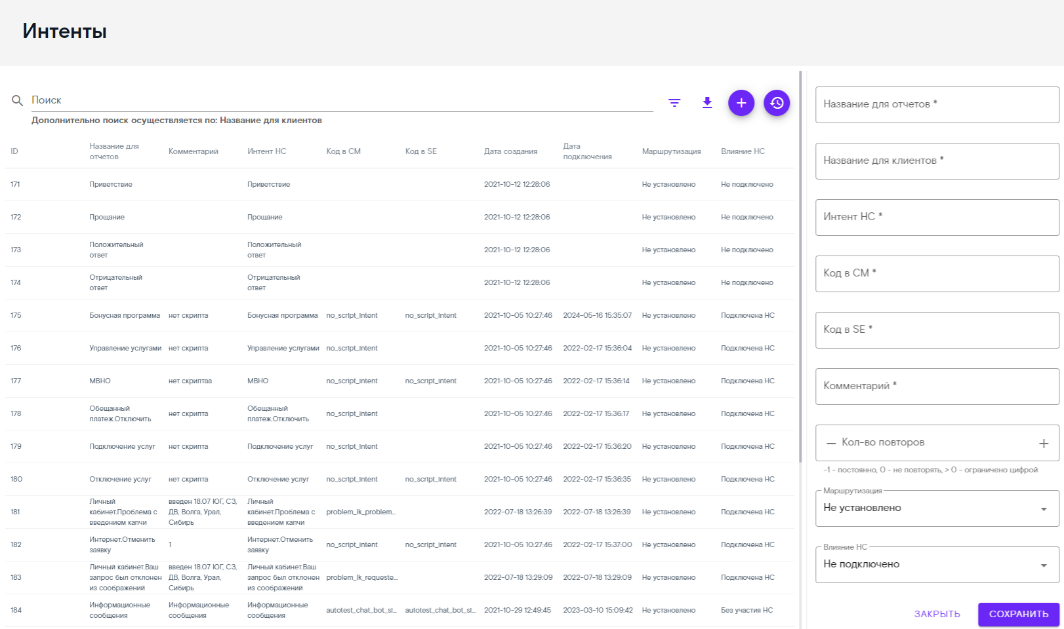
Рис. 93

Поля и особенности заполнения описаны в таблице ниже.
Таблица 1
Наименование | Назначение | Способ заполнения
Название для отчетов | Наименование интента, используемое для отчета | Не влияет на определение интента в AI-сервисе. Отображается в отчетах в столбцах с наименованием Интента\Тематики.  Разные интенты с одинаковым значением поля Название группируются.
Название для клиентов | Наименование интента, используемое для отображения клиенту при повторном обращении | Заполняется в предложном падеже.
Интент НС | Наименование интента в НС | Должен до буквы и знака соответствовать наименованию в AI-сервисе. В противном случае – интент не будет определяться.  При создании нового интента, он будет отображаться в отчете за прошлые даты (до момента создания), но с «нулевыми» показателями.  Удалять строку с интентом из таблицы запрещено.
Код в СМ | Ключ скрипта в первом редакторе скриптов | Ключ соответствия тематики в AI-сервисе и скрипту в редакторе скриптов. Должен до буквы и знака соответствовать наименованию в редакторе.
Код в SE | Ключ скрипта в SE | Ключ соответствия тематики в AI-сервисе и скрипту в SE. Должен до буквы и знака соответствовать наименованию в SE.
Комментарий | Дополнительные сведения об интенте | Дополнительная информация, требующаяся менеджеру для работы по интенту
Кол-во повторов | Количество повторов прохождения скрипта в рамках одной сессии | Может принимать следующие значения:  -1 – количество повторов не ограничено.  0 – скрипт не повторяется в рамках одной сессии.  1 и любое положительное число – количество допустимых повторов.  При превышении выставленного значения – осуществляется перевод на оператора.
Маршрутизация | Определение сервиса хранения скрипта, в рамках которого чат-бот будет вести диалог с клиентом | - Не установлено – для всех МРФ (кроме Центр и Москва НЕ onlime) будет выполняться скрипт на стороне СМ, а Центр и Москва НЕ ОнЛайм будут перенаправляться на оператора.  - Выполнять в СМ – все обращения по всем МРФ маршрутизируются в СМ.  - Выполнять в SE– все обращения по всем МРФ маршрутизируются в SE.  - Скрипт Центра – обращения клиентов из МРФ Центр и Москва НЕ ОнЛайм маршрутизируются в SE, все остальные МРФ (включая Москва onlime) маршрутизируются в СМ.
Влияние НС | Определение логики вхождение в скрипт | Может принимать следующие значения:  Не подключено – для данного интента НС отключена (значение используется для архивных нейросетей);  Подключена НС – для данного интента НС подключена;  Без участия НС – НС не участвует в определении интента, и скрипт выбирается, исходя из точного названия в поле «Интент НС».

ВНИМАНИЕ: для корректной работы подключенных интентов и скриптов на чат-боте требуется соблюдать Особенности заполнения полей, указанные выше в таблице.

После редактирования полей требуется нажать на кнопку Сохранить внизу карточки Интента.

Для создания нового интента необходимо нажать на кнопку Добавить вверху списка интентов (Рис. 94). Заполнить поля по указанной выше схеме и нажать на кнопку Сохранить.
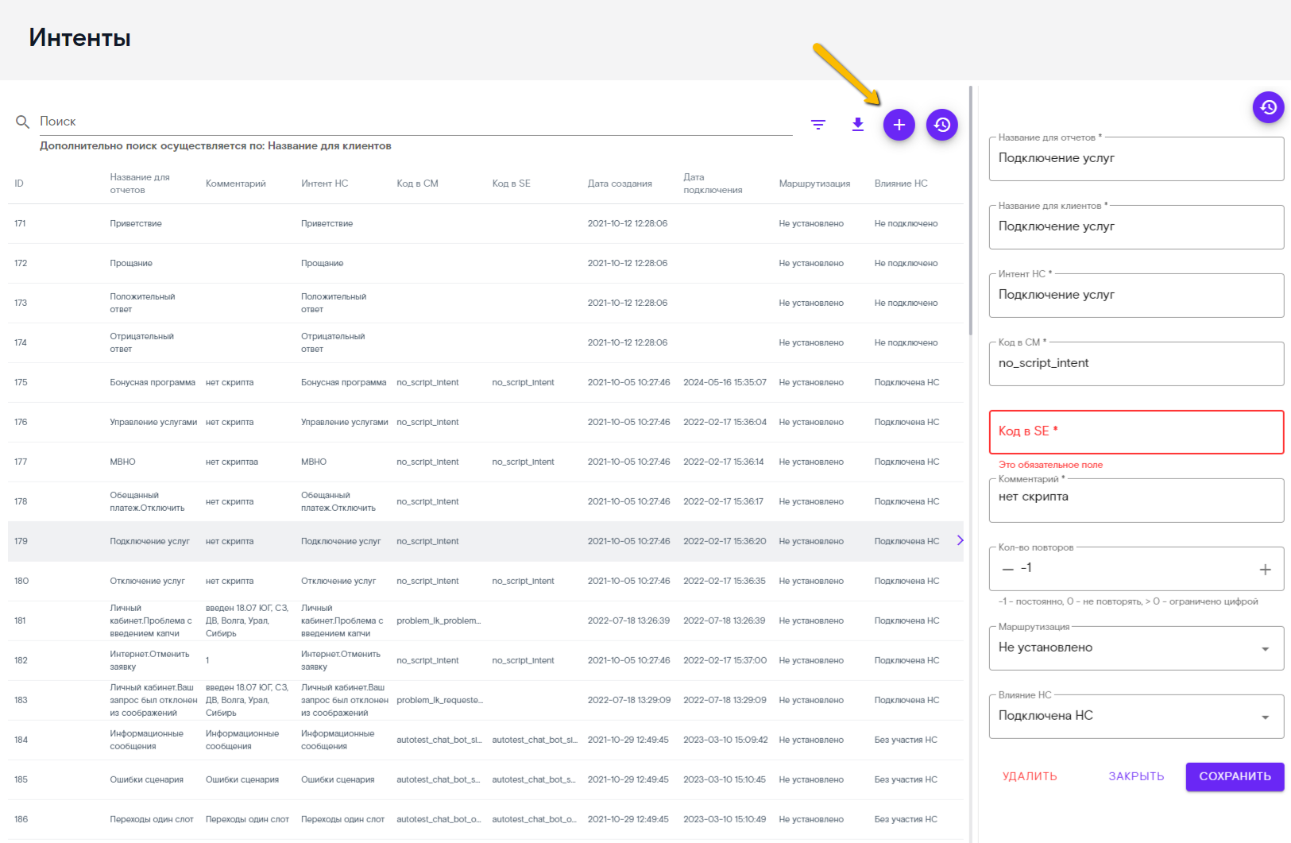
Рис. 94

В веб-интерфейсе предусмотрена возможность выгрузки списка подключенных интентов и связанных скриптов. Для этого необходимо нажать на кнопку Скачать (Excel), расположенную в списке (Рис. 95).
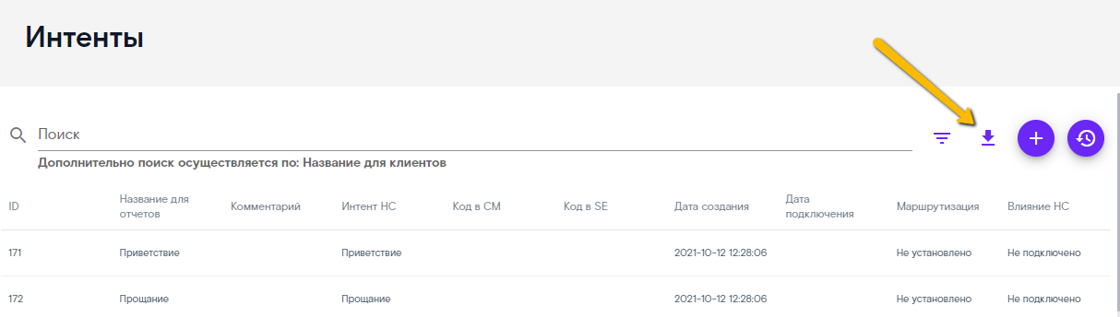
Рис. 95

С целью удаления интента в карточке необходимо нажать на кнопку Удалить и подтвердить удаление в дополнительном окне (Рис. 96).
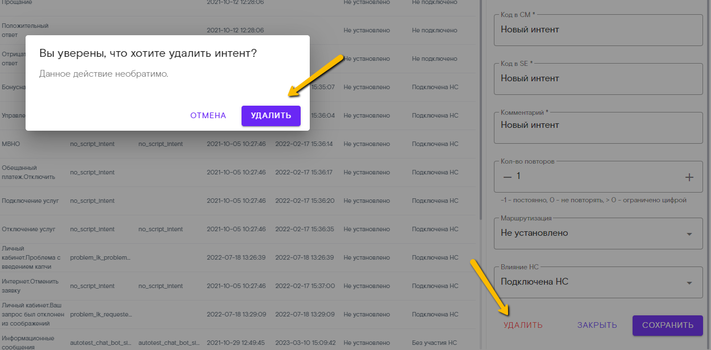
Рис. 96
Для просмотра изменений в списке и карточке интентов необходимо нажать на кнопку Открыть историю , расположенную в правом верхнем углу списка и карточки соответственно (см.рисунки выше). Подробнее о карточке истории изменений см.в п.3.2 настоящего руководства.

  - Подраздел Параметры приложений
Подраздел предназначен для настройки параметров приложений. Для того, чтобы производить настройки, необходимо обладать следующими знаниями и навыками: HTML, Java-script, Java, глубокое понимание программной архитектуры и внешнего/внутреннего взаимодействия модулей.
Для начала работы с параметрами необходимо перейти в подраздел Параметры приложений (Рис. 97). В списке отобразятся все характеристики приложений.
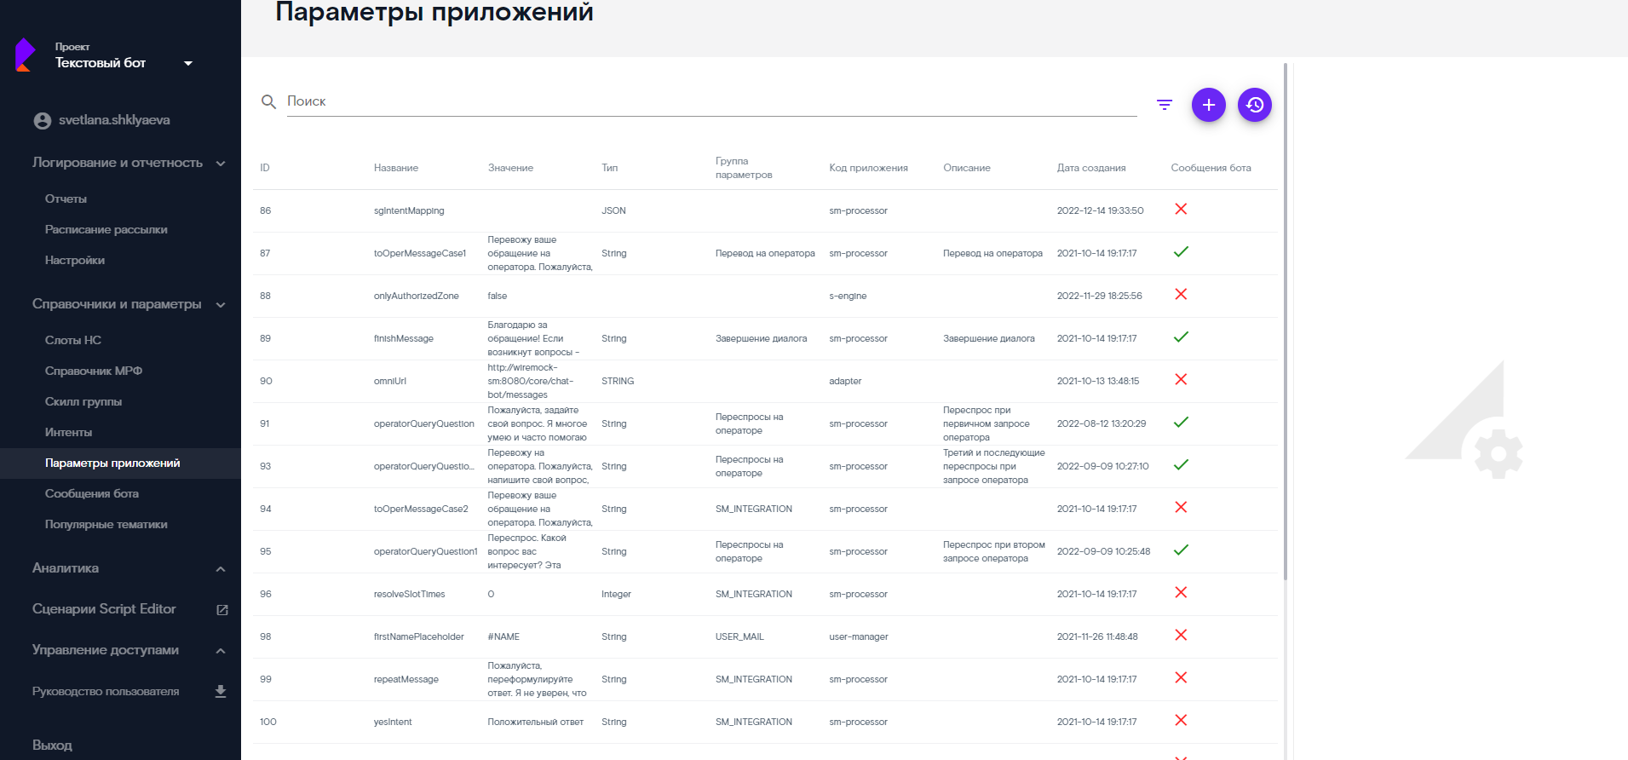
Рис. 97

Примечание 1: Если в карточке параметра выставлен «чекбокс» Сообщения бота, то в столбце Сообщения бота это будет зафиксировано зеленой «галкой» . В случае если Не выставлен «чекбокс» Сообщения бота, это будет зафиксировано красным «крестиком» (Рис. 98).

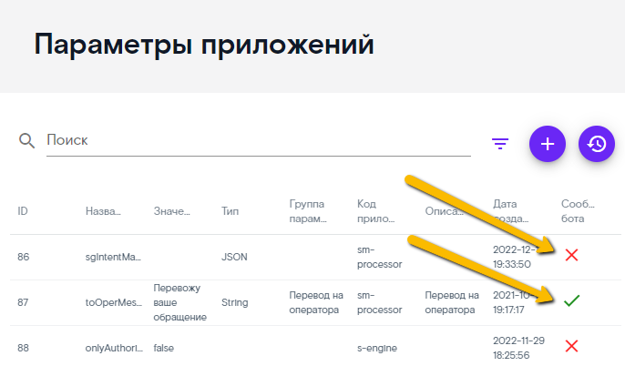
Рис. 98
Примечание 2: «чекбокс» Сообщения бота собирает параметры для «удобной» настройки в подразделе Сообщения бота (подробнее п.5.6 настоящего руководства).

Для перехода в карточку параметра пользователю требуется осуществить поиск и фильтрацию в списке (подробнее см.п.3.3 настоящего руководства), и щелкнуть левой кнопкой мыши на выбранной строке. Веб-интерфейс отобразит справа карточку параметра приложений (Рис. 99).
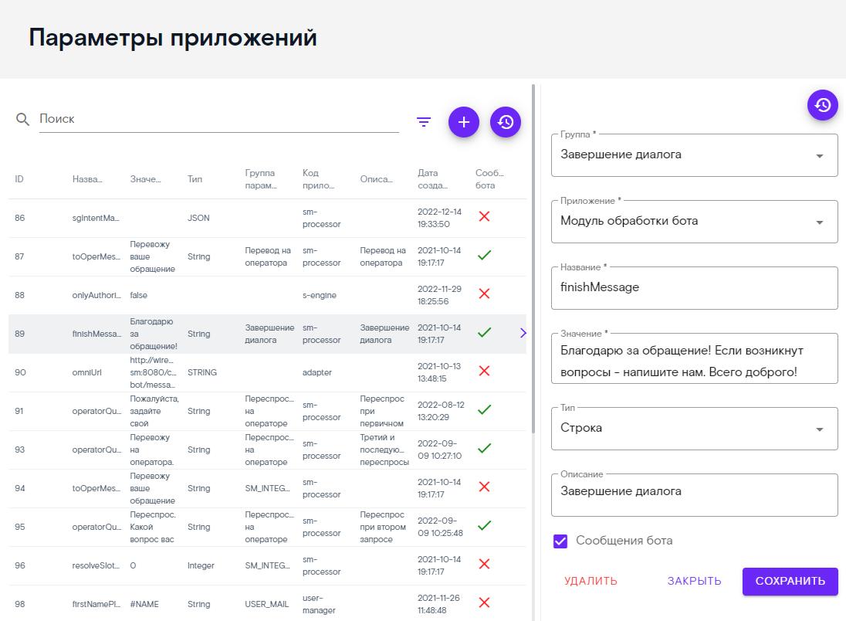
Рис. 99
В карточке будут доступны следующие поля для работы:
- Группа (в списке Группа параметров)– наименование группы параметров внутри приложения.
- Приложение – указание сервиса системы, с которым связаны параметры.
- Название – служебное наименование параметра, с которым работает бот.
- Значение – текст, который выводит бот в своих сообщениях клиенту или параметры, необходимые для функционирования приложений.
- Тип – тип параметра. Поле может принимать следующее значение: Строка или Число.
- Описание – описание параметра, если оно необходимо.
- «чекбокс» Сообщения бота – при включенном «чекбоксе» параметр используется для настройки сообщений бота. Текст сообщений, которые отправляются ботом клиенту находится в поле Значение и преимущественно настраиваются из раздела Сообщения бота (подробнее п.5.6 настоящего руководства).
- Кнопка Удалить – удаление заведенного ранее параметра.
- Кнопка Закрыть – закрытие карточки параметра без сохранения изменений.
- Кнопка Сохранить – сохранение внесенных изменений в карточку параметра.
- Кнопка Открыть историю – просмотр истории изменений в карточке параметра. Подробнее о карточке истории изменений в п.3.2.

С целью создания нового параметра, пользователю необходимо произвести следующие действия:
Перейти в подраздел Параметры приложений и нажать на кнопку Добавить, расположенную вверху экрана (Рис. 100).
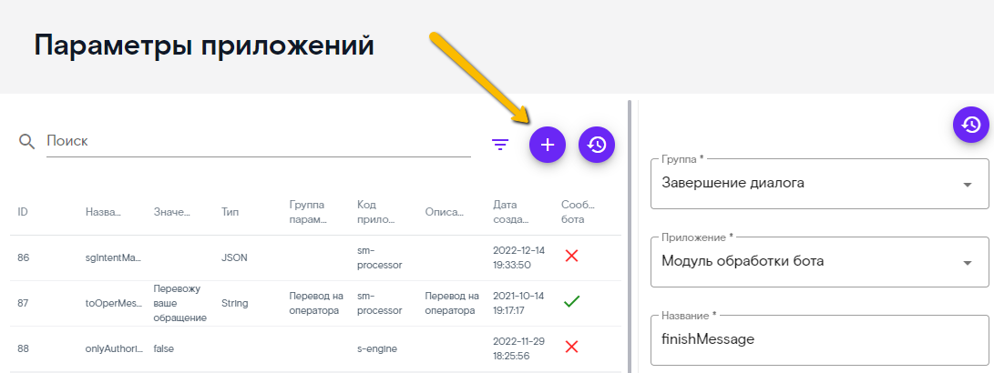
Рис. 100

Далее веб-интерфейс отобразит окно для создания нового параметра справа от списка (Рис. 101). Пользователю необходимо заполнить атрибуты карточки и нажать на кнопку Сохранить.
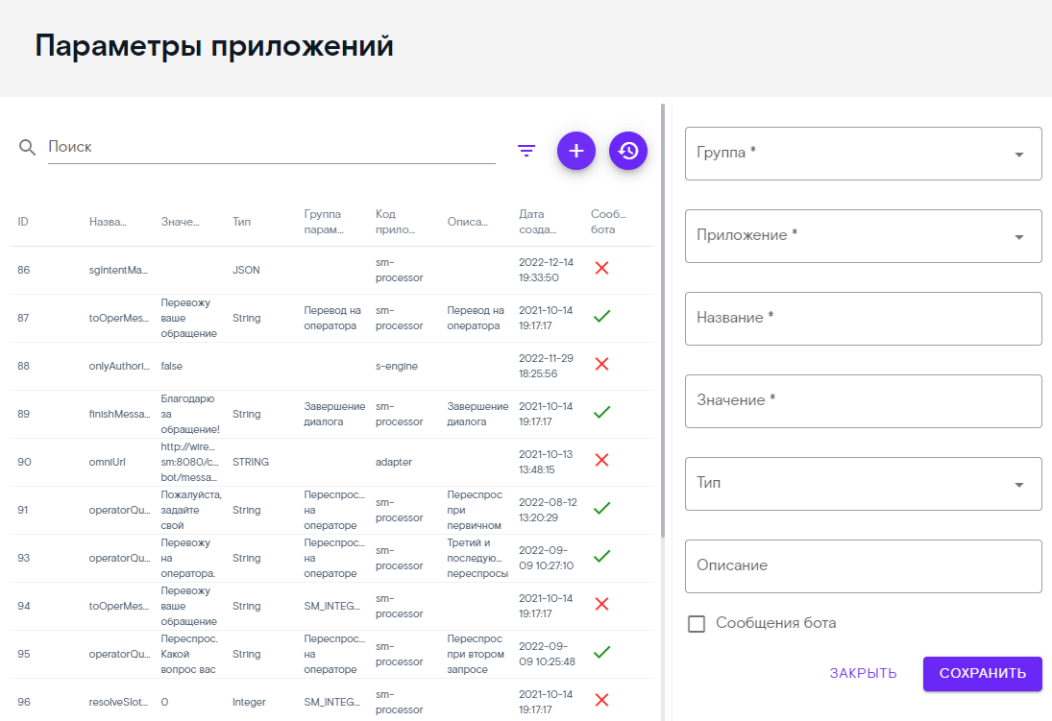
Рис. 101
Система создаст новый параметр и сообщит об этом.
С целью удаления параметра в карточке необходимо нажать на кнопку Удалить и подтвердить удаление в дополнительном окне (Рис. 102).
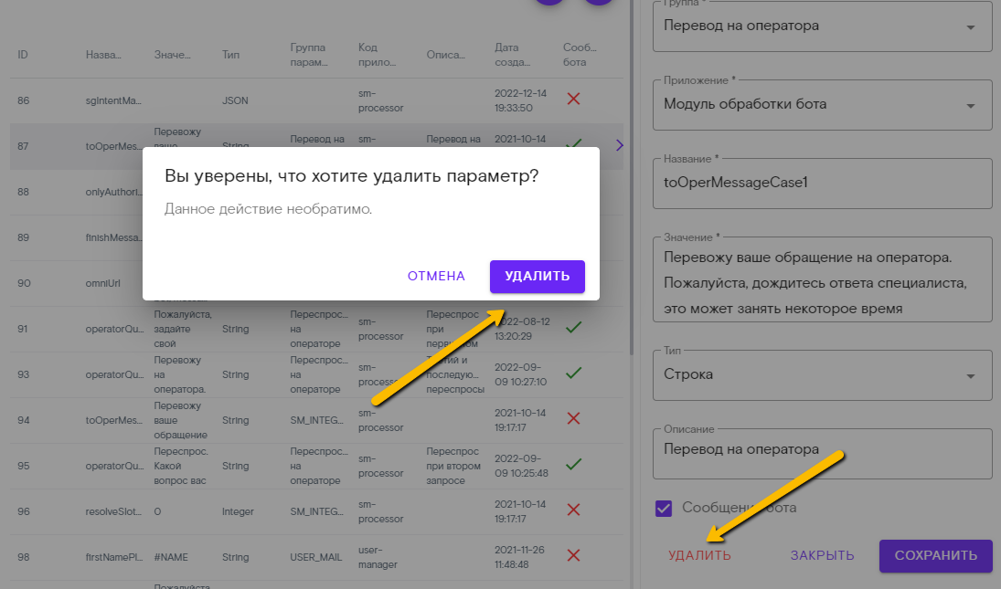
Рис. 102

  - Подраздел Сообщения бота
В подразделе настраиваются стандартные формулировки сообщений бота, отправляемые клиенту вне логики работы скриптов.
Для начала работы с сообщениями необходимо перейти в подраздел Сообщения бота (Рис. 103).
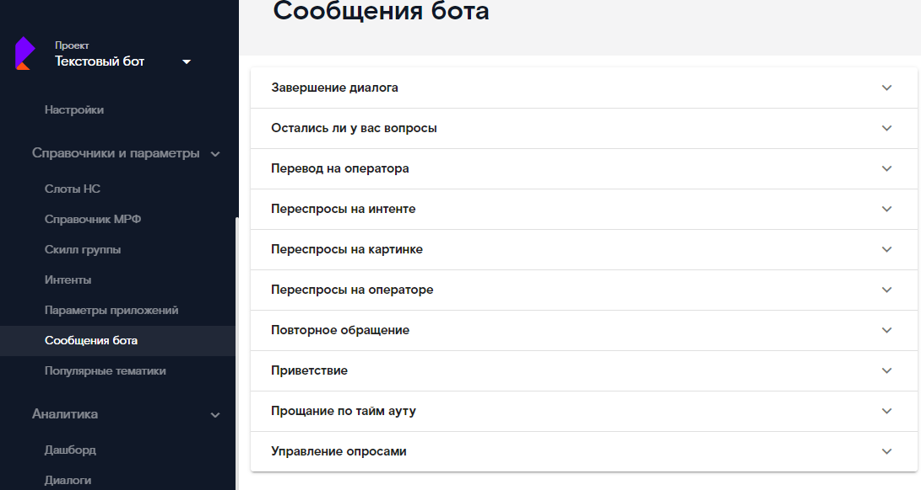
Рис. 103

Веб-интерфейс отобразит доступные для просмотра и редактирования тематики сообщений бота. (Рис. 104).
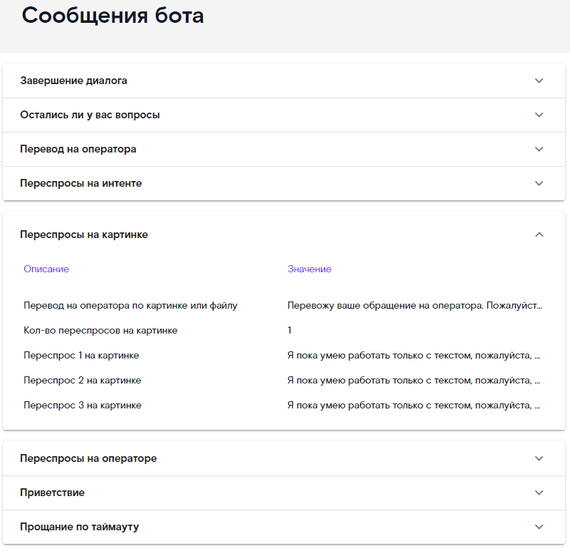
Рис. 104
При нажатии на элемент блока справа отобразятся поля карточки сообщения (Рис. 105), доступные для просмотра и редактирования.

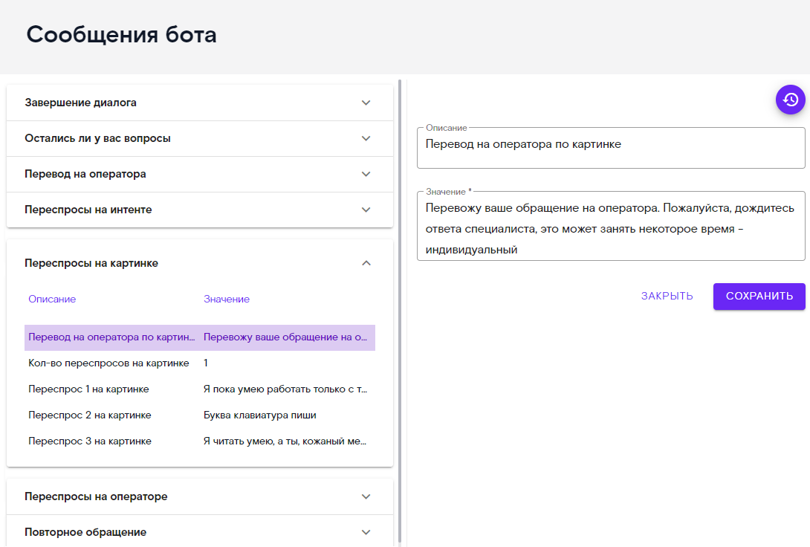
Рис. 105
В карточке будут доступны следующие поля для работы:
- Описание – назначение поля в блоке сообщений бота.
- Значение – сообщение бота, отображаемое клиенту при выполнении заданных условий. Также в карточках переспросов в качестве значения может быть указано количество переспросов.
- Кнопка Сохранить – сохранение внесенных изменений в карточку сообщения бота.
- Кнопка Закрыть – закрывает карточку сообщения.
- Кнопка Открыть историю – просмотр истории изменений в карточке сообщения. Подробнее о карточке истории изменений в п.3.2.
Примечание 1: Счетчик переспросов работает по следующему принципу: при указании количества переспросов, равным одному, будет взят переспрос из первого поля переспросов, при указании двух переспросов – будут использованы тексты из первого и второго полей переспросов, аналогично для трех переспросов. Если выбрано значение 4 и более, то начиная с третьего переспроса бот будет использовать только текст из третьего поля.

Особенности заполнения Сообщений бота указаны в таблице ниже.
Таблица 2
Название | Событие диалога | Комментарии
Завершение диалога | После ответа «Нет» на вопрос бота «Остались ли у вас вопросы?». А также при распознавании интента «Прощание» вначале или конце диалога. | Есть возможность настройки формулировки. Переспросы не предусмотрены
Остались ли у вас вопросы | Сообщение бота по завершению скрипта по интенту. | Характеризует возможность продолжить диалог с ботом в рамках нового скрипта в одной сессии. Переспросы не предусмотрены
Перевод на оператора | Сообщение бота перед переводом на оператора в следующих случаях:  - после запроса оператора клиентом в середине работы скрипта;  - при плановом переводе по скрипту;  - при переводе по нераспознанному слоту;  - при переводе в случае возникновения ошибки работы бота или скрипта;  - при определении экстраинтента «Негатив» в середине диалога по скрипту | Есть возможность настройки формулировки. Без настройки переспросов.
Переспросы на интенте | При распознавании интента тематика не была определена | Поднимаются переспросы по логике, описанной выше в разделе (см.Примечание 1 про счетчик переспросов). А также осуществляется перевод на оператора в индивидуальной формулировке.  Формулировки настраиваются.
Переспросы на картинке | Клиент прислал картинку на любом этапе диалога | Поднимаются переспросы по логике, описанной выше в разделе (см.Примечание 1 про счетчик переспросов). А также осуществляется перевод на оператора в индивидуальной формулировке.  Формулировки настраиваются.
Переспросы на операторе | Клиент запросил оператора в начале диалога | Поднимаются переспросы по логике, описанной выше в разделе (см.Примечание 1 про счетчик переспросов). А также осуществляется перевод на оператора в индивидуальной формулировке.  Формулировки настраиваются.  Внимание: переспросы поднимаются только в начале диалога. Если один скрипт уже был завершен, а клиент запросил оператора – будет осуществлен перевод на оператора в индивидуальной формулировке.
Повторное обращение | Повторное обращение авторизованного клиента по незавершенному обращению в течение установленного времени | Есть возможность включения (true) и выключения (false) функционала повторных обращений. Настройки общего вопроса при отправке такого сообщения, массива интентов, при которых срабатывает повторное обращение (по умолчанию всегда включены: Приветствие, Положительный ответ, Иное, Null), времени, в течение которого хранится информация по обращениям для продолжения работы с ними.  В результате произведенных строек в сообщении клиента отобразится Общий вопрос и значение поля Название для клиентов из справочника Интентов.
Приветствие | Начало диалога с клиентом. Распознан интент «Приветствие». | Есть возможность настройки формулировки. Без настройки переспросов.
Прощание по таймауту | Клиент не отвечает боту в течение настраиваемого времени. Для уточнения размера тайм-аута обратитесь в эксплуатацию | Есть возможность настройки формулировки. Без настройки переспросов.
Управление опросами | В конце диалога пользователю отображается опрос | Есть возможность включения и выключения опросов. Сам опрос настраивается в виде скрипта в редакторе скриптов.

Примечание 2: Создать или удалить сообщение бота можно только через подраздел Параметры приложений. Для добавления новых значений сообщений бота в Сообщения бота необходимо подать заявку через сервис заявок разработчикам бота.

Изменения сообщения бота отобразятся в реальном диалоге с клиентом в течение 15 минут.

  - Подраздел Популярные тематики
В подразделе настраиваются кнопки по популярным тематикам, отображаемые клиенту в первом сообщении со стороны чат-бота в случае, когда интент не был распознан, либо были распознаны интенты Приветствие или Положительный ответ. Позволяют ускорить процесс выбора со стороны клиента нужной проблемы.
Для начала работы с кнопками по популярным тематикам необходимо перейти в подраздел Популярные тематики (Рис. 106).
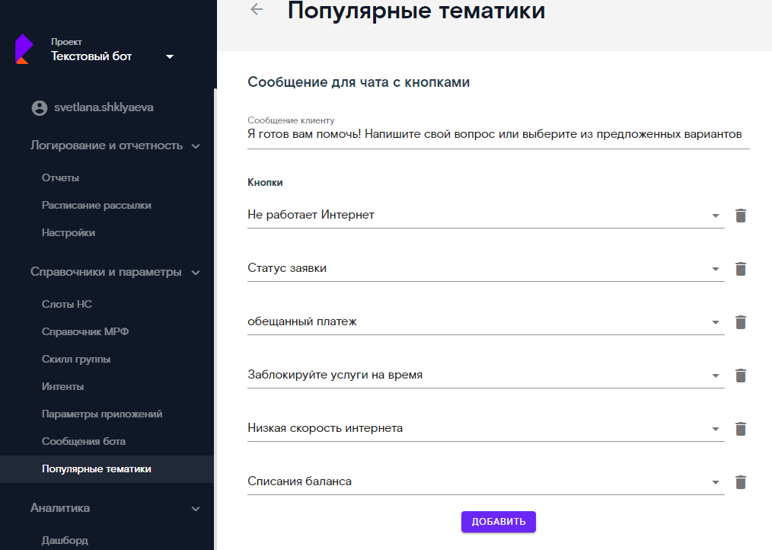
Рис. 106

Веб-интерфейс отобразит доступные для просмотра и редактирования кнопки с популярными тематиками.
ВНИМАНИЕ: перед назначением кнопки предварительно в подразделе Интенты необходимо создать новую запись об интенте со следующими характеристиками:
- в поле Интент НС – указать название, которое будет отображаться на кнопке клиенту;
- в поле Участие НС - выбрать в выпадающем списке Без участия НС.

После проведения выше указанных действий в подразделе Интенты в подразделе Популярные тематики в блоке по назначению популярных тематик Кнопки нажать кнопку Добавить и в появившемся поле начать вводить слово. Веб-интерфейс предложит к назначению на кнопку имеющиеся варианты для выбора. После выбора требуется кнопку Сохранить для сохранения, либо Отмена для отмены добавления выбранного варианта (Рис. 107).
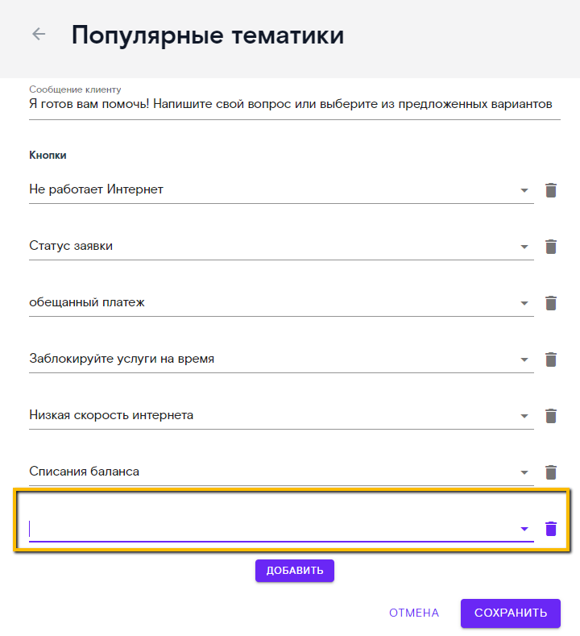
Рис. 107
Также можно удалить один или несколько из подключенных популярных тематик, нажав на кнопку Удалить справа от поля с наименованием интента, или выбрать иное значение из списка, раскрыв его нажатием на значок треугольника .
Изменения по кнопкам с популярными тематиками отобразятся в реальном диалоге с клиентом в течение 15 минут.

- РАЗДЕЛ АНАЛИТИКА

  - Подраздел Дашборд
Подраздел предназначен для визуализации основных метрик работы бота.
Примечание 1: Обратите внимание, что данные дашборда (всех графиков) формируются один раз в день (обновление происходит в 05:00 по московскому времени), а также на экране отображается информация, актуальная на предыдущий день.

Для начала работы с графиками необходимо перейти в левом боковом меню в подраздел Дашборд (Рис. 108). В правом верхнем углу экрана отображается общий процент автоматизации чат-бота.
Процент берется из отчета Общая статистика, столбец % автоматизации обработанных ботом, строка Итого.

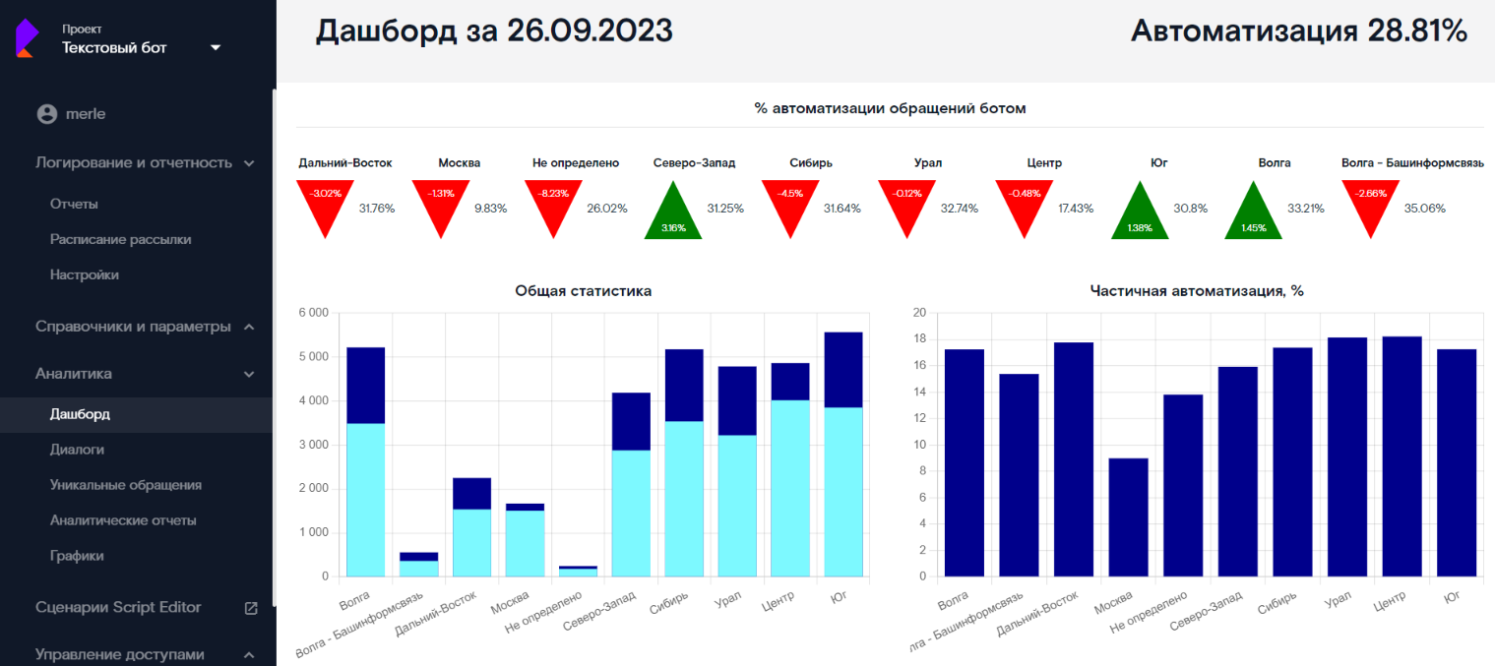
Рис. 108
Подробнее описание графиков представлено в руководстве ниже.

    - График % автоматизации обращений с ботом
На графике % автоматизации обращений с ботом (Рис. 109) представлен сравнительный графический анализ автоматизации по регионам в разрезе двух предыдущих дней.
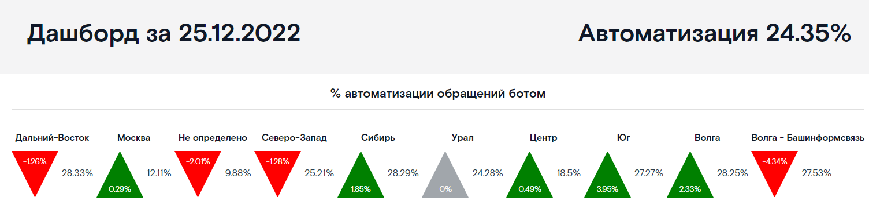
Рис. 109

Основные особенности отображения:
- Данные для визуализации берутся за два предыдущих дня из отчета Общая статистика из столбца % автоматизации обработанных ботом.
- МРФ берутся из того же отчета из столбца МРФ.
- Внутри каждого треугольника отображена разница по процентам автоматизации между вчерашним и позавчерашним днем.
- Цвет и направление треугольника зависит от разницы автоматизации. При положительном значении (>0, автоматизация выросла) треугольник будет зеленого цвета и смотреть вверх. При отрицательном значении (<0, автоматизация снизилась) треугольник будет красного цвета и смотреть вниз. При нулевом изменении автоматизации (=0, автоматизация не изменилась) треугольник будет серого цвета и смотреть вверх.

    - График Общая статистика

На графике Общая статистика (Рис. 110) представлено общее количество обращений за предыдущий день по МРФ с отображением соотношения обращений (количество обращений, переведенных на оператора, к общему количеству, поступивших в Чат-бот).
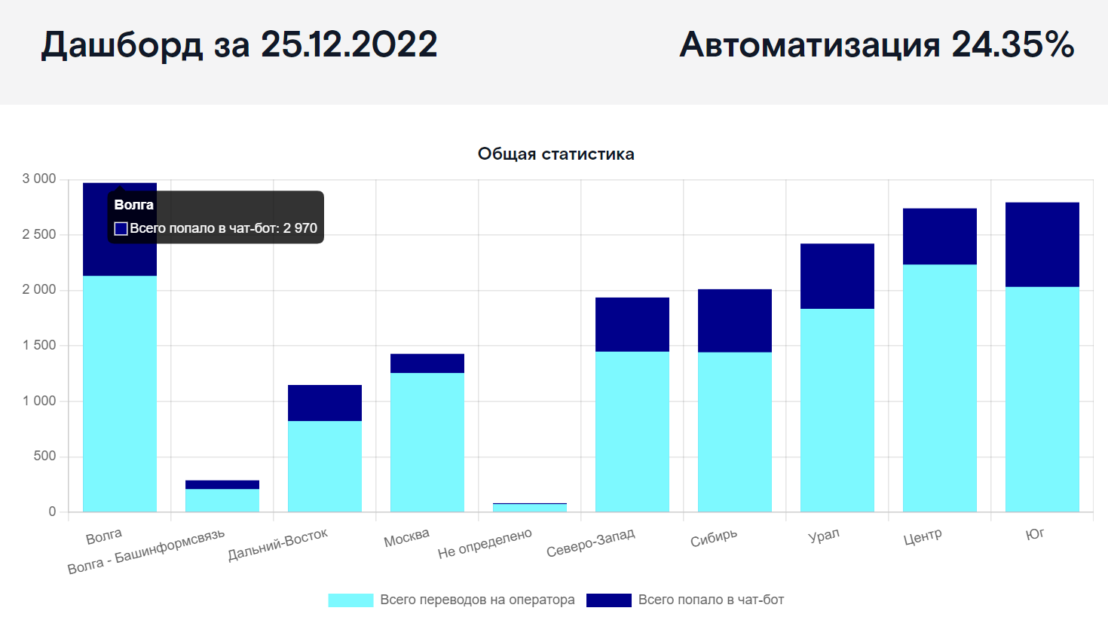
Рис. 110
Основные особенности отображения:
- Данные для визуализации по вертикали берутся из отчета Общая статистика из столбцов Попали в чат-бот и Бот перевел на оператора за предыдущий день.
- Данные для визуализации по горизонтали берутся из отчета Общая статистика из столбца МРФ.
Примечание: Высота столбца диаграммы соответствует значению Всего попало в чат бот, а не сумме значений двух столбцов.

Для просмотра данных столбца диаграммы необходимо навести курсор мыши на нужный столбец (см. рис. выше).
При нажатии на один элемент легенды диаграммы он скроется, в легенде элемент будет отображаться зачеркнутым (Рис. 111). Для отображения скрытого элемента легенды нажмите на него повторно.
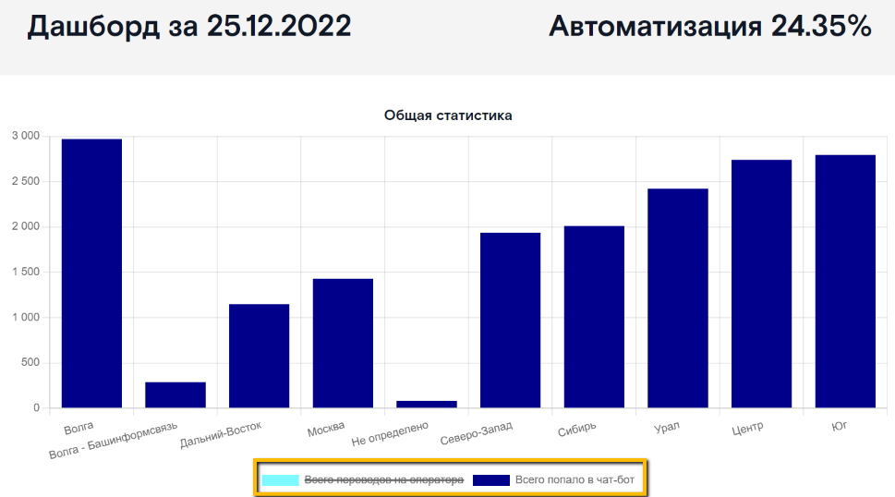
Рис. 111

    - График Частичная автоматизация, %
На графике Частичная автоматизация, % (Рис. 112) представлено среднее значение частичной автоматизации по МРФ за предыдущий день.

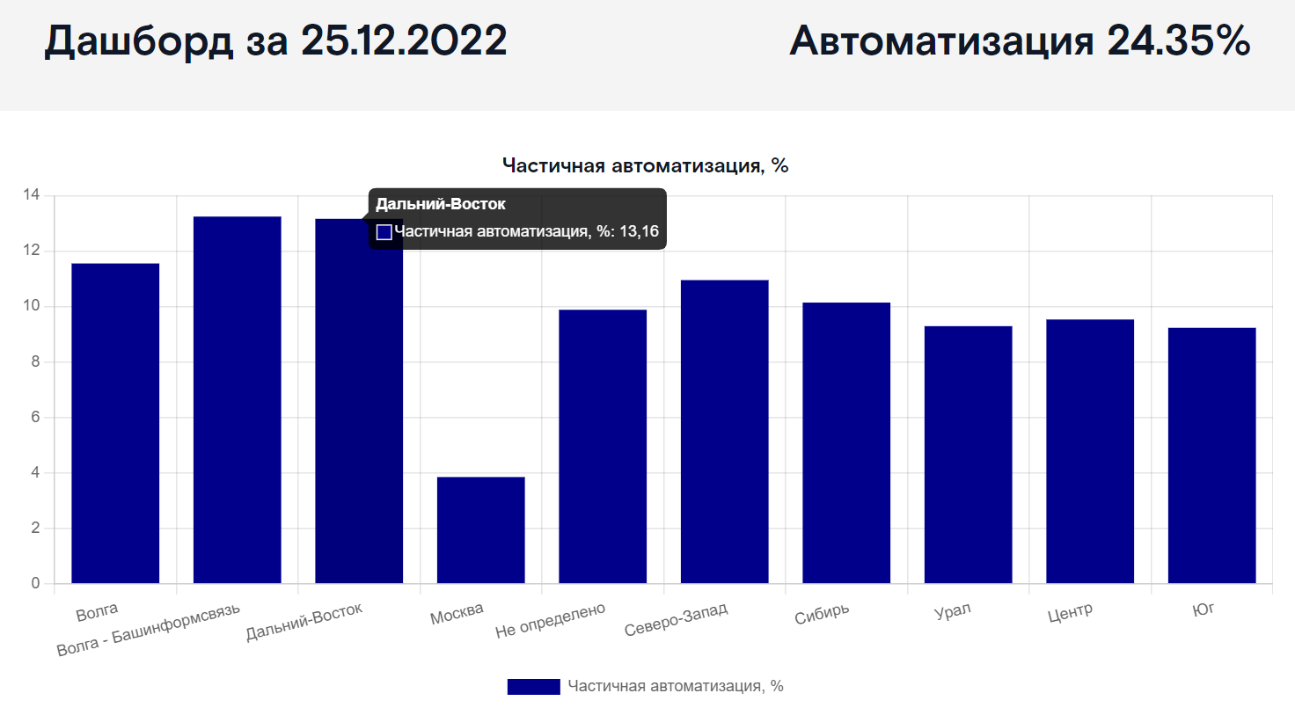
Рис. 112

Основные особенности отображения:
- Данные для визуализации по вертикали берутся из отчета Общая статистика из столбца Частичная автоматизация с переводом на 1 ЛТП, % за предыдущий день.
- Данные для визуализации по горизонтали берутся из отчета Общая статистика из столбца МРФ.

Для просмотра данных столбца диаграммы необходимо навести курсор мыши на нужный столбец (см. рис. выше).

    - График Топ 10 тематик по обращениям
На графике Топ 10 тематик по обращениям (Рис. 113) представлено пропорциональное соотношение десяти тематик с наибольшим количеством обращений, прошедших через Чат-бота, за предыдущий день.

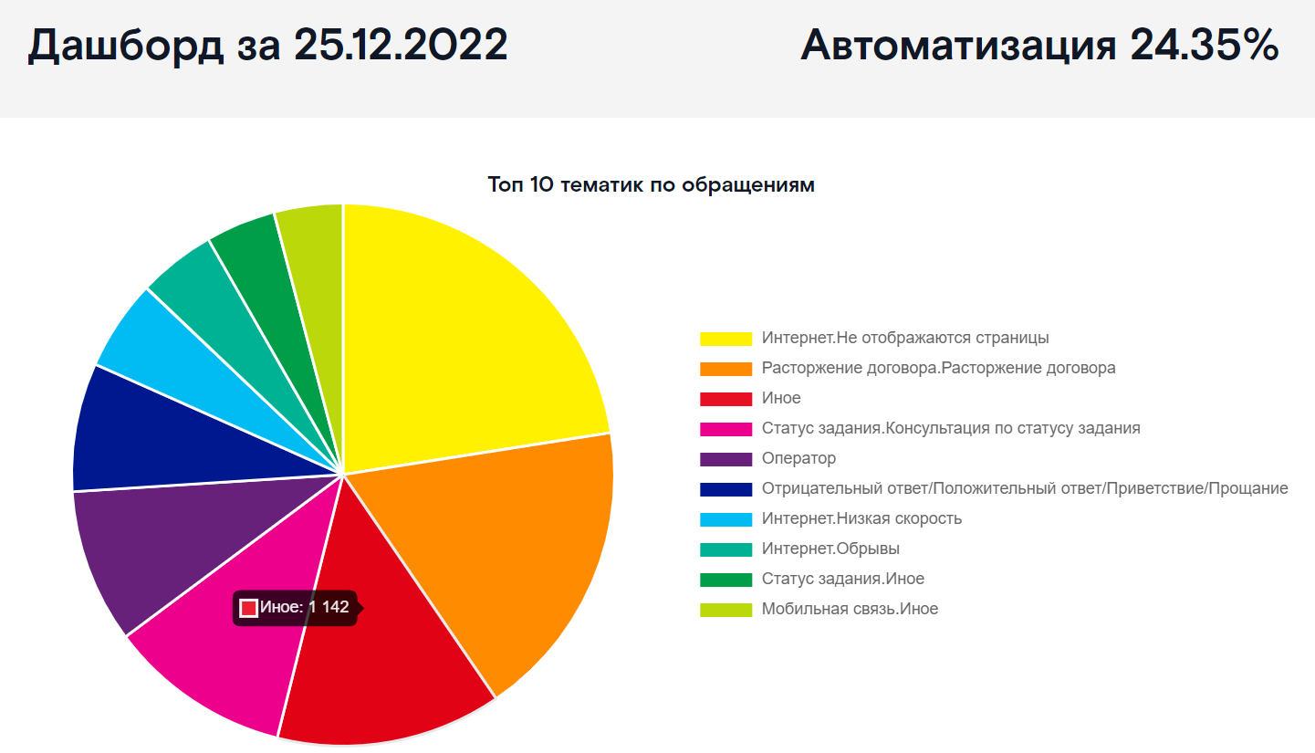
Рис. 113
Основные особенности отображения:
- Данные для визуализации берутся из отчета Автоматизация обращений по тематикам из столбца Интент за предыдущий день.

Для просмотра данных сектора диаграммы необходимо навести курсор мыши на нужный сектор (см. рис. выше).
При нажатии на один элемент легенды диаграммы он скроется, в легенде элемент будет отображаться зачеркнутым (Рис. 114). Для отображения скрытого элемента легенды нажмите на него повторно.
Примечание: При скрытии элемента легенды диаграмма перестроится в процентном соотношении, но новый интент (следующий интент в топе обращений) не добавится.

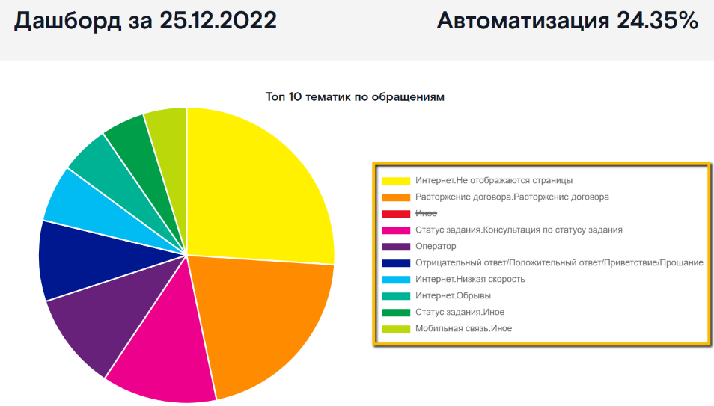
Рис. 114

    - График Изменение автоматизации по тематикам, %
На графике Изменение автоматизации по тематикам, % (Рис. 115) представлен сравнительный графический анализ автоматизации по тематикам в разрезе двух предыдущих дней в процентном эквиваленте.
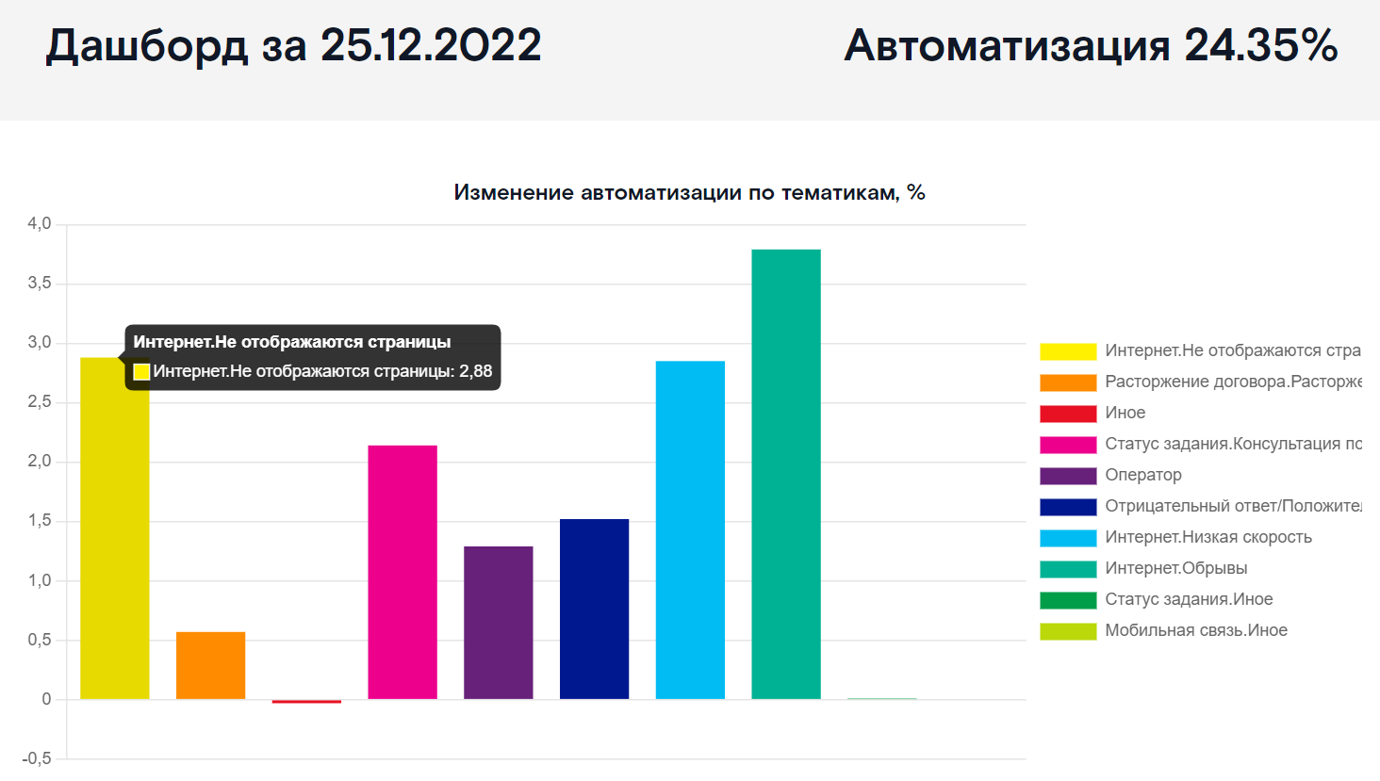
Рис. 115

Основные особенности отображения:
- Данные для визуализации по вертикали берутся за два предыдущих дня из отчета Автоматизация обращений по тематикам из столбца Соотношение, %.
- Данные для визуализации по горизонтали берутся из графика Топ 10 тематик по обращениям, описанном выше.
- Направление столбца зависит от разницы автоматизации. При положительном значении (>0, автоматизация выросла) столбец будет направлен вверх. При отрицательном значении (<0, автоматизация снизилась) столбец будет направлен вниз. При нулевом изменении автоматизации (=0, автоматизация не изменилась) столбец на диаграмме будет на уровне нуля по вертикальной оси (визуально – отсутствовать).

Для просмотра данных столбца диаграммы необходимо навести курсор мыши на нужный столбец (см. рис. выше).
При нажатии на один элемент легенды диаграммы он скроется, в легенде элемент будет отображаться зачеркнутым (Рис. 116). Для отображения скрытого элемента легенды нажмите на него повторно.
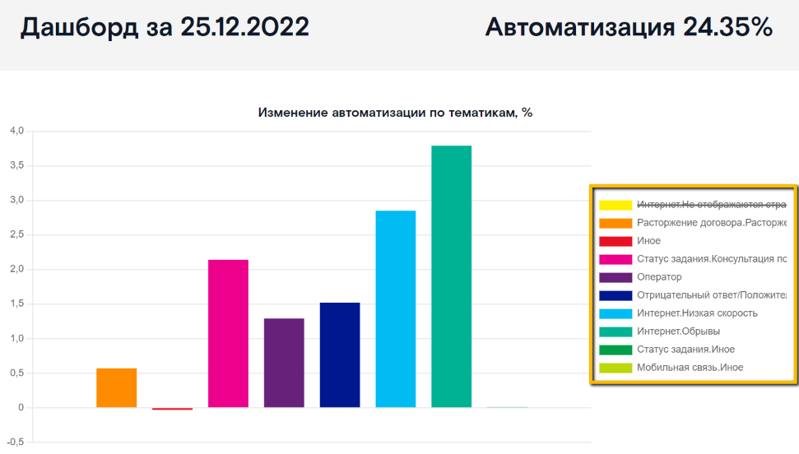
Рис. 116

Примечание: При скрытии элемента легенды на месте столбца будет пустое место, новый интент (следующий интент в топе обращений) не добавится.

    - График Количество запросов Оператора
На графике Количество запросов Оператора (Рис. 117) представлены изменения в численном эквиваленте запросов клиента перевода на оператора, а также успешного закрытия диалога Чат-ботом после просьбы клиенту переформулировать свой вопрос и задать его именно боту.
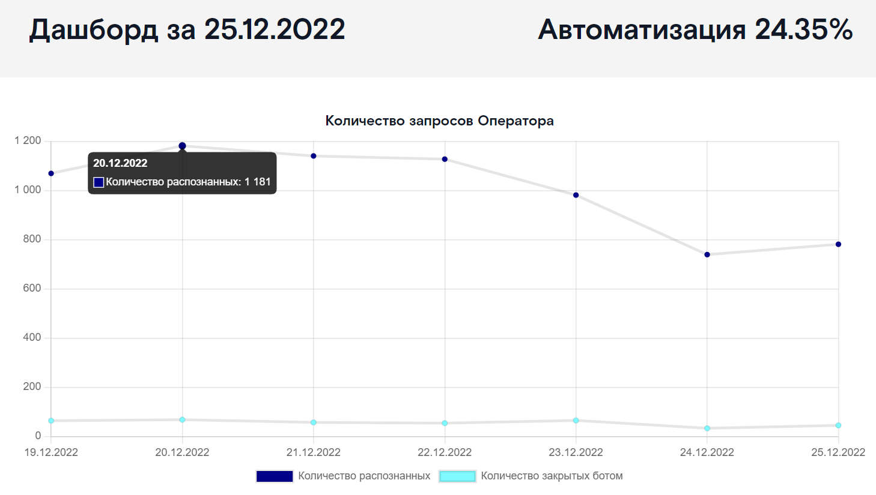
Рис. 117

Основные особенности отображения:
- Данные для визуализации графиков берутся за предыдущую неделю из отчета Автоматизация обращений по тематикам из столбцов Кол-во обращений по тематике (на графике это Количество распознанных) и Кол-во закрытых ботом.

Для просмотра данных точки графика необходимо навести курсор мыши на нужную точку (см. рис. выше).
При нажатии на один элемент легенды графика он скроется, в легенде элемент будет отображаться зачеркнутым (Рис. 118). Для отображения скрытого элемента легенды нажмите на него повторно.
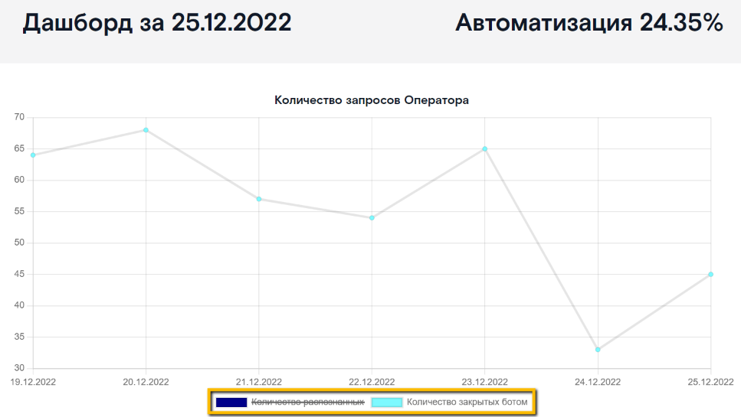
Рис. 118

    - График Причины закрытия обращений

На графике (Рис. 119) представлен сравнительный графический анализ причин завершения диалога клиента с чат-ботом за предыдущий день в количественном эквиваленте.

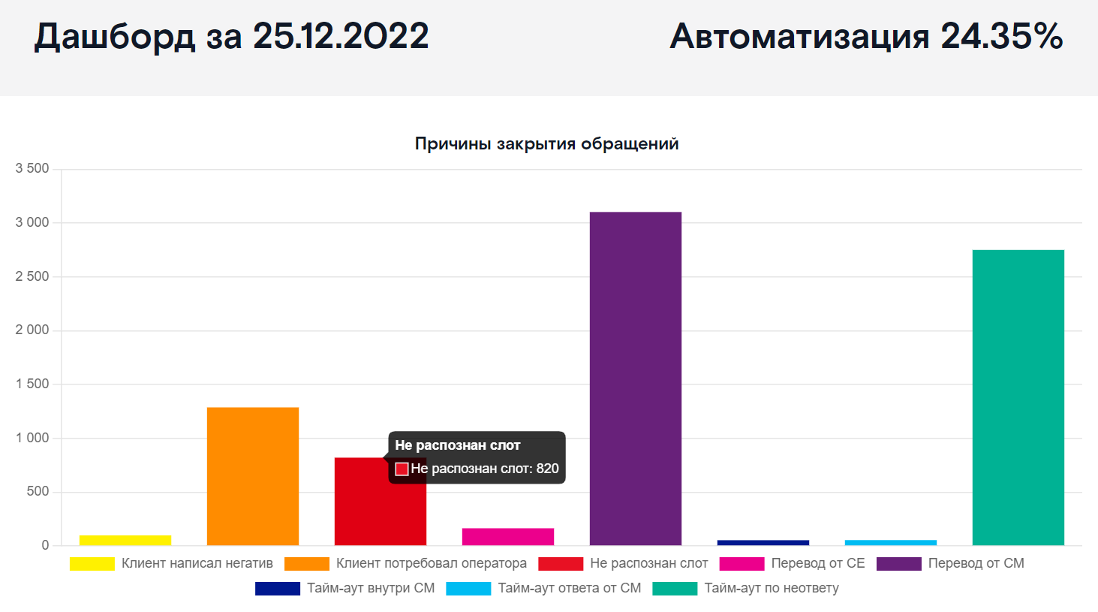
Рис. 119

Основные особенности отображения:
- Данные для визуализации берутся за предыдущий день из отчета Полная статистика Чат-бота из столбца Примечания. Для каждого столбца суммируется количество обращений по конкретной причине.
- Для подсчета причины закрытия Клиент потребовал оператора входят все обращения с запросом оператора при определении интента и внутри скрипта.

Для просмотра данных столбца диаграммы необходимо навести курсор мыши на нужный столбец (см. рис. выше).
При нажатии на один элемент легенды диаграммы он скроется, в легенде элемент будет отображаться зачеркнутым (Рис. 120). Для отображения скрытого элемента легенды нажмите на него повторно.
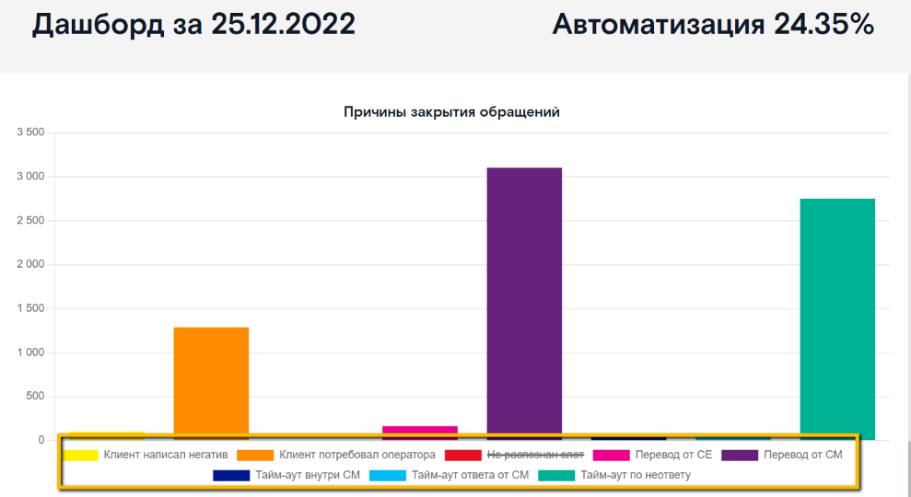
Рис. 120

  - Подраздел Диалоги

Подраздел предназначен для анализа диалогов, поступающих в Чат-бот.
Для начала работы с диалогами необходимо перейти в подраздел Диалоги (Рис.121).
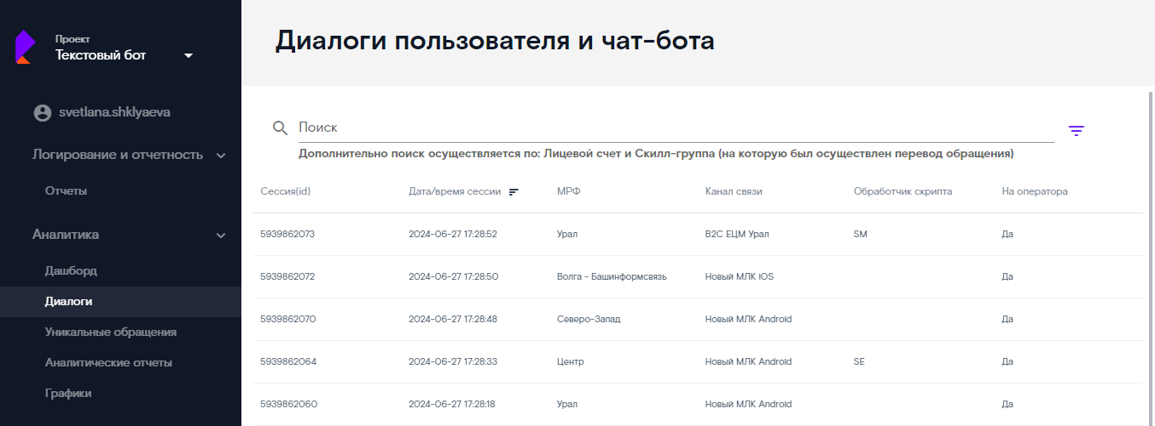
Рис. 121

Для перехода в карточку диалога пользователю требуется осуществить поиск и фильтрацию в списке (подробнее см.п.3.3 настоящего руководства), и щелкнуть левой кнопкой мыши на выбранной строке.
Примечание 1: поиск можно осуществлять по данным всех столбцов, а также по скрытым данным: Лицевой счет клиента и наименование Скилл-группы, на которую был осуществлен перевод обращения.
Примечание 2: Фильтрация по скрытым полям не доступна.

После чего веб-интерфейс отобразит справа карточку диалога (Рис. 122).
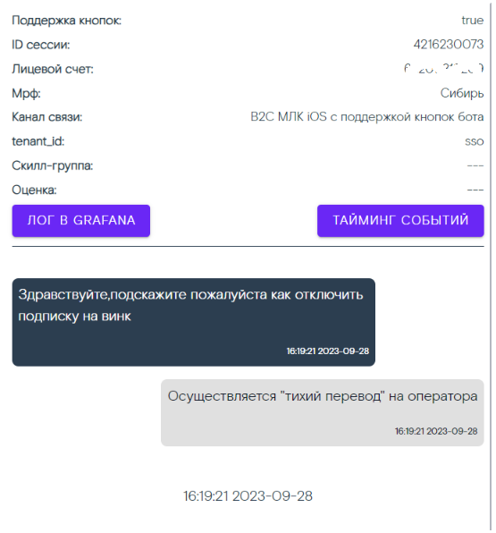
Рис. 122

В карточке доступны следующие данные для анализа:
- Поддержка кнопок – признак отображения кнопок в текстовом канале связи с клиентом. Может принимать два значения: true (поддерживает кнопки) и false (не поддерживает кнопки).
- ID сессии – идентификатор сессии с клиентом.
- Лицевой счет – номер лицевого счета клиента.
- МРФ – МРФ клиента, пишущего обращения.
- Канал связи – наименование текстового канала, из которого клиент обращается с вопросом.
- tenant_id – признак дополнительной характеристики клиента внутри МРФ.
- Скилл-группа – наименование скилл-группы, на которую было передано обращение с Чат-бота.
- Оценка – оценка пользователем работы бота по пятибальной шкале.
- Кнопка Лог в Grafana – переход в сервис Grafana для просмотра полных логов по обращению. Доступна только под ролью Администратор.
- Кнопка Тайминг событий - последовательность событий, возникающих в процессе диалога чат-бота и клиента (подробнее см.ниже).
Для просмотра событий по диалогу в карточке диалога необходимо нажать на кнопку Тайминг событий (Рис. 123).

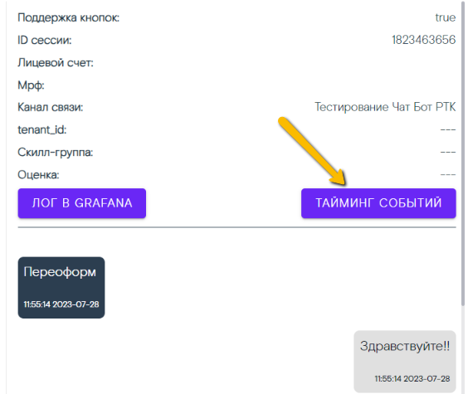
Рис. 123

Веб-интерфейс отобразит карточку событий Поток событий диалога (Рис.124).
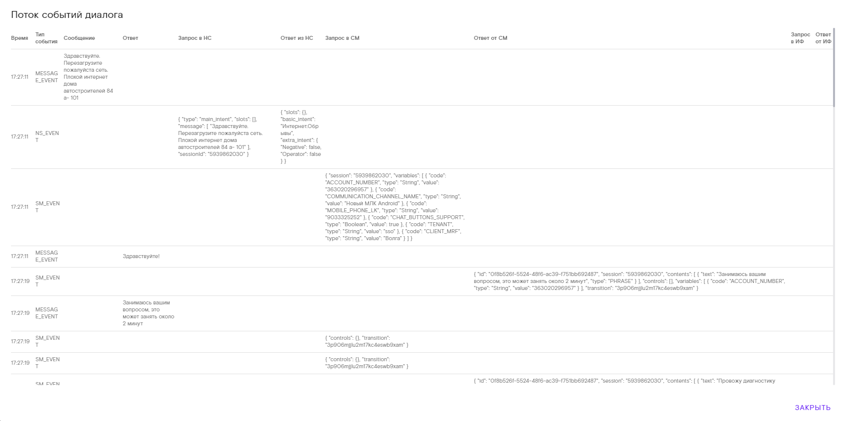
Рис. 124
В карточке событий отображаются избранные параметры диалога. Принцип чтения параметров представлен в таблице ниже.
Таблица 3
Параметр | Назначение | Принцип чтения
Время | Время возникновения события | Время указано Московское
Тип события | Основное назначение события | Параметр может принимать значения:  - MESSAGE_EVENT – сообщение, полученное от клиента или переданное ботом клиенту;  - NS_EVENT – запрос и ответ от AI-сервиса с целью определения интента или значения слота;  - SM_EVENT – запрос и ответ от редакторов скрипта с целью получения информации о дальнейшем диалоге бота.
Сообщение | Сообщение, написанное пользователем в чат с ботом | Параметр может принимать значения:  - Текст – отображается текстовое сообщение клиента;  - Системное сообщение – транспортная система сообщений передала текст, как системное сообщение;  - Картинка – клиент прислал в чат картинку (обратите внимание, что сама картинка не отображается, только ее наличие);  - Файл – клиент прислал в чат файл (обратите внимание, что сам файл не отображается, только ее наличие);  - Стикер – клиент прислал в чат стикер (обратите внимание, что сам файл не отображается, только ее наличие).
Ответ | Сообщение, отправленное пользователю ботом | Текстовое сообщение (без учета переданных значений кнопок, если они есть). Либо информационное сообщение о действиях бота (например, Осуществляется "тихий перевод" на оператора).
Запрос в НС | Передача сообщения клиента в НС | Передача текстового сообщения осуществляется с целью определения интента или значения слота.
Ответ из НС | Результат обработки на стороне НС сообщения клиента | Результат определения интента, экстраинтентов или же значения слота по сообщению клиента.  Основные параметры для НС:  - basic_intent – основной интент, который определила НС;  - extra_intent – экстра-интент, который определила НС (Выход, Оператор, Негатив);  - slots – наименование слота\слотов и варианты ответов на кнопках.
Запрос в СМ | Передача сообщения клиента в редактор скриптов после работы НС | Передача текстового сообщения клиента с результатами анализа на стороне НС, либо результат общения бота с клиентом (например, закрытие диалога по тайм-ауту, перевод на оператора по инициативе бота).
Ответ от СМ | Получение ответа от редактора скриптов | Получение сообщения для клиента с кнопками для отображения, либо команду о закрытии скрипта и\или переводе на оператора.  Основные параметры ответа от редакторов скриптов:  - Slots - наименование слота\слотов и варианты ответов на кнопках;  - SCRIPT_ENDED – завершение скрипта;  - TRANSFER_TO_SKILL – перевод на оператора по инициативе редакторов скриптов.  - TRANSFER_TO_OPERATOR - перевод на оператора по инициативе чат-бота (не распознан слот, ошибка работы бота, требование клиента перевода на оператора и т.п.)
Запрос в ИФ | Передача данных в интеграционный слой по ИФ | Передача параметров клиента в интеграционный слой с ИФ с целью получения актуальных данных по ЛС.  Основные параметры для ИФ:  - className – наименование интеграционного слоя с ИФ;  - methodName – наименование метода для опроса конкретной ИФ;  - входные параметры для функции (например, ACCT_NUM (номер ЛС клиента)).
Ответ из ИФ | Ответ от ИФ | Получение результата работы ИФ от интеграционного слоя.  Основные параметры ответа ИФ:  - result_func – результат выполнения функции (применителен для ИФ IVR);  - error_message – сообщение об ошибке выполнения функции;  - выходные параметры для функции (например, pay_method (метод оплаты))

Примечание 3: если в таблице не найдено описание возникшего состояния бота, за разъяснениями вам требуется обратиться в 3ЛТП через заявку на Helpme, выбрав услугу Чат-бот B2C: Техническая поддержка системы отчетности.

  - Подраздел Уникальные обращения

Подраздел предназначен для просмотра и выгрузки статистических данных по количеству обращений в чат-бота по периодам, а также общая сумма уникальных обращений за выбранный период.
Примечание 1: уникальное обращение – это обращение по уникальному ЛС за выбранный период. Пример, за период месяц клиент обратился три раза по своему ЛС – в подсчет пойдет только одно обращение.

Для начала работы необходимо перейти в подраздел Уникальные обращения (Рис. 125).
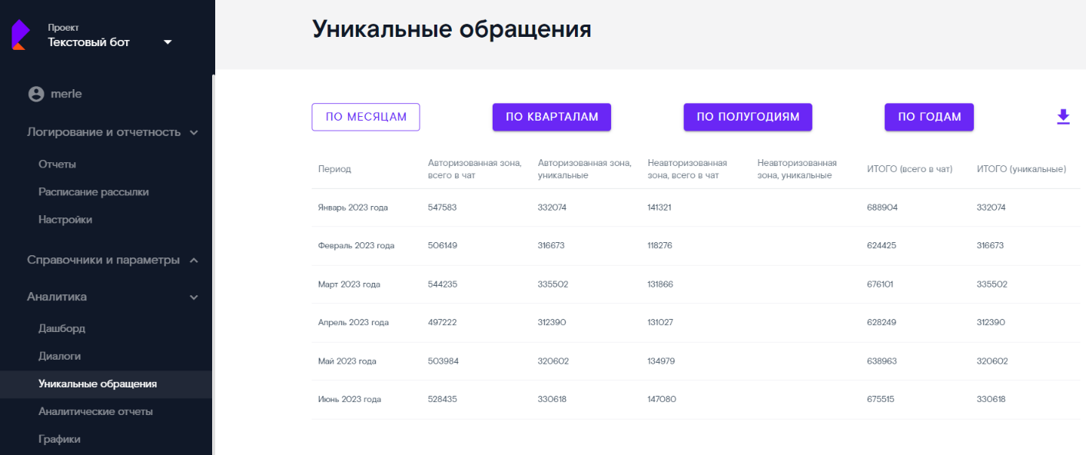
Рис. 125
Веб-интерфейс отобразит отчет по типам отчетных периодов (по месяцам, по кварталам, по полугодиям, по годам) с возможностью скачивания отчета.
Для перехода по типам отчетных периодов необходимо нажать на кнопку с типом (Рис. 126). Веб-интерфейс отобразит подсчитанные данные за выбранный период.
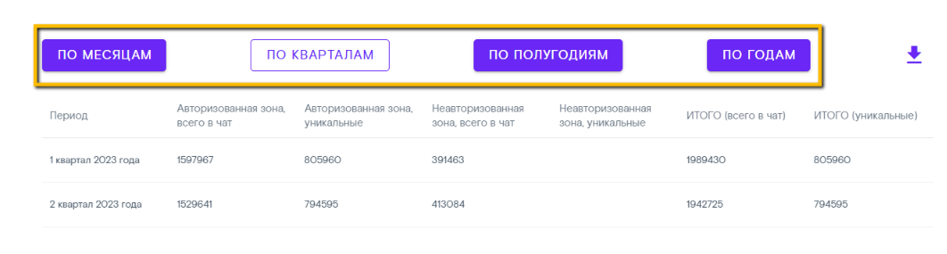
Рис. 126
Для того, чтобы скачать отчет, необходимо нажать на кнопку Скачать , расположенную в верхнем правом углу страницы.
Примечание 2: система выгружает данные по всем вкладкам в один Excel-файл.

Образец выгружаемого отчета представлен на рис.ниже. Отчет состоит из двух листов: Уникальные обращения, Сводно уникальные обращения.
Каждая новая строчка в отчете формируется по окончанию отчетного периода (месяц, квартал, полугодие, год).
Первый лист отчета представлен на (Рис. 127).
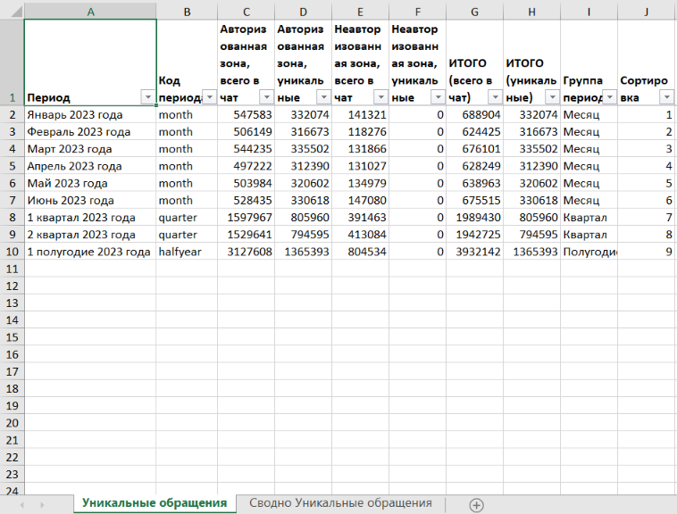
Рис. 127
Второй лист Сводно уникальные обращения представлен на Рис. 128.

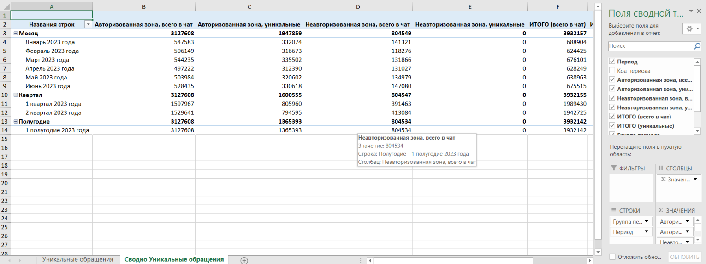
Рис. 128

  - Подраздел Аналитические отчеты

Подраздел предназначен для работы по дополнительной аналитике обращений, поступающих в Чат-бот, на основании специфических выборок, не используемых в общих списках отчетов.
Для начала работы с аналитическими отчетами (выборками) необходимо перейти в подраздел Аналитические отчеты (Рис.129).
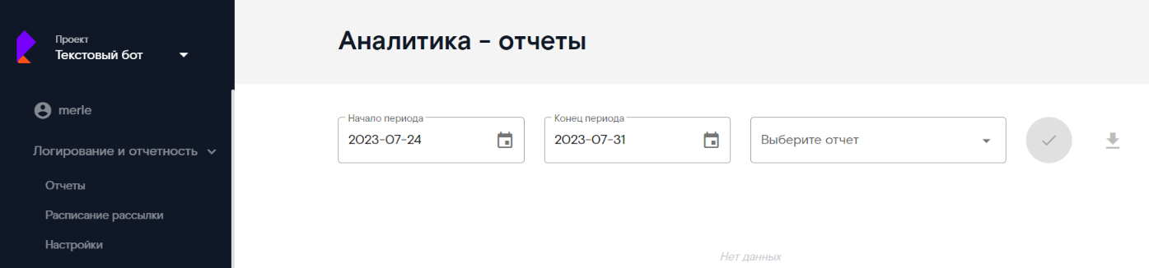
Рис.129
Для просмотра отчета необходимо указать диапазон дат отчета (Рис. 130), выбрать отчет в списке Выберете отчет и нажать на кнопку Показать отчет . Для скачивания отчета в формате Excel нажмите на кнопку .
Примечание1: По умолчанию в веб-интерфейсе диапазон дат выставляется последней неделей, где Конец периода – это текущий день.
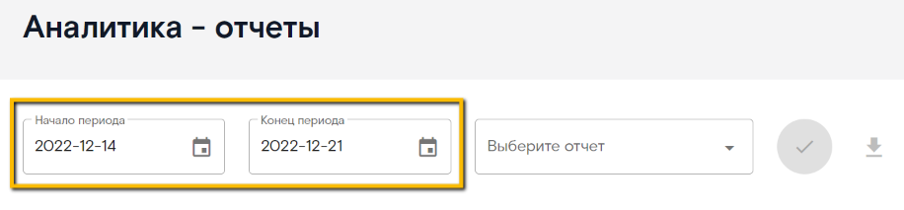
Рис. 130

В настоящий версии чат-бота для формирования скачивания доступен только один аналитический отчет – Диалоги с нераспознанным интентом.

После нажатия на кнопку Показать отчет , интерфейс отобразит запрошенный отчет (Рис. 131).
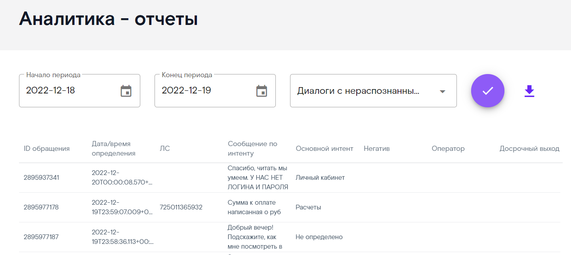
Рис. 131
На экране доступны следующие данные для анализа:
- ID обращения – идентификатор обращения в транспортной системе доставки сообщений от клиента чат-боту, равный ID сессии обращения.
- Дата/время определения интента – дата и время определения интента.
- ЛС – номер лицевого счета клиента.
- Сообщение по интенту – сообщение клиента, по которому AI-сервис определил интент.
- Основной интент – определенная AI-сервисом основная тематика обращения. Если в рамках обращения обрабатывалось несколько тематик, требующих запуска скрипта – первая тематика принимается основной для обращения.
- Негатив – может принимать два значения: true (клиент написал негативное/оскорбительное сообщение) и false (негативное/оскорбительное сообщение отсутствовало). В интерфейсе значение false не прописывается.
- Оператор – может принимать два значения: true (бот перевел обращение на оператора) и false (обращение было закрыто ботом или закрыто досрочно). В интерфейсе значение false не прописывается.
- Досрочный выход – может принимать два значения: true (обращение закрыто досрочно) и false (обращение было закрыто по скрипту или скрипт даже не начинался). В интерфейсе значение false не прописывается.

  - Подраздел Графики

Подраздел предназначен для построения графиков по отчетам Общая статистика и Автоматизация обращений по тематикам.
Для начала работы с графиками необходимо перейти в подраздел Графики (Рис. 132).
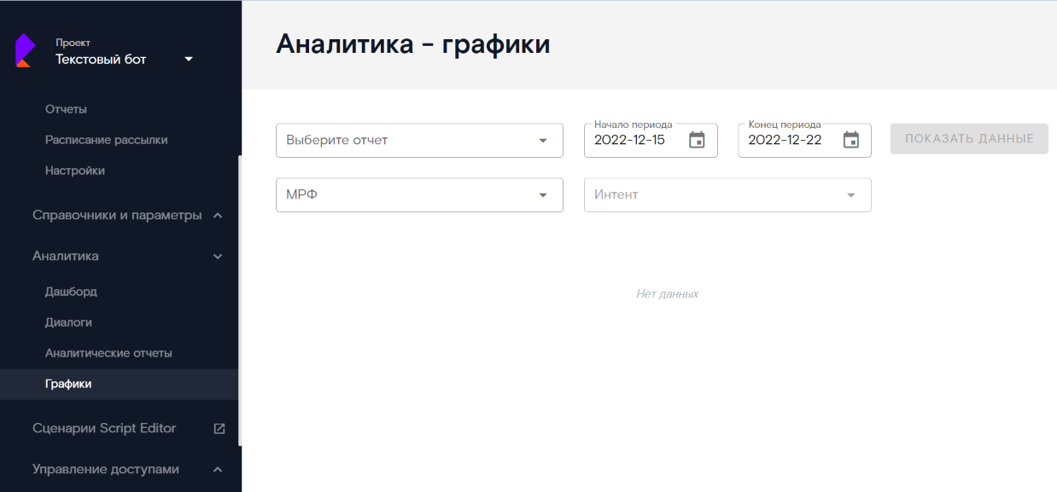
Рис. 132

Далее для просмотра табличных данных графика, а также самого построенного графика, необходимо выбрать отчет из выпадающего списка Выберете отчет (Рис.133).
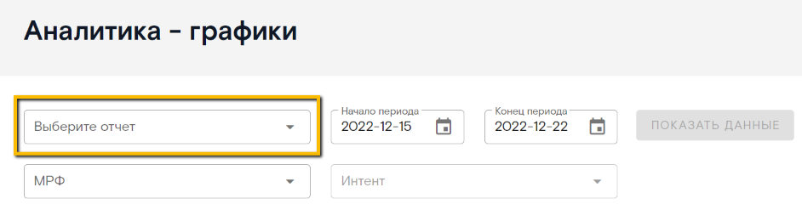
Рис. 133
После этого указать диапазон дат отчета (Рис. 134), выбрать МРФ в выпадающем списке МРФ, тематику в выпадающем списке Интент и нажать на кнопку Показать данные.
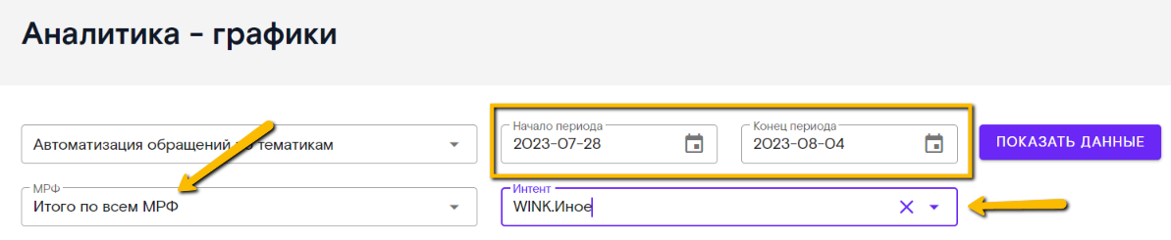
Рис. 134
Примечание 1: По умолчанию в веб-интерфейсе диапазон дат выставляется последней неделей, где Конец периода – это текущий день.
Примечание 2: Выпадающий список Интент доступен только для построения отчета Автоматизация обращений по тематикам.

После нажатия на кнопку Показать данные интерфейс отобразит запрошенный отчет в виде таблицы на первой вкладке Таблица (Рис. 135).
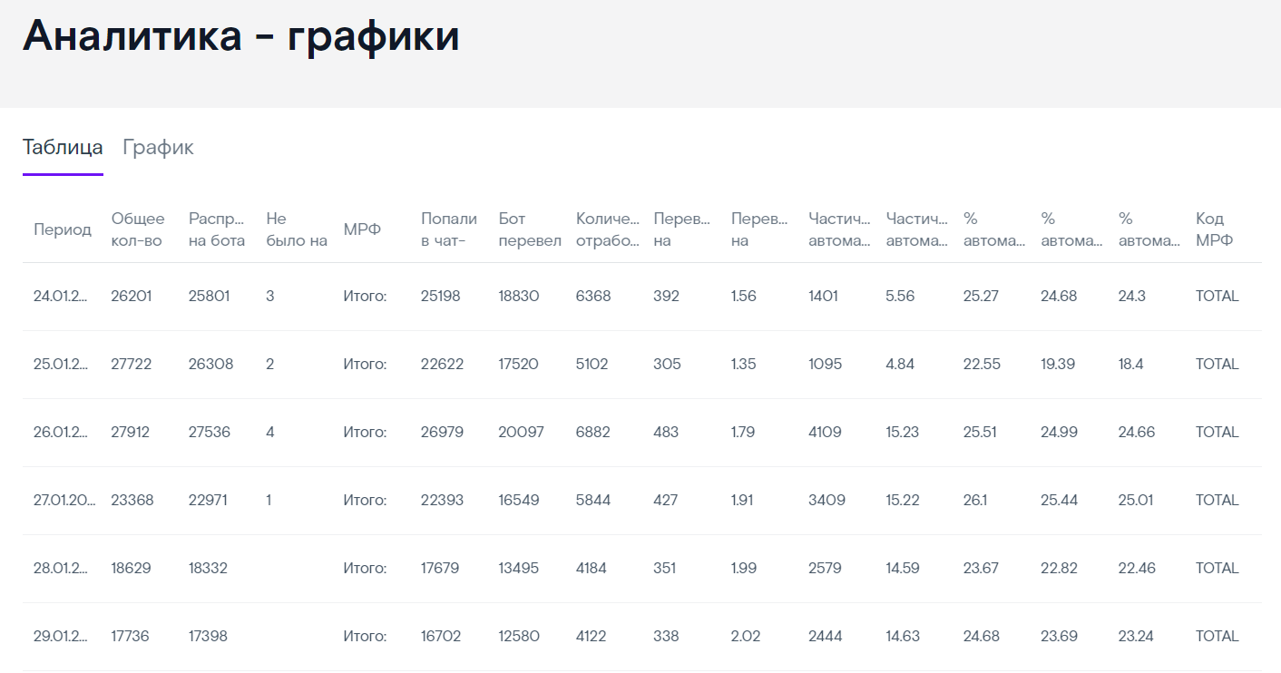
Рис. 135

А также сформирует по табличным данным график на второй вкладке График (Рис. 136).
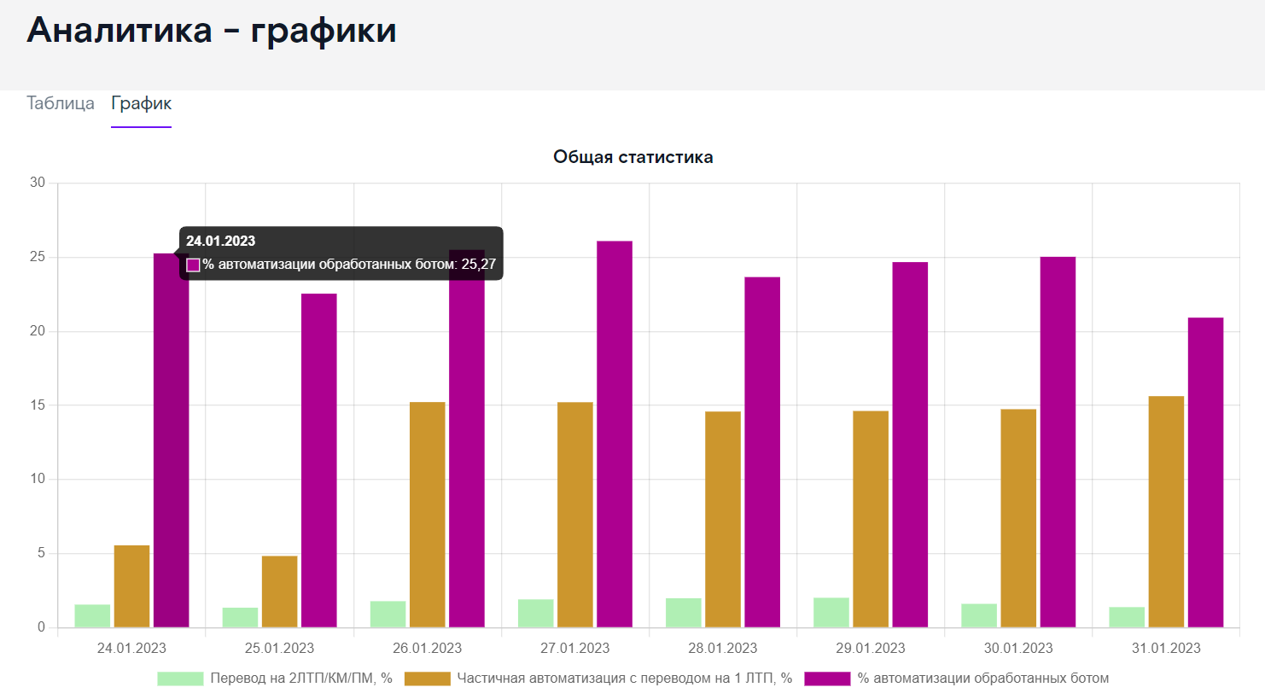
Рис. 136

График отображается в виде гистограммы.
Для просмотра данных столбца диаграммы необходимо навести курсор мыши на нужный столбец (см. рис. выше).
При нажатии на один из элементов легенды диаграммы - он скроется, а также в легенде элемент будет отображаться зачеркнутым (Рис. 137). Для отображения скрытого элемента легенды нажмите на него повторно.
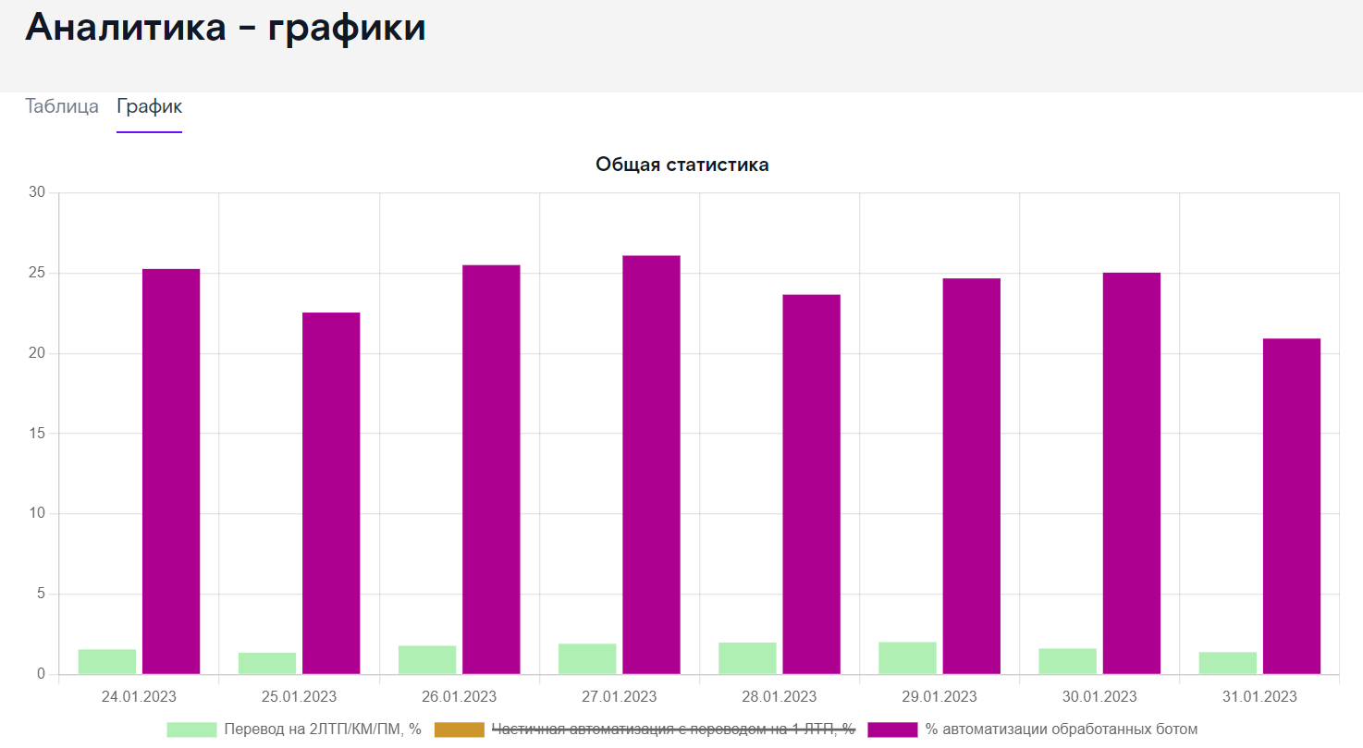
Рис. 137

Описание доступных отчетов для построения графиков представлено ниже.

    - Общая статистика

В веб-интерфейсе доступен для просмотра в графическом виде отчет Общая статистика. Отчет предназначен для анализа процента автоматизации обращений по МРФ за выбранный период.
Для просмотра отчета необходимо выбрать отчет Общая статистика, выбрать диапазон дат для построения графика, выбрать МРФ и нажать на кнопку Показать данные (Рис. 138).
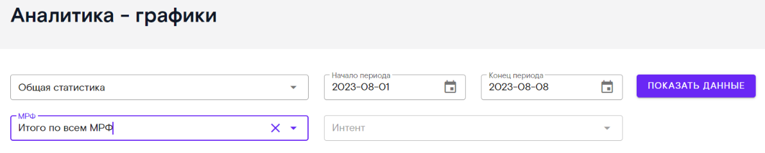
Рис. 138

Веб-интерфейс отобразит первый лист с табличными данными для построения графика (Рис. 139).
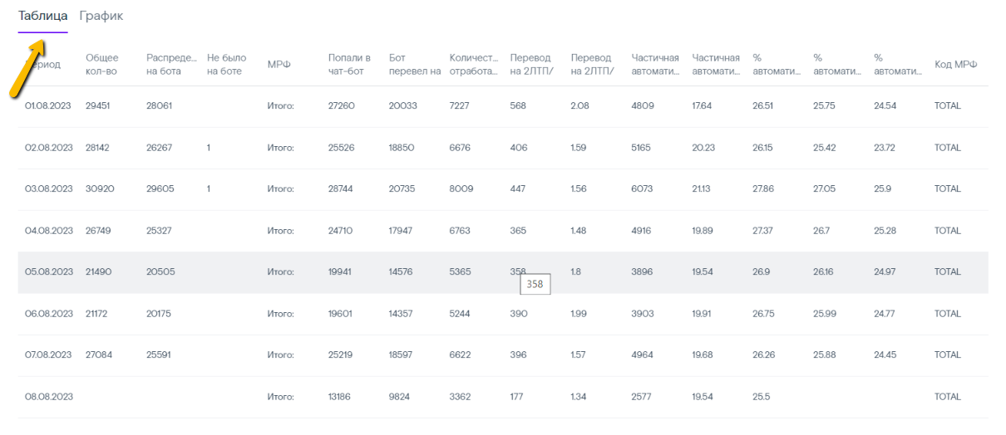
Рис. 139

Если перейти на второй лист, веб-интерфейс отобразит построенный по основным данным график (Рис. 140).
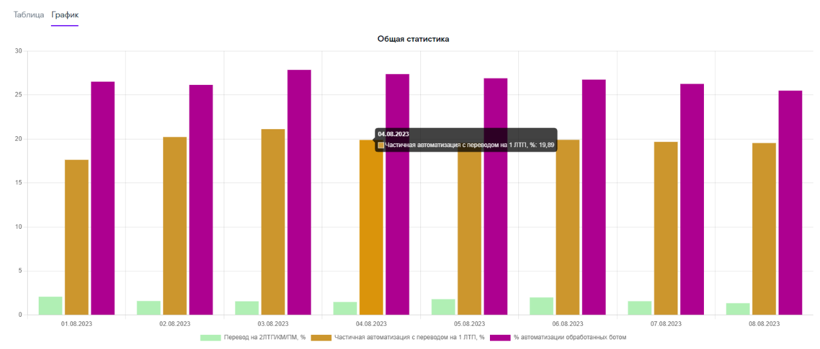
Рис. 140

Обратите внимание, что график строится по избранным параметрам из таблицы (Рис. 141):
- Перевод на 2ЛТП/КМ/ПМ, % - подсчет данных производится по следующей формуле: перевод на 2ЛТП, КМ, ПМ / Попали в чат-бот * 100%;
- Частичная автоматизация с переводом на 1 ЛТП, % - подсчет данных производится по следующей формуле: частичная автоматизация с переводом на 1ЛТП / Попали в чат-бот * 100%;
- % автоматизации обработанных ботом – подсчет данных производится по следующей формуле: количество закрытых ботом / Попали в чат-бот * 100%.
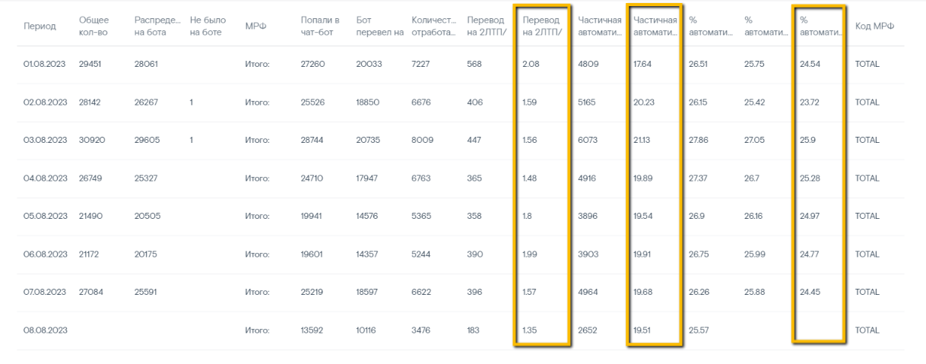
Рис. 141

    - Автоматизация обращений по тематикам

В веб-интерфейсе доступен для просмотра в графическом виде отчет Автоматизация обращений по тематикам. Отчет предназначен для просмотра количества обращений по основному интенту, поступивших на чат-бот и закрытых ботом за выбранный период.
Для просмотра отчета необходимо выбрать отчет Автоматизация обращений по тематикам, выбрать диапазон дат для построения графика, выбрать МРФ и Интент, после чего нажать на кнопку Показать данные (Рис. 142).

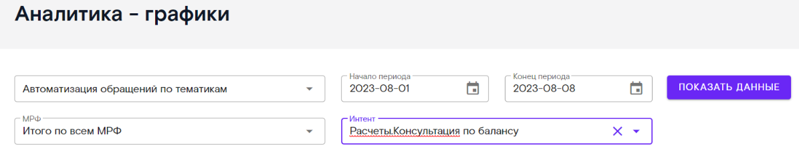
Рис. 142

Веб-интерфейс отобразит первый лист с табличными данными для построения графика (Рис. 143).
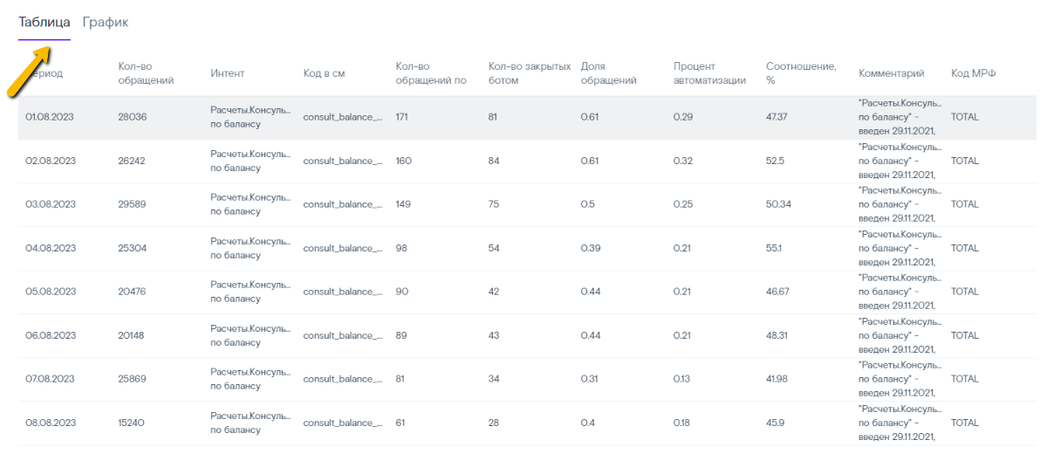
Рис. 143

Если перейти на второй лист, веб-интерфейс отобразит построенный по основным данным график (Рис. 144).
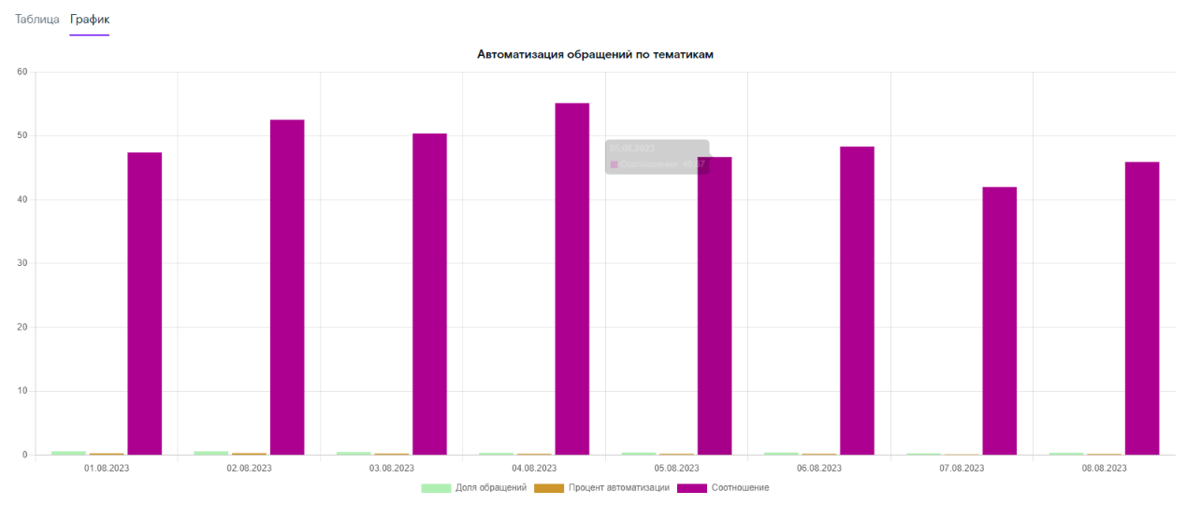
Рис. 144

Обратите внимание, что график строится по избранным параметрам из таблицы (Рис. 145):
- Доля обращений - подсчет данных производится по следующей формуле: количество обращений по тематике / Кол-во обращений всего * 100%;
- Процент автоматизации - подсчет данных производится по следующей формуле: количество закрытых ботом / Кол-во обращений * 100%;
- Соотношение – подсчет данных производится по следующей формуле: количество закрытых ботом / Количество обращений по тематике * 100%.
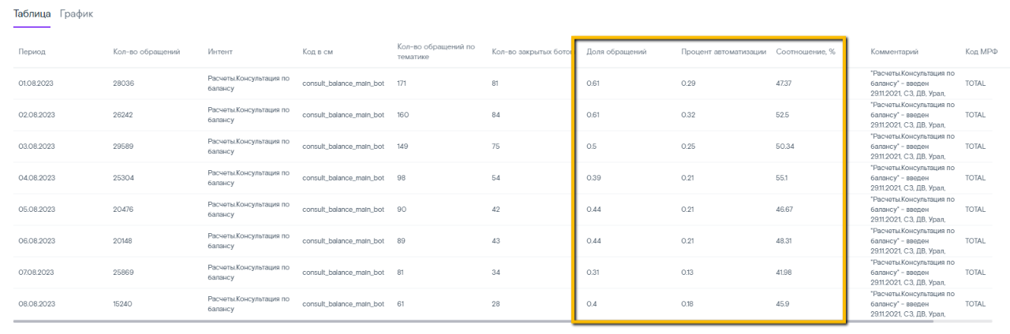
Рис. 145

- РАЗДЕЛ УПРАВЛЕНИЕ ДОСТУПАМИ

  - Подраздел Пользователи

Подраздел предназначен для создания и управления доступами пользователей к интерфейсу управления и анализа работы ЧБ.
Для начала работы со списком пользователей необходимо перейти в подраздел Пользователи (Рис. 146).
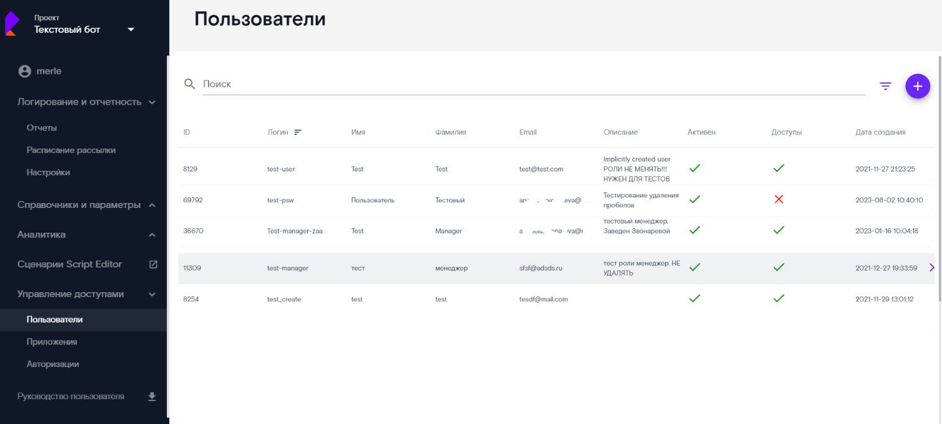
Рис. 146

Для перехода в карточку пользователя требуется осуществить поиск и фильтрацию в списке (подробнее см.п.3.3 настоящего руководства), и щелкнуть левой кнопкой мыши на выбранной строке. Веб-интерфейс отобразит карточку пользователя (Рис. 147).
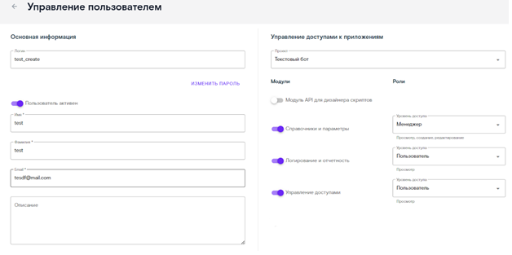
Рис. 147
В карточке будут доступны следующие поля для работы:
- Логин – логин пользователя для входа в интерфейс;
- Кнопка Изменить пароль – функция изменения пароля пользователя (подробнее см.п.2.3 настоящего руководства);
- «бегунок» Пользователь активен – признак, характеризующий доступ пользователя к интерфейсу. Если «бегунок» не активен, то пользователь не сможет войти в интерфейс;
Примечание 1: В случае если в карточке пользователя выставлен признак активности учетной записи пользователя, то в списке это будет зафиксировано зеленой «галкой» . В случае если пользователь НЕ активен (отключена учетная запись), это будет зафиксировано красным «крестиком» (Рис. 148).
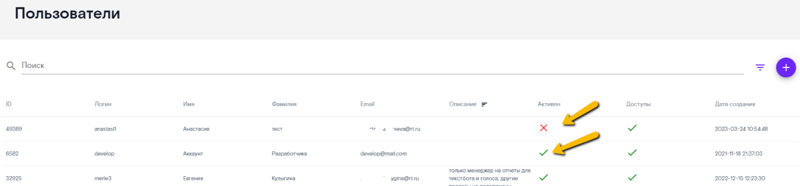
Рис. 148

- Имя – имя пользователя;
- Фамилия – фамилия пользователя;
- Email – электронная почта пользователя, на который будут отправляться письма о регистрации, смене пароля и прочие информационные письма;
- Описание – комментарии к учетной записи пользователя, рекомендуется в поле указывать должность пользователя и регион;
- Блок Управление доступами и приложениями (подробнее смотри ниже):
- Проект – выбор проекта, на котором настраиваются доступы;
- Кнопка Удалить пользователя – кнопка удаления заведенного пользователя.

Блок Управления доступами и приложениям предназначен для назначения прав на разделы по работе с Отчетами Чат-бота и его настройками. В настоящей версии доступны следующие модули (см. Рис. 149):
- Раздел Управление доступами;
- Раздел Справочники и параметры (описание раздела подробнее см.п.5 настоящего руководства);
- Модуль API для дизайнера скриптов (доступ до графического редактора скриптов SE, в настоящем руководстве не описан);
- Раздел Логирование и отчетность (описание раздела подробнее см.п.4 настоящего руководства).
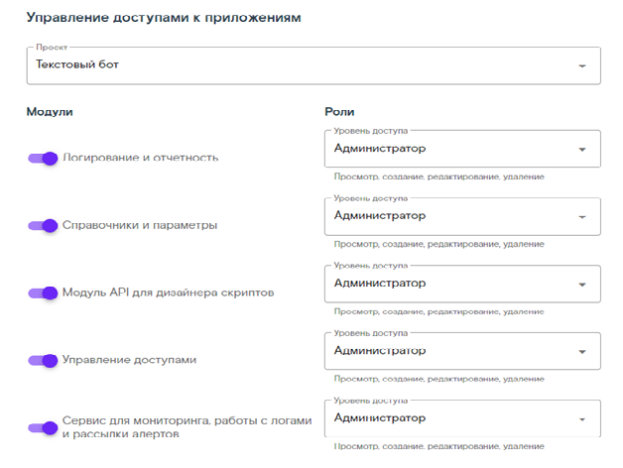
Рис. 149
Примечание 2: В случае если в карточке пользователя был назначен хотя бы один доступ к приложениям бота, то в списке это будет зафиксировано зеленой «галкой» . В случае если НЕ назначен доступ - будет зафиксировано красным «крестиком» (Рис. 150).
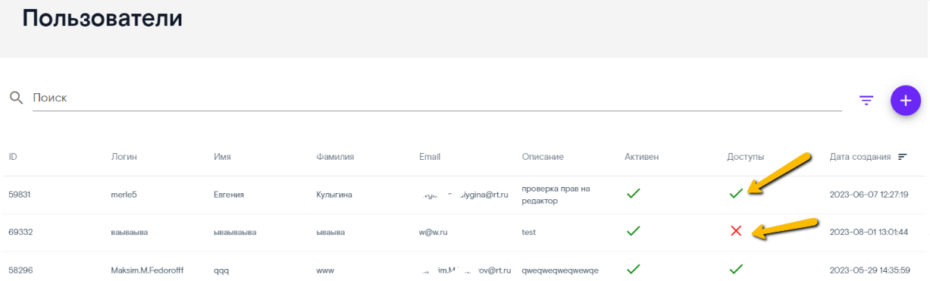
Рис. 150

С целью создания нового пользователя, необходимо произвести следующие действия:
Перейти в подраздел Пользователи и нажать на кнопку Добавить, расположенную внизу списка (Рис. 151).
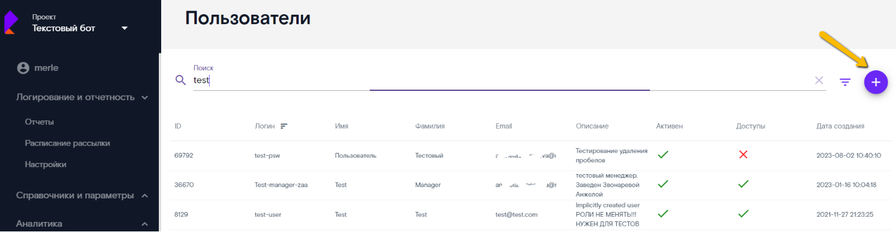
Рис. 151
Далее интерфейс отобразит окно для создания нового пользователя (Рис. 152 и Рис. 153). Пользователю необходимо заполнить атрибуты карточки и нажать на кнопку Создать.
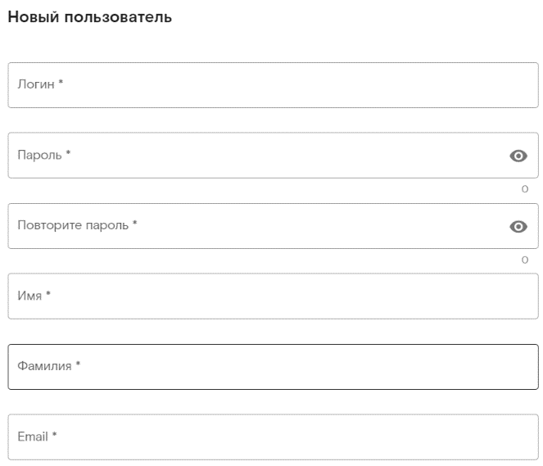
Рис. 152
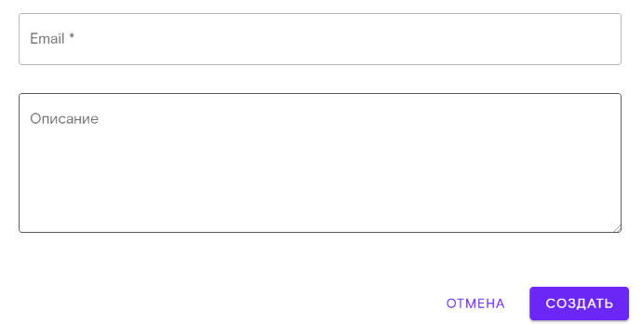
Рис. 153
Система создаст нового пользователя и откроет карточку с целью назначения доступов до сервисов (Рис. 154).
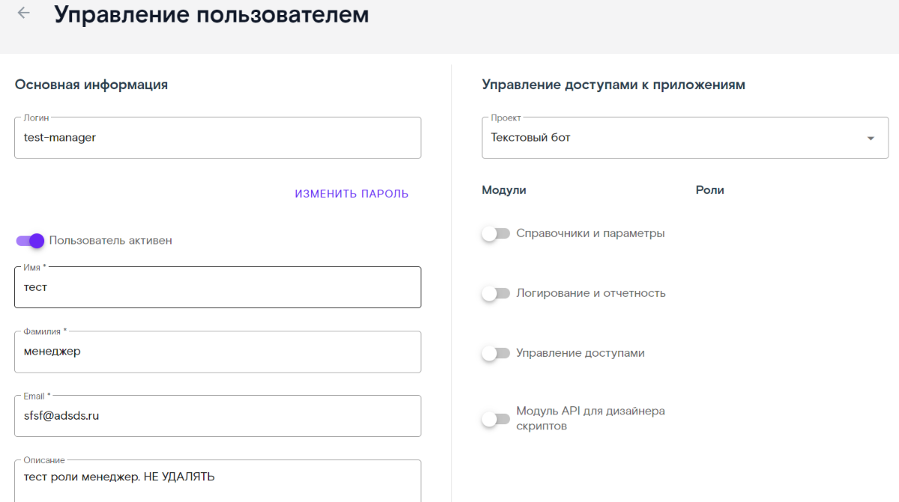
Рис. 154

Примечание 3: В случае если пользователь с таким логином уже существует в системе, веб-интерфейс сообщит об этом (Рис. 155).
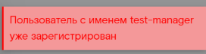
Рис. 155

А также система вышлет на почту, указанную при регистрации, письмо об успешном создании логина и пароля для доступа в веб-интерфейс.
Примечание 4: обратите внимание, что автоматическое письмо на почту приходит ДО назначения прав на разделы. Письмо формируется при создании учетной записи.

После создания учетной записи необходимо назначить права на приложения для проекта. Для этого нужно в карточке пользователя выбрать соответствующий проект в выпадающем списке (см. Рис. 156).
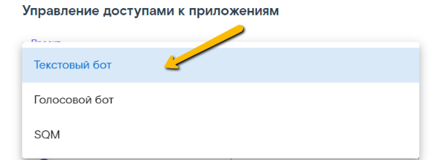
Рис. 156
Примечание 5: Раздел Управление доступами и Справочники и параметры едины для всех проектов.

Далее необходимо в открытой карточке назначить уровень доступа до приложений. Для этого требуется перевести «бегунок» Модуля (Приложения) в активное положение и выбрать из отобразившегося выпадающего списка (Рис. 157) одну из предложенных ролей.
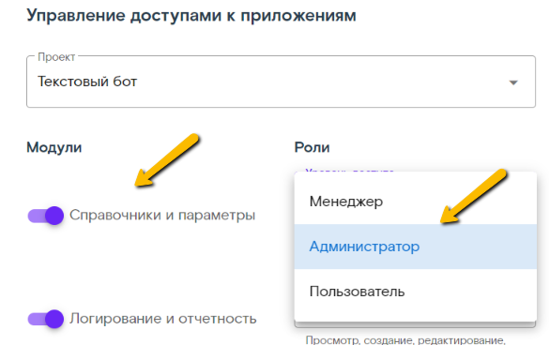
Рис. 157

После назначения уровня доступа веб-интерфейс сообщит об этом (Рис. 158).
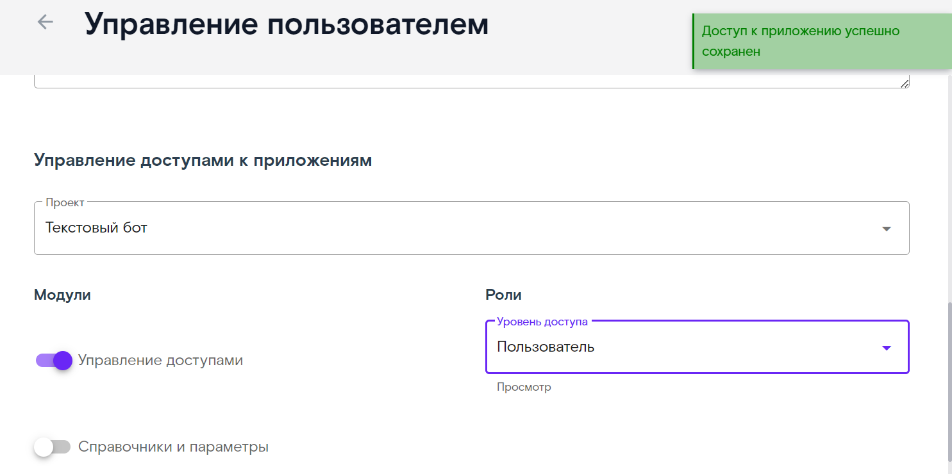
Рис. 158

Примечание 6: При назначении или смене уровня доступа – информационное письмо не отправляется.

С целью удаления пользователя в карточке необходимо нажать на кнопку Удалить и подтвердить удаление в дополнительном окне ().

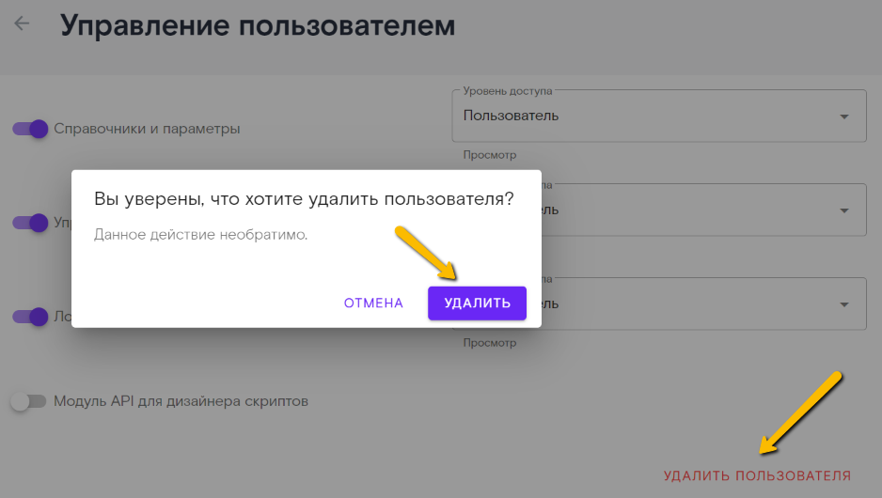
Рис. 159

После удаления пользователя веб-интерфейс сообщит об этом (Рис. 160).
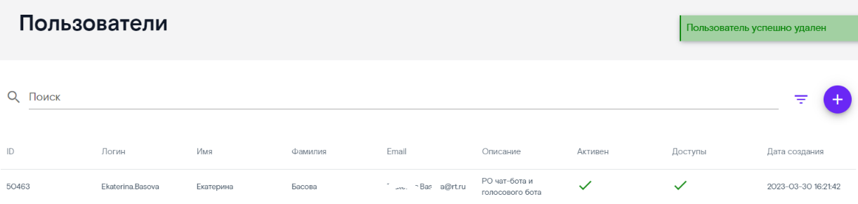
Рис. 160

Однако более рационально использовать функцию Отключения пользователя. Для этого необходимо перейти в карточку пользователя и передвинуть «бегунок» Пользователь активен в выключенное положение и нажать кнопку Сохранить (Рис. 161).
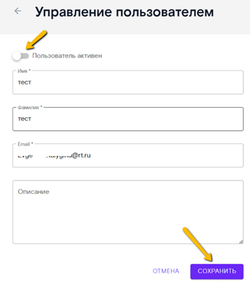
Рис. 161

  - Подраздел Приложения

Подраздел предназначен для создания и управления блоками интерфейса. Для того, чтобы производить настройки, необходимо обладать следующими знаниями и навыками: HTML, Java-script, Java, глубокое понимание программной архитектуры и внешнего/внутреннего взаимодействия модулей.
Для начала работы со списком приложений необходимо перейти в подраздел Приложения (Рис. 162).

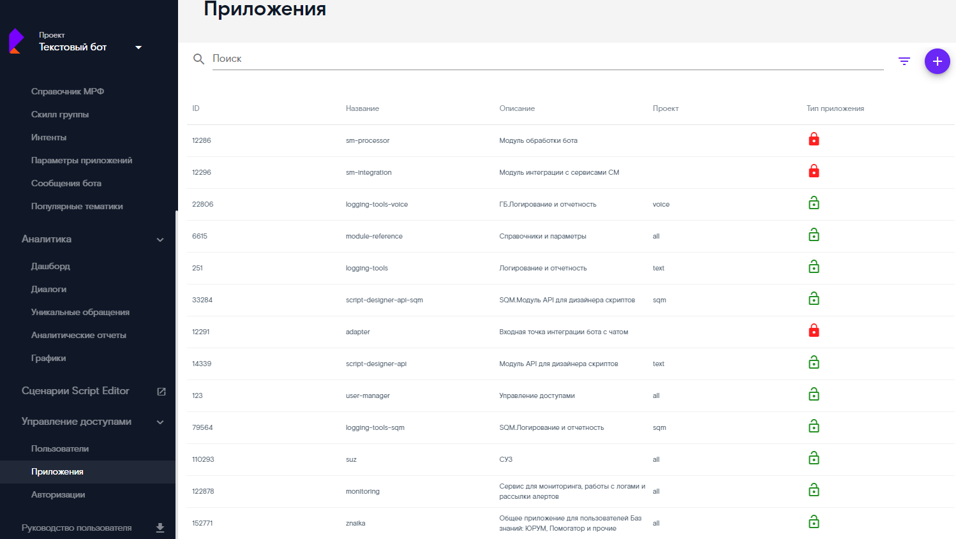
Рис. 162
В списке доступны следующие поля для просмотра:
- ID – идентификатор приложения;
- Название – служебное наименование приложения;
- Описание – наименование приложения, доступно для отображения в карточке пользователя при выставлении прав, если приложение не имеет признака Системное приложение;
- Проект – причастность приложения к проекту;
- Тип приложения – признак системного приложения чат-бота. Может принимать следующие значения:
- – системное приложение чат-бота, доступ к которому имеют только разработчики;
- – не системное приложение, доступ к которому имеют пользователи Интерфейса по работе с отчетами и настройками чат-бота. Доступ регулируется через карточку пользователя (подробнее см.п.7.1 настоящего руководства).

Для перехода в карточку приложения пользователю щелкнуть левой кнопкой мыши на выбранной строке. Веб-интерфейс отобразит справа данные приложения (Рис. 163).
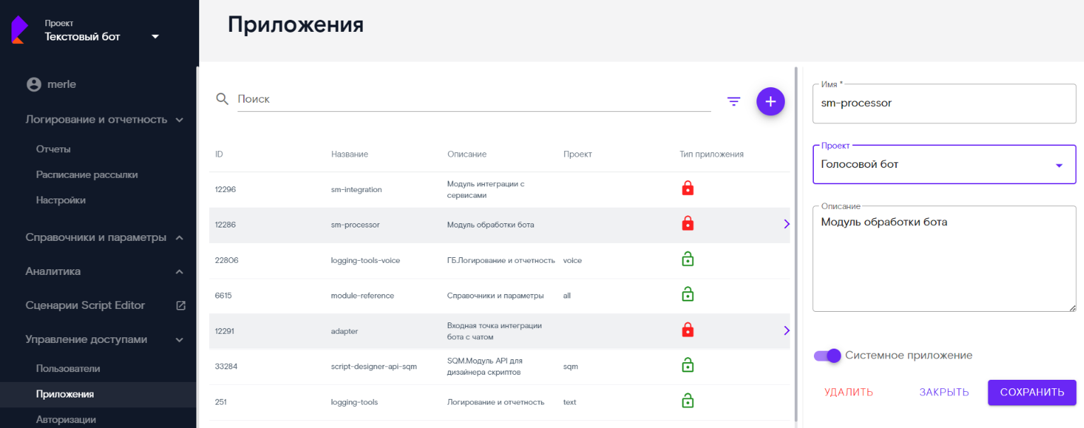
Рис. 163

В карточке будут доступны следующие поля для работы:
- Имя – служебное наименование приложения;
- Проект – причастность приложения к проекту;
- Описание – наименование приложения, доступно для отображения в карточке пользователя при выставлении прав, если приложение не имеет признака Системное приложение;
- «бегунок» Системное приложение – признак системного приложения чат-бота. Если «бегунок» не активен, то приложение является пользовательским и предназначено для работы с данными чат-бота в веб-интерфейсе. Если «бегунок» выставлен в активное положение, то приложение является системным и влияет на работу чат-бота;
- Кнопка Удалить – удаление заведенного ранее приложения;
- Кнопка Закрыть - закрытие карточки приложения без сохранения изменений;
- Кнопка Сохранить - сохранение внесенных изменений в карточку приложения.

С целью создания нового приложения, пользователю необходимо произвести следующие действия:
Перейти в подраздел Приложения и нажать на кнопку Добавить, расположенную вверху списка (Рис. 164).
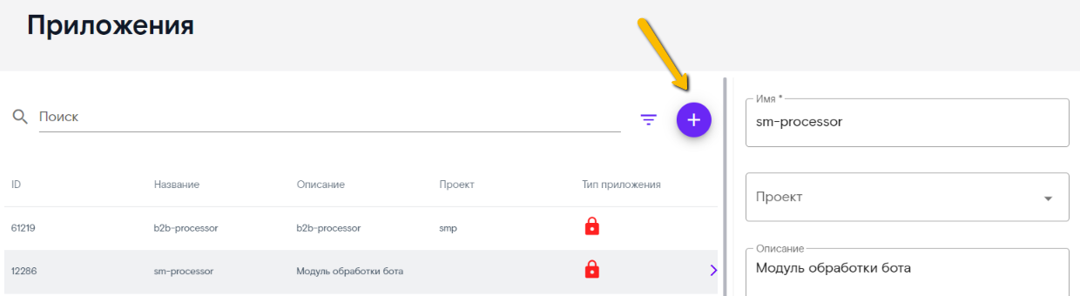
Рис. 164

Далее веб-интерфейс отобразит окно для создания нового приложения для работы в интерфейсе справа от списка. Пользователю необходимо заполнить корректно атрибуты карточки, выбрать проект, если приложение системное, передвинуть на «бегунок» и нажать на кнопку Сохранить (см.рис.выше).
Система создаст карточку нового приложения и сообщит об этом.

С целью удаления приложения в карточке необходимо нажать на кнопку Удалить и подтвердить удаление в дополнительном окне.

  - Подраздел Авторизации

Подраздел предназначен для просмотра статистики активности пользователей интерфейса управления и анализа работы ЧБ.
Для того, чтобы ознакомиться со списком, пользователю требуется перейти в подраздел Авторизации (Рис. 165) и осуществить поиск и фильтрацию для поиска данных (подробнее см.3.3 настоящего руководства).
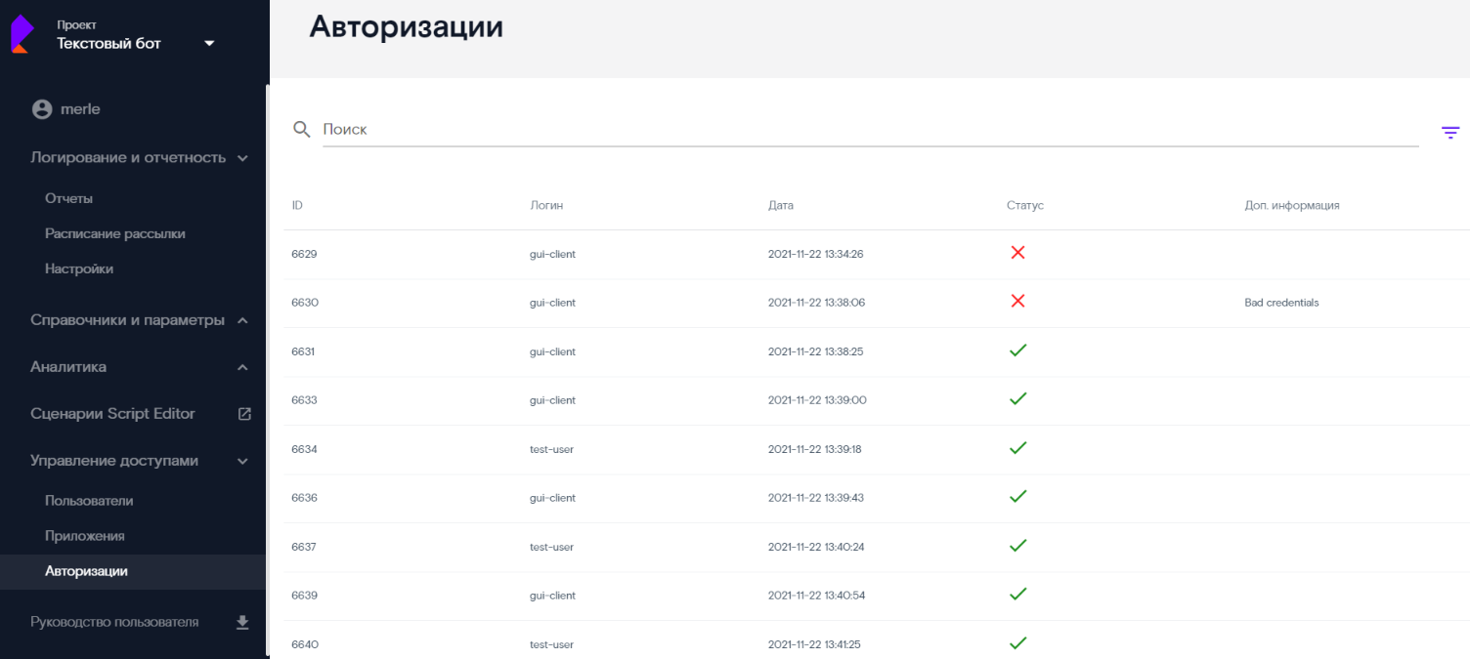
Рис. 165
В списке доступны следующие данные для анализа:
- Логин – логин пользователя, авторизованного или пытающегося авторизоваться в веб-интерфейс, а также служебные логины для корректной работы интерфейса и приложений;
- Дата – дата авторизации пользователя;
- Статус – статус успешной авторизации пользователя. Статус может принимать вид: в случае если произошла успешная авторизация – в списке это будет зафиксировано зеленой «галкой» , в случае если авторизация была НЕ успешна, это будет зафиксировано красным «крестиком» с указанием причины (Рис. 166).
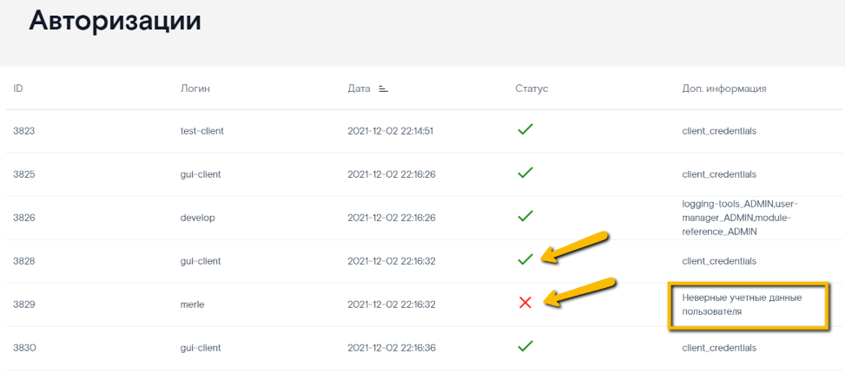
Рис. 166
- Доп.информация – дополнительные сведения об учетной записи. Значение поля может принимать вид, указанный в таблице ниже.
Таблица 4
Сообщение в поле доп.информация | Значение
Неверные учетные данные пользователя | Была совершена неуспешная попытка авторизации.
logging-tools_ADMIN,user-manager_ADMIN,module-reference_ADMIN | Была успешная авторизация для разделов Справочники и параметры, Управление доступами, Логирование и отчетность под ролями Администратор.
module-reference_MANAGER,user-manager_MANAGER,logging-tools_USER | Была успешная авторизация для разделов Справочники и параметры, Управление доступами под ролями – Менеджер, Логирование и отчетность под ролью Пользователь.
logging-tools_USER | Была успешная авторизация для раздела Логирование и отчетность под ролью Пользователь.
user-manager_USER,logging-tools_USER | Была успешная авторизация для разделов Управление доступами и Логирование и отчетность под ролями Пользователь.
client_credentials | служебная авторизация системного приложения

